

**TRƯỜNG ĐẠI HỌC BÁCH KHOA HÀ NỘI**

**VIỆN CÔNG NGHỆ THÔNG TIN VÀ TRUYỀN THÔNG**

─────── * ───────

**BÁO CÁO**

PHÂN TÍCH VÀ THIẾT KẾ HỆ THỐNG

**Đề tài: Hệ thống website bán đồ ăn nhanh**

Giảng viên hướng dẫn: Nguyễn Hữu Đức

Nhóm sinh viên thực hiện: Nhóm 14

|  |  |
| --- | --- |
| Họ Và Tên | MSSV |
| Bùi Việt Anh  Nguyễn Văn Thành  Trần Văn Báu  Nguyễn Huy Toàn | 20204709  20204789  20204813  20204796 |

Hà Nội – 7/2023

Mục lục

Chương 1: Giới thiệu đề tài 5

1.1 Đặt vấn đề 5

1.2 Mục tiêu và phạm vi của đề tài 5

1.3 Tài liệu tham khảo 6

1.4 Tổng quan tài liệu 6

1.5 Phân công nghiệm vụ 7

Chương 2: Phân tích nghiệp vụ phần mềm 9

2.1 Yêu cầu tổng quan về nghiệp vụ 9

2.1.1 Phân tích nghiệp vụ 9

2.1.2 Tác nhân của hệ thống 9

2.2 Mô hình hóa nghiệp vụ 10

2.2.1 Hoạt động “Mua hàng” 10

2.2.2 Hoạt động “Thêm sản phẩm” 12

2.2.3 Hoạt động “sửa sản phẩm” 12

2.2.4 Hoạt động “Xóa sản phẩm” 13

Chương 3: Phân tích yêu cầu 15

3.1 Phân tích yêu cầu chức năng 15

3.1.1 Biểu đồ use case tổng quan của hệ thống 15

3.1.2 Nhóm use case của nhân viên 16

3.1.3 Nhóm Use Case của “Khách” 32

3.1.4 Nhóm Use Case của “Khách hàng” 37

3.2 Phân tích yêu cầu phi chức năng 48

3.3 Mô hình hóa cấu trúc hệ thống 48

3.3.1 Nhóm ca sử dụng của “Nhân viên” 48

3.3.2 Nhóm ca sử dụng của “Khách” 60

3.4 Mô hình hóa sự tương tác 70

3.4.1 Nhóm ca sử dụng của “Nhân viên” 70

3.4.2 Nhóm ca sử dụng của “Khách” 80

3.4.3 Nhóm ca sử dụng của “Khách hàng” 83

3.5 Kiến trúc tổng thể hệ thống 90

3.5.1 Tầng trình bày 92

3.5.2 Tầng ứng dụng 92

3.5.3 Tầng nghiệp vụ 92

3.5.4 Tầng truy cập dữ liệu 93

3.5.5 Tầng lưu trữ dữ liệu 93

3.6 Thiết kế chi tiết lớp 94

3.6.1 Sơ đồ gói 94

3.6.2 Sơ đồ tổng quan gói model 94

3.6.3 Sơ đồ tổng quan gói Control 102

3.6.4 Sơ đồ tổng quan của gói View 107

3.7 Thiết kế cơ sở dữ liệu 116

3.7.1 Sơ đồ quan hệ bảng dữ liệu 116

3.7.2 Danh sách các bảng dữ liệu 117

3.7.3 Thiết kế chi tiết các bảng dữ liệu 117

Chương 4: Thiết kế 121

4.1 Thiết kế nguyên mẫu giao diện 121

4.1.1 Chức năng đăng nhập 121

4.1.2 Chức năng đăng kí 122

4.1.3 Chức năng xem danh sách sản phẩm của khách và khách hàng 122

4.1.4 Chức năng xem chi tiết sản phẩm của khách và khách hàng 123

4.1.5 Chức năng xem chi tiết sự kiện của khách và khách hàng 124

4.1.6 Chức năng xem danh sách yêu thích 125

4.1.7 Chức năng xem giỏ hàng 126

4.1.8 Chức năng đặt hàng 127

4.1.9 Chức năng cập nhật thông tin 128

4.1.10 Chức năng xem lịch sử đặt hàng 129

4.1.11 Chức năng xem danh sách sản phẩm của nhân viên 130

4.1.12 Chức năng thêm sản phẩm 131

4.1.13 Chức năng xem chi tiết sản phẩm của nhân viên 131

4.1.14 Chức năng xem danh sách đơn hàng 132

132

4.1.15 Chức năng xem chi tiết đơn hàng 132

4.1.16 Chức năng xem danh sách tài khoản khách hàng 133

4.1.17 Chức năng xem chi tiết tài khoản khách hàng 133

4.1.18 Chức năng tạo voucher tặng khách hàng 134

4.1.19 Chức năng xem danh sách sự kiện của nhân viên 135

4.1.20 Chức năng xem chi tiết sự kiện của nhân viên 135

4.1.21 Chức năng thêm sự kiện 135

CHƯƠNG 5: THỰC HIỆN VÀ TRIỂN KHAI 137

5.1.1 Ngôn ngữ lập trình 137

5.2 Cơ sở dữ liệu 138

5.3 Môi trường phát triển tích hợp (IDE) 138

5.4 Công cụ quản lý dự án và phiên bản 138

Chương 6: Thử nghiệm và đánh giá 139

6.1 Kiểm thử các yêu cầu chức năng 139

- Kiểm thử cho chức năng của khách hàng 139

- Kiểm thử cho chức năng thao tác với sản phẩm/đơn hàng 142

Chương 7: Kết luận 143

**Chương 1: Giới thiệu đề tài**

# Đặt vấn đề

Trong nhiều năm trở lại đây, thị trường đồ ăn nhanh tại Việt Nam phát triển với tốc độ mạnh mẽ. Cùng với đó là sự phát triển mạnh mẽ của Internet, nhiều dịch vụ đã được mua bán trực tiếp thông qua mạng, giúp cho việc mua bán trở nên thuận tiện hơn. Nhất là trong thời điểm hiện nay, dịch Covid-19 đã gây khó khăn trong các hoạt động kinh doanh truyền thống. Đứng trước tình hình đó, việc thiệt kế website bán đồ ăn nhanh là yêu cầu thiết yếu.

Để hỗ trợ người tiêu dùng trong việc đặt hàng, chúng em đã xây dựng một Hệ thống bán đồ ăn nhanh online, giúp cho người mua hàng thuận tiện trong việc chọn lựa sản phầm, đồng thời

giúp cho cửa hàng tăng thêm lợi nhuận

# Mục tiêu và phạm vi của đề tài

Đồ án hướng đến xây dựng hệ thống bán đồ ăn nhanh với các mục tiêu chính:

* Thứ nhất: Giúp cho người mua hàng thuận tiện trong việc lựa chọn sản phẩm và đặt hàng
* Thứ hai: Giúp cửa hàng dễ dàng trong việc quản lý các đơn hàng, đáp ứng đúng các yêu cầu của khách hàng. Đồng thời giúp cửa hàng dễ dàng trong việc tạo ra các sự kiện thu hút khách hàng
* Thứ ba: Xây dựng website bán hàng thân thiện với người dùng, dễ thao tác
  + Cửa hàng có thể quản lý các mặt hàng, quản lý đơn hàng, quản lý tài khoản khách hàng
  + Khách hàng có thể đăng ký tài khoản, xem danh sách các mặt hàng và đặt hàng
  + Hệ thống cho phép nhân viên cửa hàng tạo các sự kiện, các voucher để tặng riêng cho các khách hàng hoặc áp dụng cho toàn bộ tất cả các khách hàng trong hệ thống.
  + Khách hàng có thể nhìn thấy tình trạng đơn hàng trong hệ thống của minh. Cửa hàng sẽ thay đổi tinh trạng đơn hàng và khách hàng sẽ nhận được thông báo mỗi khi đơn hàng thay đổi.

# Tài liệu tham khảo

Đồ án hỗ trợ duyệt cv trong tuyển dụng trực tuyến

# Tổng quan tài liệu

Tài liệu gồm hai phần: Giới thiệu, Thiết kế hệ thống:

* Phần Giới thiệu nhằm mục đích cung cấp cho người dùng cái nhìn khái quát về hệ thống, cũng như tài liệu phân tích thiết kế về hệ thống hỗ

trợ duyệt CV cho tuyển dụng trực tuyến.

* Phần Thiết kế hệ thống gồm 6 mục nhỏ:
* Mô hình hóa cấu trúc hệ thống
* Mô hình hóa sự tương tác
* Kiến trúc tổng thể của hệ thống
* Thiết kế lớp chi tiết
* Thiết kế cơ sở dữ liệu
* Thiết kế nguyên mẫu giao diện
  1. **Phân công nghiệm vụ**

|  |  |
| --- | --- |
| Thành viên | Nghiêm vụ |
| Bùi Việt Anh | * Mô hình hóa nghiệp vụ * Phân tích nhóm chức năng của nhân viên * Phân tích yêu cầu phi chức năng * Thiết kế nhóm ca sử dụng của nhân viên,kiến trúc tổng thể của hệ thống * Thiết kế chi tiết lớp |
| Nguyễn Văn Thành | * Thiết kế cơ sở dữ liệu * Thiết kế nguyên mẫu giao diện * Yêu cầu tổng quan về nghiệp vụ * Phân tích nhóm chức năng của khách hàng |
| Trần Văn Báu | - Giới thiệu đề tài  - Thiết kế chi tiết lớp   * Thiết kế nhóm ca sử dụng của Khách hàng * Kiến trúc tổng thể của hệ thống |

|  |  |
| --- | --- |
| Nguyễn Huy Toàn | * Phân tích nhóm chức năng của khách, đăng xuất, đổi mật khẩu của nhân viên, cập nhật thông tin của khách hàng * Thiết kế nhóm ca sử dụng của Khách, đăng xuất, đổi mật khẩu của nhân viên, cập nhật thông tin của khách hàng * Kiến trúc tổng thể của hệ thống * Thiết kế chi tiết lớp |

# Chương 2: Phân tích nghiệp vụ phần mềm

* 1. **Yêu cầu tổng quan về nghiệp vụ**
     1. Phân tích nghiệp vụ

Để có thể thiết kế được một hệ thống bán đồ ăn trực tuyến, trước tiên chúng ta cần hiểu được các luồng sự kiện có thể diễn ra trong hệ thống.

Sau đây là quy trình nghiệp vụ chính của khách, khách hàng, nhân viên nhà hàng Sau khi truy cập vào hệ thống:

* + - * Khách khi chưa đăng nhập có thể xem danh sách hoặc chi tiết các món ăn nhà hàng phục vụ,

cũng như các sự kiện của nhà hàng

* + - * Khách hàng có thể tìm kiếm và xem danh sách hoặc chi tiết các món ăn nhà hàng phục vụ
      * Khách hàng có thể thêm các món ăn vào giỏ hàng và đặt hàng
      * Đơn hàng sẽ được hệ thống xác nhận khi đã cung cấp đầy đủ các thông tin bắt buộc
      * Nhân viên nhà hàng sẽ xác nhận đơn hàng được hệ thống chuyển về và bắt đầu thực hiện đơn

hàng

* + - * Nhân viên nhà hàng có thể thêm, xóa chỉnh sủa món ăn, sự kiện, các thông bá, thêm voucher cho khách hàng
    1. Tác nhân của hệ thống

Hệ thống gồm 3 tác nhân:

* Khách:

+ Là người chưa có tài khoản hoặc chưa đăng nhập vào hệ thống, khách có thể xem danh sách, chi tiết các sản phẩm, danh sách, chi tiết sự kiện trên hệ thống, đăng nhập, đăng ký.

* Khách hàng:

+ Là người đã có tài khoản trong hệ thống, khách hàng có thể tìm kiếm món ăn, thêm món ăn vào giỏ hàng cũng như đặt hàng, thêm các lưu ý về đơn hàng cho nhân viên cửa hàng

+Khách hàng có thể xem các sự kiện đang diễn ra do của hàng tổ chức

* Nhân viên

+ Nhân viên có thẻ xem danh sách các món ăn nhà hàng mình cũng cấp, thêm món ăn, sửa thông tin chi tiết các món ăn (tên, hình ảnh, size,, giá,….), xóa các món ăn đó khỏi hệ thống của của hàng.

+ Nhân viên cũng có thể xem các sự kiện nhà hàng tổ chức, thêm sự kiện, sửa sự kiện đó(thời gian tổ chức, các món ăn áp dụng trong sự kiện, số lượng đơn hàng được áp dung,….), xóa sự kiện hiện không được áp dung.

+ Nhân viên nhận các đơn hàng hợp lệ hệ thống gửi về và xác nhận các đơn hàng đó

* 1. **Mô hình hóa nghiệp vụ**
     1. Hoạt động “Mua hàng”

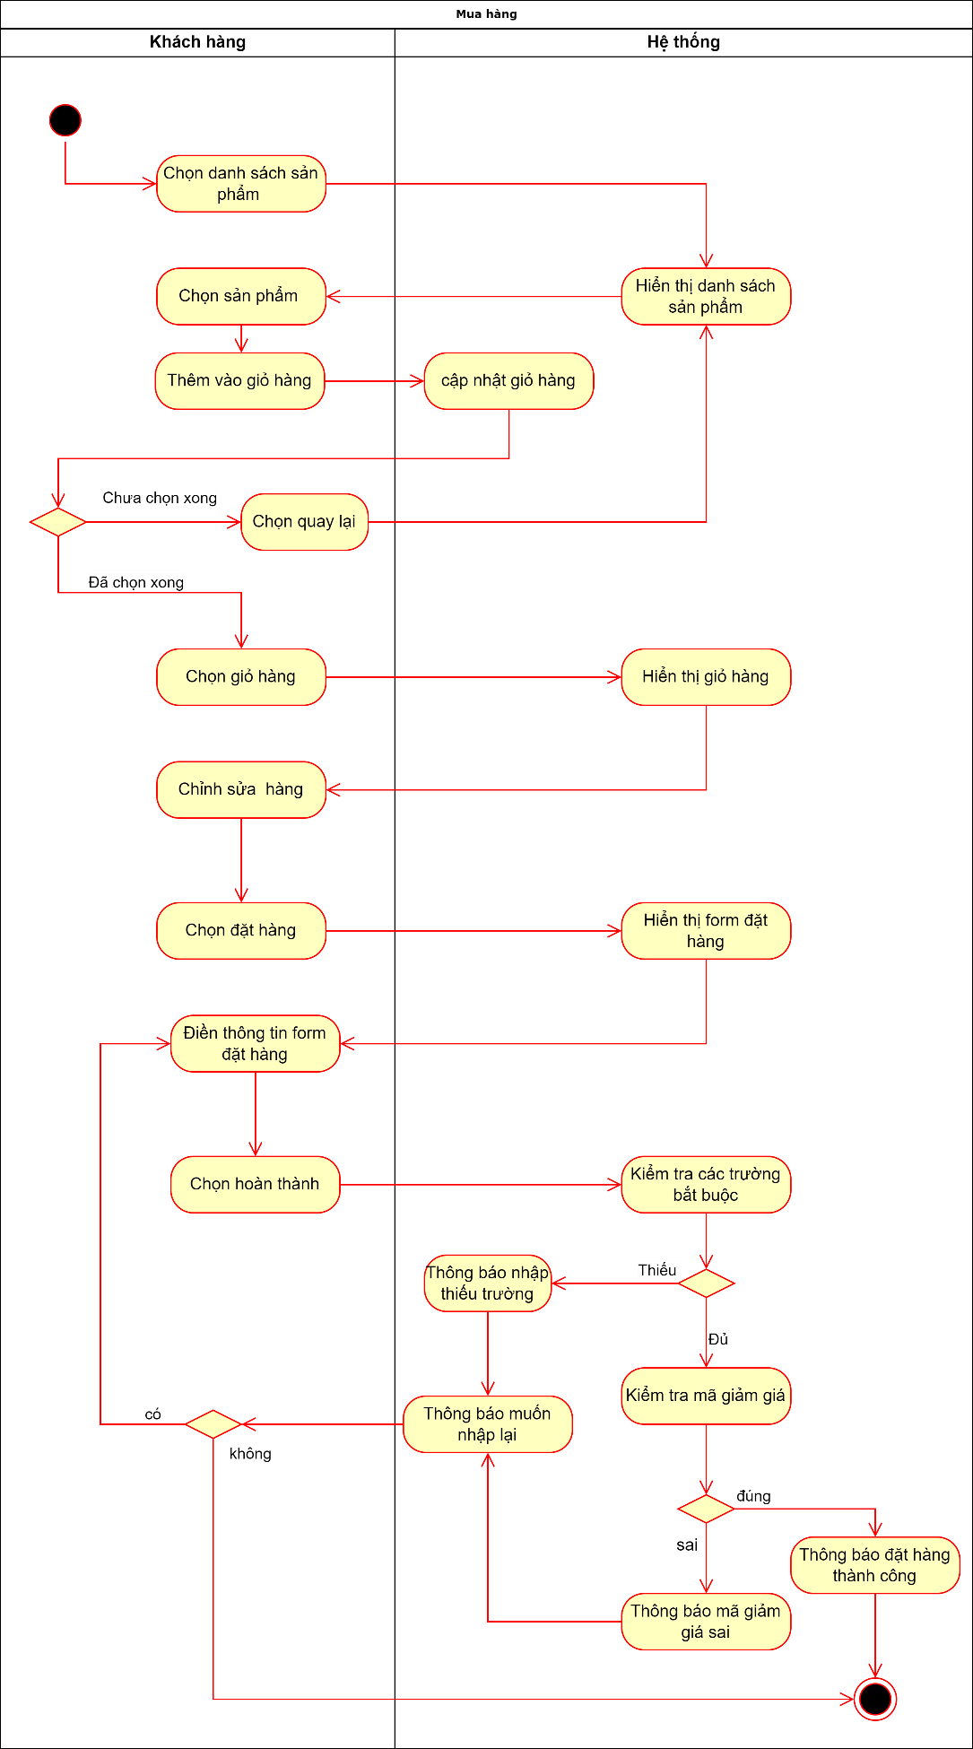

* + 1. Hoạt động “Thêm sản phẩm”

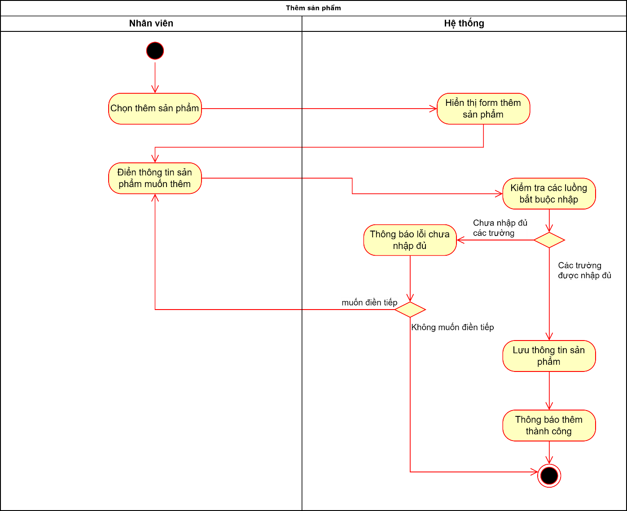

* + 1. Hoạt động “sửa sản phẩm”

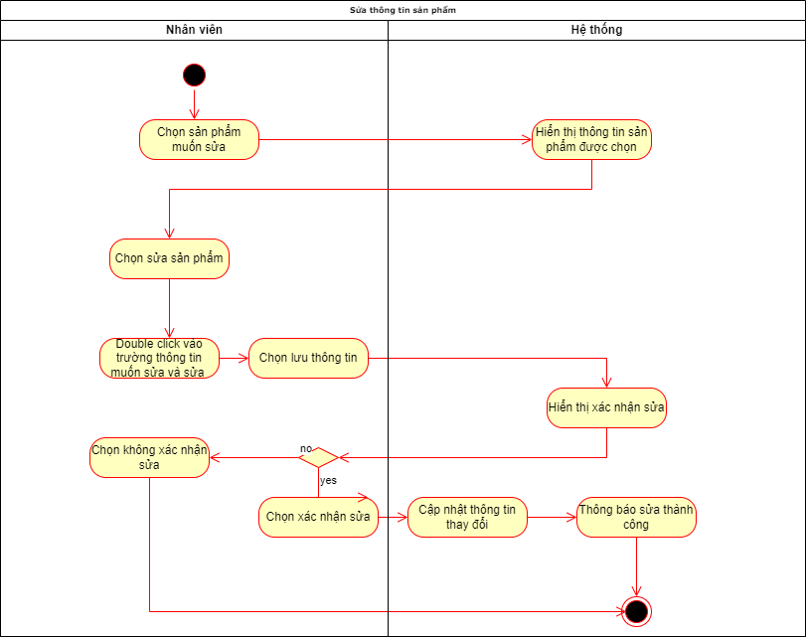

* + 1. Hoạt động “Xóa sản phẩm”

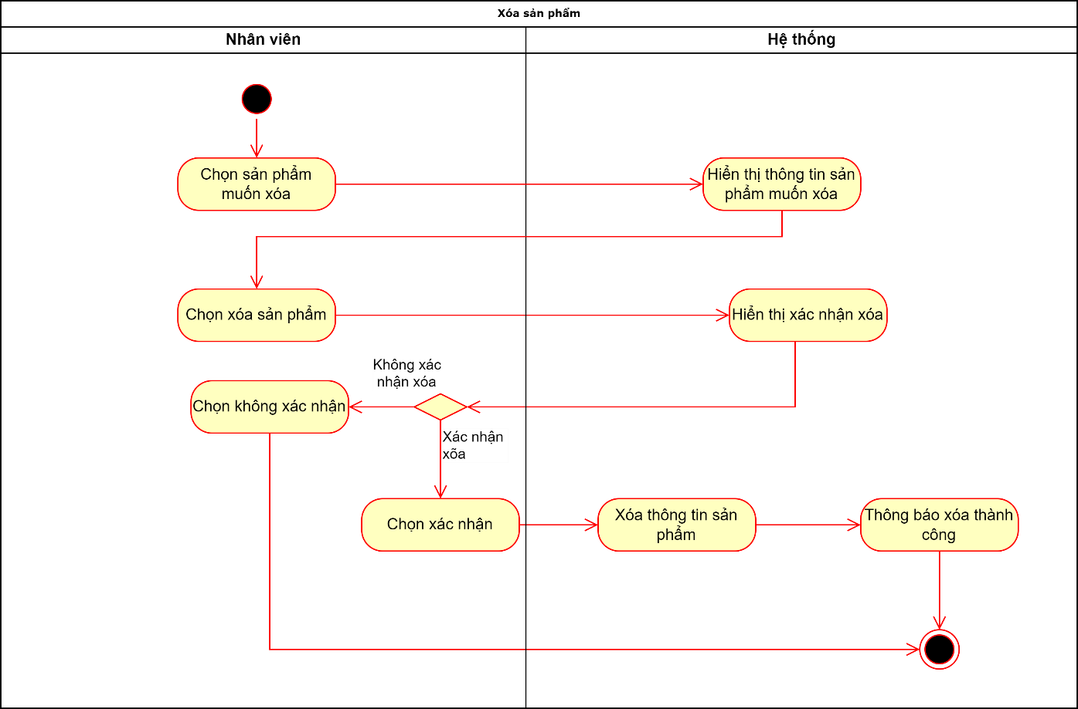

# Chương 3: Phân tích yêu cầu

* 1. **Phân tích yêu cầu chức năng**
     1. Biểu đồ use case tổng quan của hệ thống

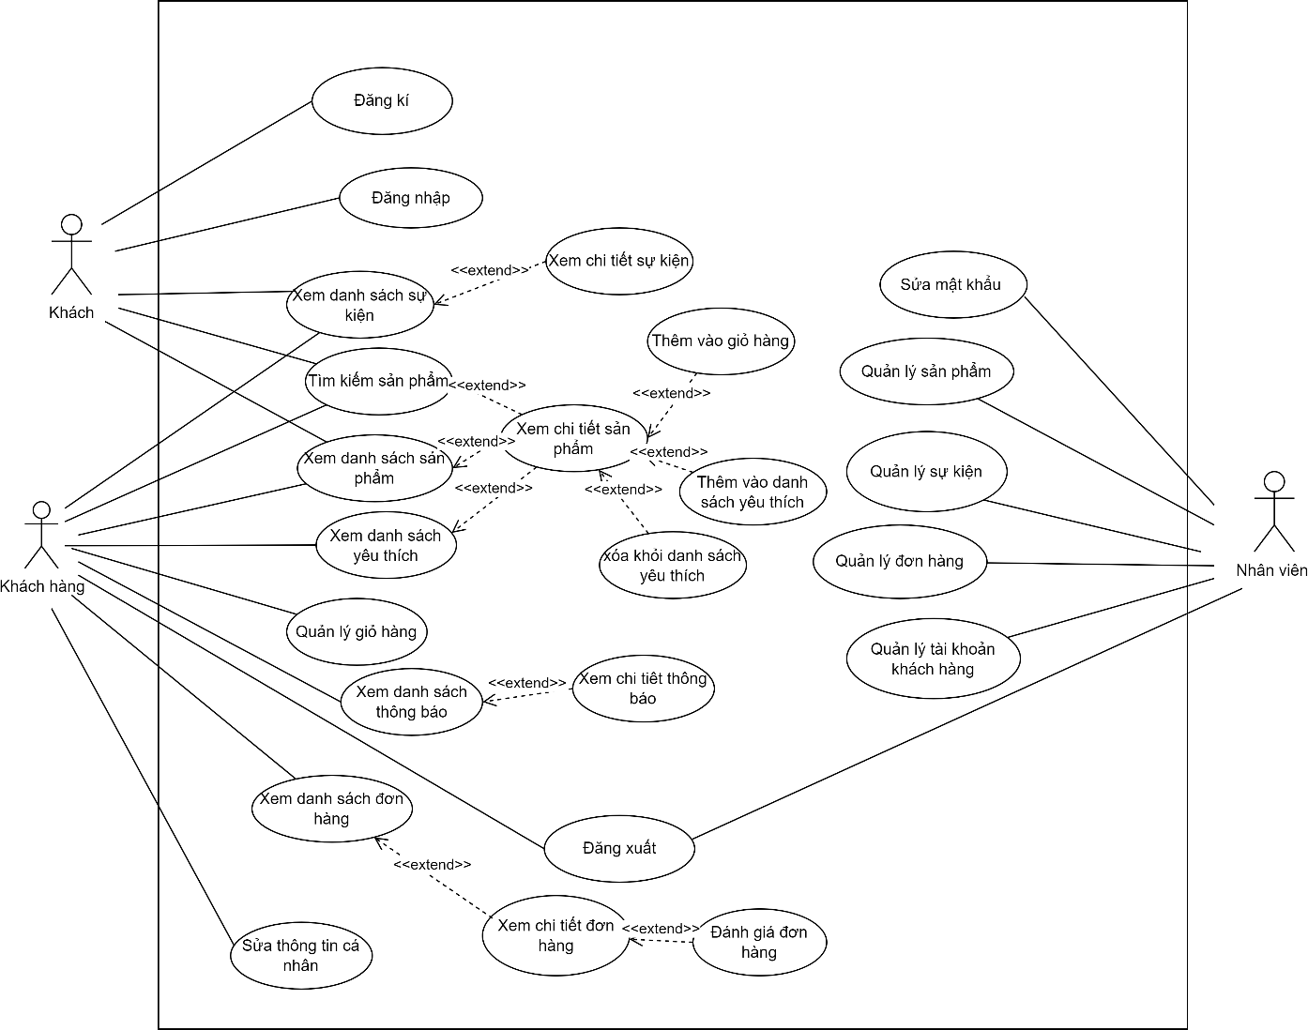

* + 1. Nhóm use case của nhân viên
       1. Phân rã use case “Quản lý sản phẩm”

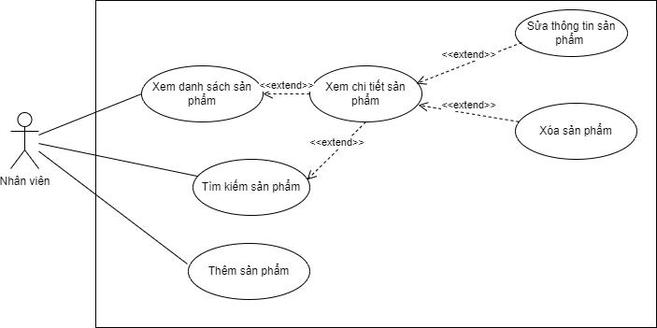

* + - 1. Đặc tả Use Case

UC01 “Xem danh sách sản phẩm”

|  |  |  |  |  |  |
| --- | --- | --- | --- | --- | --- |
| Mã Use case | UC01 | | Tên Use case | | Xem danh sách sản  phẩm |
| Tác nhân | Nhân viên | | | | |
| Mục đích ca sử dụng | Giúp nhân viên xem danh sách sản phẩm | | | | |
| Sự kiện kích hoạt | Nhân viên chọn chức năng ‘Xem danh sách sản phẩm’ | | | | |
| Tiền điều kiện | Tài khoản đã được đăng nhập thành công | | | | |
| Luồng sự kiện chính (Thành công) | STT | Thực hiện bởi | | Hành động | |
| 1 | Nhân viên | | Chọn ‘Xem danh sách sản phẩm’ | |
| 2 | Hệ thống | | Hiển thị danh sách sản phẩm   * Nếu nhân viên muốn xem chi tiết sản phẩm thì thực hiện nghiệp vụ ‘xem chi tiết sản phẩm’ | |
| Luồng sự kiện thay thế | Không có | | | | |
| Hâu điều kiện | Hệ thống hiển thị danh sách các sản phẩm | | | | |

UC02 “Tìm kiếm sản phẩm”

|  |  |  |  |
| --- | --- | --- | --- |
| Mã Use case | UC02 | Tên Use case | Tìm kiếm sản phẩm |
| Tác nhân | Nhân viên | | |
| Mục đích ca sử dụng | Giúp nhân viên tìm kiếm sản phẩm | | |
| Sự kiện kích hoạt | Nhân viên chọn tìm kiếm sản phẩm | | |
| Tiền điều kiện | Tài khoản đã được đăng nhập thành công | | |

|  |  |  |  |
| --- | --- | --- | --- |
| Luồng sự kiện chính (Thành công) | STT | Thực hiện bởi | Hành động |
| 1 | Nhân viên | Chọn tìm kiếm sản sản phẩm |
| 2 | Nhân viên | Nhập thông tin sản phẩm cần tìm kiếm |
| 3 | Hệ thống | Hiển thị danh sách sản phẩm phù hợp   * Nếu nhân viên muốn xem chi tiết sản phẩm thì thực hiện nghiệp vụ xem chi tiết |
| Luồng sự kiện thay thế | Không có | | |
| Hâu điều kiện | Hiển thị danh sách sản phẩm phù hợp | | |

UC03 “Xem chi tiết sản phẩm”

|  |  |  |  |  |  |
| --- | --- | --- | --- | --- | --- |
| Mã Use case | UC03 | | Tên Use case | | Xem chi tiết sản phẩm |
| Tác nhân | Nhân viên | | | | |
| Mục đích ca sử dụng | Giúp nhân viên xem thông tin chi tiết của một sản phẩm | | | | |
| Sự kiện kích hoạt | Nhân viên chọn sản phẩm cần xem chi tiết | | | | |
| Tiền điều kiện | Nhân viên đang xem danh sách sản phẩm | | | | |
| Luồng sự kiện chính (Thành công) | STT | Thực hiện bởi | | Hành động | |
| 1 | Nhân viên | | Chọn sản phẩm cần xem chi tiết | |
| 2 | Nhân viên | | Chọn xem chi tiết | |
| 3 | Hệ thống | | Hiển thị những thông tin về sản phẩm đã chọn   * Nếu nhân viên muốn sửa thông tin sản phẩm thì thực hiện nghiệp vụ ‘Sửa thông tin sản phẩm’ * Nếu nhân viên muốn xóa sản phẩm thì thực hiện nghiệp vụ ‘xóa sản phẩm’ | |
| Luồng sự kiện thay thế | Không có | | | | |
| Hâu điều kiện | Hệ thống hiển thị thông tin chi tiết về sản phẩm nhân viên muốn xem | | | | |

UC04 “Sửa thông tin sản phẩm”

|  |  |  |  |  |  |
| --- | --- | --- | --- | --- | --- |
| Mã Use case | UC04 | | Tên Use case | | Sửa thông tin sản phẩm |
| Tác nhân | Nhân viên | | | | |
| Mục đích ca sử dụng | Giúp nhân viên sửa thông tin sản phẩm | | | | |
| Sự kiện kích hoạt | Nhân viên chọn sửa sản phẩm | | | | |
| Tiền điều kiện | Nhân viên đang xem thông tin chi tiết sản phẩm | | | | |
| Luồng sự kiện chính (Thành công) | STT | Thực hiện bởi | | Hành động | |
| 1 | Nhân viên | | Chọn sửa sản phẩm | |

|  |  |  |  |
| --- | --- | --- | --- |
|  | 2 | Hệ thống | Hiển thị thông tin sản phẩm với các trường thay đổi  được |
| 3 | Nhân viên | Nhập thông tin cần sửa |
| 4 | Nhân viên | Chọn lưu thông tin |
| 5 | Hệ thống | Hiển thị xác nhận sửa |
| 6 | Nhân viên | Xác nhận sửa |
| 7 | Hệ thống | Cập nhật thông tin cần chỉnh sửa |
| 8 | Hệ thống | Thông báo sửa thành công |
| Luồng sự kiện thay thế | 6b | Nhân viên | Chọn không xác nhận sửa |
| 7b | Hệ thống | Không thực hiện nghiệp vụ nào |
| Hâu điều kiện | Hệ thống cập nhật thông tin cần chỉnh sửa | | |

UC05 “Xóa sản phẩm”

|  |  |  |  |  |  |
| --- | --- | --- | --- | --- | --- |
| Mã Use case | UC05 | | Tên Use case | | Xóa sản phẩm |
| Tác nhân | Nhân viên | | | | |
| Mục đích ca sử dụng | Giúp nhân viên xóa sản phẩm | | | | |
| Sự kiện kích hoạt | Nhân viên chọn xóa sản phẩm | | | | |
| Tiền điều kiện | Nhân viên đang xem thông tin chi tiết sản phẩm | | | | |
| Luồng sự kiện chính (Thành công) | STT | Thực hiện bởi | | Hành động | |
| 1 | Nhân viên | | Chọn xóa sản phẩm | |
| 2 | Hệ thống | | Hiển thị xác nhận xóa | |
| 3 | Nhân viên | | Xác nhận xóa | |
| 4 | Hệ thống | | Xóa những thông tin về sản phẩm tương ứng | |
| 5 | Hệ thống | | thông báo xóa thành công | |
| Luồng sự kiện thay thế | 3b | Nhân viên | | Chọn không xác nhận xóa | |
| 4b | Hệ thống | | Không thực hiện nghiệp vụ nào | |
| Hâu điều kiện | Hệ thống xóa dữ liệu về sản phẩm | | | | |

UC06 “Thêm sản phẩm”

|  |  |  |  |  |  |
| --- | --- | --- | --- | --- | --- |
| Mã Use case | UC06 | | Tên Use case | | Thêm sản phẩm |
| Tác nhân | Nhân viên | | | | |
| Mục đích ca sử dụng | Giúp nhân viên Thêm sản phẩm | | | | |
| Sự kiện kích hoạt | Nhân viên chọn chức năng ‘thêm sản phẩm’ | | | | |
| Tiền điều kiện | Tài khoản đã được đăng nhập thành công | | | | |
| Luồng sự kiện chính (Thành công) | STT | Thực hiện bởi | | Hành động | |
| 1 | Nhân viên | | Chọn chức năng thêm sản phẩm | |
| 2 | Hệ thống | | Hiển thị form thêm sản phẩm (*) | |
| 3 | Nhân viên | | Điền thông tin sản phẩm muốn thêm vào | |
| 4 | Hệ thống | | Kiểm tra các trườnng bắt buộc nhập | |
| 5 | Hệ thống | | Lưu thông tin sản phẩm | |
| 6 | Hệ thống | | Thông báo thêm thành công | |
| Luồng sự kiện thay thế | 5a | Hệ thống | | Thông báo lỗi: chưa nhập đủ các trường cần thiết  nếu nhân viên nhập thiếu trường | |
| Hâu điều kiện | Hệ thống lưu thông tin sản phẩm | | | | |

*

|  |  |  |  |  |
| --- | --- | --- | --- | --- |
| STT | Trường dữ liệu | Bắt buộc | Điều kiện hợp lệ | Ví dụ |
| 1 | Tên sản phẩm | Có |  | Gà sốt hs |
| 2 | Mã sản phẩm | Có | Phải có ít nhất 6 kí tự, có cả chữ và  số | GA9999 |
| 3 | Thể loại | Có | Phải thuộc một trong các loại sau:  buger, gà, combox, đồ uống, khác | Gà |
| 4 | Số lượng | Có | Phải là số nguyên dương | 10 |
| 5 | Giá | Có | Phải là số nguyên dương lớn hơn  1000 | 100 000 |
| 6 | Khuyến mãi | Không | Là số trong khoảng [0,100] | 10 |
| 7 | Đường dẫn link ảnh | Có |  | Public/img/ga.png |

* + - 1. Phân rã usecase “Quản lý sự kiện”

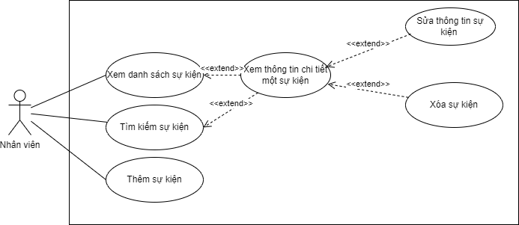

* + - 1. Đặc tả Use Case

UC07 “Xem danh sách sự kiện”

|  |  |  |  |  |  |
| --- | --- | --- | --- | --- | --- |
| Mã Use case | UC07 | | Tên Use case | | Xem danh sách sự kiện |
| Tác nhân | Nhân viên | | | | |
| Mục đích ca sử dụng | Giúp nhân viên xem danh sách sự kiện | | | | |
| Sự kiện kích hoạt | Nhân viên chọn chức năng ‘Xem danh sách sự kiện | | | | |
| Tiền điều kiện | Tài khoản đã được đăng nhập thành công | | | | |
| Luồng sự kiện chính (Thành công) | STT | Thực hiện bởi | | Hành động | |
| 1 | Nhân viên | | Chọn ‘Xem danh sách sự kiện’ | |
| 2 | Hệ thống | | Hiển thị danh sách sự kiện   * Nếu nhân viên muốn xem chi tiết sự kiện thì thực hiện nghiệp vụ ‘xem chi tiết sự kiện’ | |
| Luồng sự kiện thay thế | Không có | | | | |
| Hâu điều kiện | Hệ thống hiển thị danh sách các sự kiện | | | | |

UC08 “Tìm kiếm sự kiện”

|  |  |  |  |  |  |
| --- | --- | --- | --- | --- | --- |
| Mã Use case | UC08 | | Tên Use case | | Tìm kiếm sự kiện |
| Tác nhân | Nhân viên | | | | |
| Mục đích ca sử dụng | Giúp nhân viên tìm kiếm sự kiện | | | | |
| Sự kiện kích hoạt | Nhân viên chọn tìm kiếm sự kiện | | | | |
| Tiền điều kiện | Tài khoản đã được đăng nhập thành công | | | | |
| Luồng sự kiện chính (Thành công) | STT | Thực hiện bởi | | Hành động | |
| 1 | Nhân viên | | Chọn tìm kiếm sản sự kiện | |

|  |  |  |  |
| --- | --- | --- | --- |
|  | 2 | Nhân viên | Nhập thông tin sự kiện cần tìm kiếm |
| 3 | Hệ thống | Hiển thị danh sách sự kiện phù hợp   * Nếu nhân viên muốn xem chi tiết sự kiện thì thực hiện nghiệp vụ xem chi tiết |
| Luồng sự kiện thay thế | Không có | | |
| Hâu điều kiện | Hiển thị danh sách sự kiện phù hợp | | |

UC09 “Xem chi tiết sự kiện”

|  |  |  |  |  |  |
| --- | --- | --- | --- | --- | --- |
| Mã Use case | UC09 | | Tên Use case | | Xem chi tiết sự kiện |
| Tác nhân | Nhân viên | | | | |
| Mục đích ca sử dụng | Giúp nhân viên xem thông tin chi tiết của một sự kiện | | | | |
| Sự kiện kích hoạt | Nhân viên chọn sự kiện cần xem chi tiết | | | | |
| Tiền điều kiện | Nhân viên đang xem danh sách sự kiện | | | | |
| Luồng sự kiện chính (Thành công) | STT | Thực hiện bởi | | Hành động | |
| 1 | Nhân viên | | Chọn sự kiện cần xem chi tiết | |
| 2 | Nhân viên | | Chọn xem chi tiết | |
| 3 | Hệ thống | | Hiển thị những thông tin về sự kiện đã chọn   * Nếu nhân viên muốn sửa thông tin sự kiện thì thực hiện nghiệp vụ ‘Sửa thông tin sự kiện * Nếu nhân viên muốn xóa sự kiện thì thực hiện nghiệp vụ ‘xóa sự kiện | |
| Luồng sự kiện thay thế | Không có | | | | |
| Hâu điều kiện | Hệ thống hiển thị thông tin chi tiết về sự kiện nhân viên muốn xem | | | | |

UC10 “Xóa sự kiện”

|  |  |  |  |  |  |
| --- | --- | --- | --- | --- | --- |
| Mã Use case | UC10 | | Tên Use case | | Xóa sự kiện |
| Tác nhân | Nhân viên | | | | |
| Mục đích ca sử dụng | Giúp nhân viên xóa sự kiện | | | | |
| Sự kiện kích hoạt | Nhân viên chọn xóa sự kiện | | | | |
| Tiền điều kiện | Nhân viên đang xem thông tin chi tiết sự kiện | | | | |
| Luồng sự kiện chính (Thành công) | STT | Thực hiện bởi | | Hành động | |
| 1 | Nhân viên | | Chọn xóa sự kiện | |
| 2 | Hệ thống | | Hiển thị xác nhận xóa | |
| 3 | Nhân viên | | Xác nhận xóa | |

|  |  |  |  |
| --- | --- | --- | --- |
|  | 4 | Hệ thống | Xóa những thông tin về sự kiện tương ứng |
| 5 | Hệ thống | thông báo xóa thành công |
| Luồng sự kiện thay thế | 3b | Nhân viên | Chọn không xác nhận xóa |
| 4b | Hệ thống | Không thực hiện nghiệp vụ nào |
| Hâu điều kiện | Hệ thống xóa dữ liệu về sự kiện | | |

UC11 “Sửa thông tin sự kiện”

|  |  |  |  |  |  |
| --- | --- | --- | --- | --- | --- |
| Mã Use case | UC11 | | Tên Use case | | Sửa thông tin sự kiện |
| Tác nhân | Nhân viên | | | | |
| Mục đích ca sử dụng | Giúp nhân viên sửa thông tin sự kiện | | | | |
| Sự kiện kích hoạt | Nhân viên chọn sửa sự kiện | | | | |
| Tiền điều kiện | Nhân viên đang xem thông tin chi tiết sự kiện | | | | |
| Luồng sự kiện chính (Thành công) | STT | Thực hiện bởi | | Hành động | |
| 1 | Nhân viên | | Chọn sửa sự kiện | |
| 2 | Hệ thống | | Hiển thị thông tin sự kiện với các trường thay đổi  được | |
| 3 | Nhân viên | | Nhập thông tin cần thay đổi | |
| 4 | Nhân viên | | Chọn lưu thông tin | |
| 5 | Hệ thống | | Hiển thị xác nhận sửa | |
| 6 | Nhân viên | | Xác nhận sửa | |
| 7 | Hệ thống | | Cập nhật thông tin cần chỉnh sửa | |
| 8 | Hệ thống | | Thông báo sửa thành công | |
| Luồng sự kiện thay thế | 6b | Nhân viên | | Chọn không xác nhận sửa | |
| 7b | Hệ thống | | Không thực hiện nghiệp vụ nào | |
| Hâu điều kiện | Hệ thống cập nhật thông tin cần chỉnh sửa | | | | |

UC12 “Thêm sự kiện”

|  |  |  |  |
| --- | --- | --- | --- |
| Mã Use case | UC12 | Tên Use case | Thêm sự kiện |
| Tác nhân | Nhân viên | | |
| Mục đích ca sử dụng | Giúp nhân viên Thêm sự kiện | | |

|  |  |  |  |
| --- | --- | --- | --- |
| Sự kiện kích hoạt | Nhân viên chọn chức năng ‘thêm sự kiện’ | | |
| Tiền điều kiện | Tài khoản đã được đăng nhập thành công | | |
| Luồng sự kiện chính (Thành công) | STT | Thực hiện bởi | Hành động |
| 1 | Nhân viên | Chọn chức năng thêm sự kiện |
| 2 | Hệ thống | Hiển thị form thêm sự kiện (*) |
| 3 | Nhân viên | Điền thông tin sự kiện muốn thêm vào |
| 4 | Hệ thống | Kiểm tra các trườnng bắt buộc nhập |
| 5 | Hệ thống | Lưu thông tin sự kiện |
| 6 | Hệ thống | Lưu thông tin voucher tương ứng của sự kiện |
| 7 | Hệ thống | Thông báo thêm thành công |
| Luồng sự kiện thay thế | 5a | Hệ thống | Thông báo lỗi: chưa nhập đủ các trường cần thiết  nếu nhân viên nhập thiếu trường |
| Hâu điều kiện | Hệ thống lưu thông tin sự kiện, voucher tương ứng của sự kiện | | |

*

|  |  |  |  |  |
| --- | --- | --- | --- | --- |
| STT | Trường dữ liệu | Bắt buộc | Điều kiện hợp lệ | Ví dụ |
| 1 | Tên sự kiện | Có |  | Noel 2021 |
| 2 | Mã sự kiện | Có | Có ít nhất 6 kí tự có cả chữ và  số | NO1234 |
| 3 | Ngày bắt đầu | Có | Dạng dd/mm/yy | 20/10/2021 |
| 4 | Ngày kết thúc | Có | Dạng dd/mm/yy và sau ngày  bắt đầu | 21/10/2021 |
| 5 | Thông tin chi tiết sự  kiện | Có |  | Sẽ giảm 10% các  mặt hàng gà |
| 6 | Mã voucher | Có | Có ít nhất 6 kí tự | NGH2310 |
| 7 | Số lượt áp dụng | Có | Số nguyên | 10 |
| 8 | Discount | Có | Số trong khoảng [0,100] | 10 |

* + - 1. Phân rã usecase “Quản lý đơn hàng”

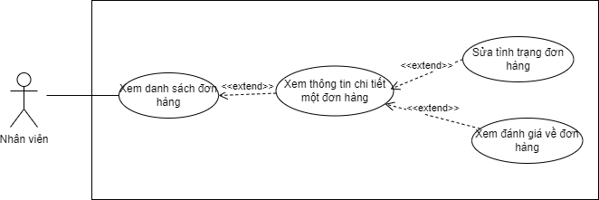

* + - 1. Đặc tả Use Case

UC13 “Xem danh sách đơn hàng”

|  |  |  |  |  |  |
| --- | --- | --- | --- | --- | --- |
| Mã Use case | UC13 | | Tên Use case | | Xem danh sách đơn  hàng |
| Tác nhân | Nhân viên | | | | |
| Mục đích ca sử dụng | Giúp nhân viên xem danh sách đơn hàng | | | | |
| Sự kiện kích hoạt | Nhân viên chọn ‘Xem danh sách đơn hàng’ | | | | |
| Tiền điều kiện | Tài khoản đã được đăng nhập thành công | | | | |
| Luồng sự kiện chính (Thành công) | STT | Thực hiện bởi | | Hành động | |
| 1 | Nhân viên | | Chọn ‘Xem danh sách đơn hàng’ | |
| 2 | Hệ thống | | Hiển thị danh sách đơn hàng   * Nếu nhân viên muốn xem chi tiết đơn hàng thì thực hiện nghiệp vụ ‘Xem chi tiết đơn hàng’ | |
| Luồng sự kiện thay thế | Không có | | | | |
| Hâu điều kiện | Hệ thống hiển thị danh sách các đơn hàng | | | | |

UC14 “Xem thông tin chi tiết một đơn hàng”

|  |  |  |  |  |  |
| --- | --- | --- | --- | --- | --- |
| Mã Use case | UC14 | | Tên Use case | | Xem chi tiết đơn hàng |
| Tác nhân | Nhân viên | | | | |
| Mục đích ca sử dụng | Giúp nhân viên xem thông tin chi tiết của một đơn hàng | | | | |
| Sự kiện kích hoạt | Nhân viên chọn đơn hàng cần xem chi tiết | | | | |
| Tiền điều kiện | Nhân viên đang xem danh sách đơn hàng | | | | |
| Luồng sự kiện chính (Thành công) | STT | Thực hiện bởi | | Hành động | |
| 1 | Nhân viên | | Chọn đơn hàng cần xem chi tiết | |
| 2 | Nhân viên | | Chọn xem chi tiết | |

|  |  |  |  |
| --- | --- | --- | --- |
|  | 3 | Hệ thống | Hiển thị thông tin chi tiết về đơn hàng đã chọn   * Nếu nhân viên muốn sửa tình trạng đơn hàng thì thực hiện nghiệp vụ ‘Sửa tinh trạng đơn hàng’ * Nếu nhân viên muốn xem đánh giá về đơn hàng thì thực hiện nghiệp vụ “xem đánh giá về đơn hàng” |
| Luồng sự kiện thay thế | Không có | | |
| Hâu điều kiện | Hệ thống hiển thị thông tin chi tiết đơn hàng | | |

UC15 “Sửa tình trạng đơn hàng”

|  |  |  |  |  |  |
| --- | --- | --- | --- | --- | --- |
| Mã Use case | UC15 | | Tên Use case | | Sửa tinh trạng đơn  hàng |
| Tác nhân | Nhân viên | | | | |
| Mục đích ca sử dụng | Giúp nhân viên sửa tình trạng đơn hàng | | | | |
| Sự kiện kích hoạt | Nhân viên chọn sửa tình trạng | | | | |
| Tiền điều kiện | Nhân viên đang xem thông tin chi tiết đơn hàng | | | | |
| Luồng sự kiện chính (Thành công) | STT | Thực hiện bởi | | Hành động | |
| 1 | Nhân viên | | Chọn sửa tình trạng | |
| 2 | Nhân viên | | Chọn tình trạng đơn hàng mong muốn(đã đặt  hàng, đang giao hàng, đã giao, đã hủy ) | |
| 3 | Nhân viên | | Chọn lưu tình trạng | |
| 4 | Hệ thống | | Hiển thị xác nhận sửa | |
| 5 | Nhân viên | | Xác nhận sửa | |
| 6 | Hệ thống | | Cập nhật thông tin tình trạng của đơn hàng đơn  hàng | |
| 7 | Hệ thống | | Gửi thông báo tình trạng đơn hàng đã bị đổi đến  khách hàng | |
| 8 | Hệ thống | | Thông báo sửa thành công | |
| Luồng sự kiện thay thế | 5b | Nhân viên | | Chọn không xác nhận sửa | |
| 6b | Hệ thống | | Không thực hiện nghiệp vụ nào | |
| Hâu điều kiện | Hệ thống cập nhật tình trạng đơn hàng cần chỉnh sửa | | | | |

UC16 “Xem đánh giá về đơn hàng”

|  |  |  |  |
| --- | --- | --- | --- |
| Mã Use case | UC16 | Tên Use case | Xem đánh giá về đơn  hàng |
| Tác nhân | Nhân viên | | |
| Mục đích ca sử dụng | Giúp nhân viên xem đánh giá của khách hàng về đơn hàng | | |

|  |  |  |  |
| --- | --- | --- | --- |
| Sự kiện kích hoạt | Nhân viên chọn xem đánh giá | | |
| Tiền điều kiện | Nhân viên đang xem thông tin chi tiết đơn hàng | | |
| Luồng sự kiện chính (Thành công) | STT | Thực hiện bởi | Hành động |
| 1 | Nhân viên | Chọn xem đánh giá |
| 2 | Hệ thống | Hiển thị đánh giá của khách hàng về đơn hàng |
| Luồng sự kiện thay thế | Không có | | |
| Hâu điều kiện | Hệ thống hiển thị đánh giá của khách hàng về đơn hàng | | |

* + - 1. Phân rã usecase “Quản lý tài khoản khách hàng”

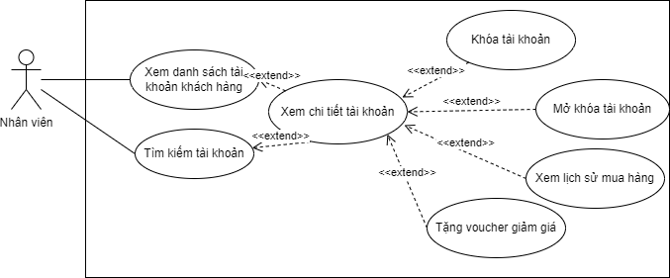

* + - 1. Đặc tả Use Case

UC17 “Xem danh sách tài khoản khách hàng”

|  |  |  |  |  |  |
| --- | --- | --- | --- | --- | --- |
| Mã Use case | UC17 | | Tên Use case | | Xem danh sách tài  khoản khách hàng |
| Tác nhân | Nhân viên | | | | |
| Mục đích ca sử dụng | Giúp nhân viên xem danh sách tài khoản | | | | |
| Sự kiện kích hoạt | Nhân viên chọn ‘Xem danh sách tài khoản khách hàng’ | | | | |
| Tiền điều kiện | Tài khoản đã được đăng nhập thành công | | | | |
| Luồng sự kiện chính (Thành công) | STT | Thực hiện bởi | | Hành động | |
| 1 | Nhân viên | | Chọn ‘Xem danh sách tài khoản khách hàng’ | |
| 2 | Hệ thống | | Hiển thị danh sách tài khoản khách hàng   * Nếu nhân viên muốn xem chi tiết tài khoản, thực hiện nghiệp vụ ‘Xem chi tiết tài khoản ’ | |

|  |  |
| --- | --- |
| Luồng sự kiện thay thế | Không có |
| Hâu điều kiện | Hệ thống hiển thị danh sách tài khoản khách hàng |

UC18 “Tìm kiếm tài khoản”

|  |  |  |  |  |  |
| --- | --- | --- | --- | --- | --- |
| Mã Use case | UC18 | | Tên Use case | | Tìm kiếm tài khoản |
| Tác nhân | Nhân viên | | | | |
| Mục đích ca sử dụng | Giúp nhân viên tìm kiếm tài khoản | | | | |
| Sự kiện kích hoạt | Nhân viên chọn tìm kiếm tài khoản | | | | |
| Tiền điều kiện | Tài khoản đã được đăng nhập thành công | | | | |
| Luồng sự kiện chính (Thành công) | STT | Thực hiện bởi | | Hành động | |
| 1 | Nhân viên | | Chọn tìm kiếm sản tài khoản | |
| 2 | Nhân viên | | Nhập thông tin tài khoản cần tìm kiếm | |
| 3 | Hệ thống | | Hiển thị danh sách sự kiện phù hợp   * Nếu nhân viên muốn xem chi tiết tài khoản thực hiện nghiệp vụ xem chi tiết | |
| Luồng sự kiện thay thế | Không có | | | | |
| Hâu điều kiện | Hệ thống hiển thị danh sách tài khoản phù hợp | | | | |

UC19 “Xem chi tiết tài khoản khách hàng”

|  |  |  |  |  |  |
| --- | --- | --- | --- | --- | --- |
| Mã Use case | UC19 | | Tên Use case | | Xem chi tiết tài khoản |
| Tác nhân | Nhân viên | | | | |
| Mục đích ca sử dụng | Giúp nhân viên xem thông tin chi tiết của một tài khoản | | | | |
| Sự kiện kích hoạt | Nhân viên chọn tài khoản cần xem chi tiết | | | | |
| Tiền điều kiện | Nhân viên đang xem danh sách tài khoản khách hàng | | | | |
| Luồng sự kiện chính (Thành công) | STT | Thực hiện bởi | | Hành động | |
| 1 | Nhân viên | | Chọn tài khoản cần xem chi tiết | |
| 3 | Nhân viên | | Chọn xem chi tiết | |
| 4 | Hệ thống | | Hiển thị thông tin chi tiết về tài khoản đã chọn   * Nếu nhân viên muốn khóa tài khoản này thì thực hiện nghiệp vụ khóa ‘tài khoản’ * Nếu nhân viên muốn mở khoa, thực hiện nghiệp vụ ‘mở khóa tài khoản ’ * Nếu nhân viên muốn xem lịch sử mua hàng của một tài khoản thực hiện nghiệp vụ ”Xem lịch sử mua hàng” * Nếu nhân viên muốn tặng voucher giảm giá cho tài khoản thì thực hiện nghiệp vụ   “Tặng voucher giảm giá” | |

|  |  |
| --- | --- |
| Luồng sự kiện thay thế | Không có |
| Hâu điều kiện | Hệ thống hiển thị thông tin chi tiết về tài khoản |

UC20 “Khóa tài khoản”

|  |  |  |  |  |  |
| --- | --- | --- | --- | --- | --- |
| Mã Use case | UC20 | | Tên Use case | | Khóa tài khoản |
| Tác nhân | Nhân viên | | | | |
| Mục đích ca sử dụng | Giúp nhân viên Khóa tài khoản khách hàng | | | | |
| Sự kiện kích hoạt | Nhân viên chọn khóa tài khoản | | | | |
| Tiền điều kiện | Nhân viên đang xem thông tin chi tiết tài khoản khách hàng | | | | |
| Luồng sự kiện chính (Thành công) | STT | Thực hiện bởi | | Hành động | |
| 1 | Nhân viên | | Chọn khóa tài khoản | |
| 2 | Hệ thống | | Hiển thị xác nhận khoa | |
| 3 | Nhân viên | | Xác nhận khóa | |
| 4 | Hệ thống | | Khóa tài khoản của người dùng này | |
| 5 | Hệ thống | | thông báo khóa thành công | |
| Luồng sự kiện thay thế | 3b | Nhân viên | | Chọn không xác nhận khóa | |
| 4b | Hệ thống | | Không thực hiện nghiệp vụ nào | |
| Hâu điều kiện | Hệ thống thông báo khó thành công | | | | |

UC21 “Mở khóa tài khoản”

|  |  |  |  |  |  |
| --- | --- | --- | --- | --- | --- |
| Mã Use case | UC21 | | Tên Use case | | Mở khóa tài khoản |
| Tác nhân | Nhân viên | | | | |
| Mục đích ca sử dụng | Giúp nhân viên mở khóa tài khoản khách hàng | | | | |
| Sự kiện kích hoạt | Nhân viên chọn chọn mở khoa tài khoản | | | | |
| Tiền điều kiện | Nhân viên đang xem thông tin chi tiết tài khoản khách hàng | | | | |
| Luồng sự kiện chính (Thành công) | STT | Thực hiện bởi | | Hành động | |
| 1 | Nhân viên | | Chọn mở khóa tài khoản | |
| 2 | Hệ thống | | Hiển thị xác nhận mở khóa | |
| 3 | Nhân viên | | Xác nhận mở khóa | |
| 4 | Hệ thống | | Mở tài khoản của người dùng này | |

|  |  |  |  |
| --- | --- | --- | --- |
|  | 5 | Hệ thống | thông báo mở khóa thành công |
| Luồng sự kiện thay thế | 3b | Nhân viên | Chọn không xác nhận mở khóa |
| 4b | Hệ thống | Không thực hiện nghiệp vụ nào |
| Hâu điều kiện | Hệ thống thông báo mở khoa thành công | | |

UC22 “Xem lịch sử mua hàng”

|  |  |  |  |  |  |
| --- | --- | --- | --- | --- | --- |
| Mã Use case | UC22 | | Tên Use case | | Xem lịch sử mua hàng |
| Tác nhân | Nhân viên | | | | |
| Mục đích ca sử dụng | Giúp nhân viên xem lịch sử mua hàng của một khách hàng | | | | |
| Sự kiện kích hoạt | Nhân viên chọn lịch sử mua hàng | | | | |
| Tiền điều kiện | Nhân viên đang xem thông tin chi tiết tài khoản khách hàng | | | | |
| Luồng sự kiện chính (Thành công) | STT | Thực hiện bởi | | Hành động | |
| 1 | Nhân viên | | Chọn lịch sử mua hàng | |
| 2 | Hệ thống | | Hiển thị danh sách các đơn hàng mà tài khoản đã  giao dịch | |
| Luồng sự kiện thay thế | Không có | | | | |
| Hâu điều kiện | Hệ thống hiển thị danh sách các đơn hàng mà tài khoản đã giao dịch | | | | |

UC23 “Tặng vocher giảm giá”

|  |  |  |  |  |  |
| --- | --- | --- | --- | --- | --- |
| Mã Use case | UC23 | | Tên Use case | | Tặng voucher giảm giá |
| Tác nhân | Nhân viên | | | | |
| Mục đích ca sử dụng | Giúp nhân viên tặng voucher giảm giá cho một khách hàng | | | | |
| Sự kiện kích hoạt | Nhân viên chọn tặng voucher | | | | |
| Tiền điều kiện | Nhân viên đang xem thông tin chi tiết tài khoản khách hàng | | | | |
| Luồng sự kiện chính (Thành công) | STT | Thực hiện bởi | | Hành động | |
| 1 | Nhân viên | | Chọn tặng voucher | |
| 2 | Hệ thống | | Hiển thị form thông tin voucher | |
| 3 | Nhân viên | | Điền thông tin voucher | |
| 4 | Nhân viên | | Chọn gửi | |
| 5 | Hệ thống | | Lưu thông tin voucher vào hệ thông | |
| 6 | Hệ thống | | Gửi thông báo voucher đến tài khoản khách hàng | |

|  |  |  |  |
| --- | --- | --- | --- |
|  | 7 | Hệ thống | Thông báo đã gửi voucher |
| Luồng sự kiện thay thế | Không có | | |
| Hâu điều kiện | Hệ thống thông báo đã gửi voucher | | |

|  |  |  |  |  |
| --- | --- | --- | --- | --- |
| STT | Trường dữ liệu | Bắt buộc | Điều kiện hợp lệ | Ví dụ |
| 1 | Mã voucher | Có | Có ít nhất 6 kí tự | NGH2310 |
| 2 | Số lượt áp dụng | Có | Số nguyên | 10 |
| 3 | Ngày bắt đầu | Có | Dạng dd/mm/yy | 20/10/2021 |
| 4 | Ngày kết thúc | Có | Dạng dd/mm/yy và sau ngày  bắt đầu | 21/10/2021 |
| 5 | Discount | Có | Số trong khoảng [0,100] | 5 |

* + - 1. Đặc tả Use Case

UC24 “Đăng xuất”

|  |  |  |  |  |  |
| --- | --- | --- | --- | --- | --- |
| Mã Use case | UC24 | | Tên Use case | | Đăng xuất |
| Tác nhân | Nhân viên | | | | |
| Mục đích ca sử dụng | Giúp nhân viên thoát khỏi hệ thống | | | | |
| Sự kiện kích hoạt | Nhân viên chọn chức năng đăng xuất | | | | |
| Tiền điều kiện | Tài khoản của nhân viên đã được đăng nhập thành công | | | | |
| Luồng sự kiện chính (Thành công) | STT | Thực hiện bởi | | Hành động | |
| 1 | Nhân viên | | Chọn chức năng “Đăng xuất” | |
| 2 | Hệ thống | | Hệ thống đóng phiên sử dụng của nhân viên | |
| 3 | Hệ thống | | Hiện màn hình đăng nhập | |
| Sự kiện thay thế | Không có | | | | |
| Hâu điều kiện | Hệ thống đăng xuát tài khoản của nhân viên và hiện màn hình đăng nhập | | | | |

UC25 “Đổi mật khẩu”

|  |  |  |  |  |  |
| --- | --- | --- | --- | --- | --- |
| Mã Use case | UC25 | | Tên Use case | | Đổi mật khẩu |
| Tác nhân | Nhân viên | | | | |
| Mục đích ca sử dụng | Giúp nhân viên thay đổi được mật khẩu | | | | |
| Sự kiện kích hoạt | Nhân viên chọn chức năng đổi mật khẩu | | | | |
| Tiền điều kiện | Tài khoản của nhân viên đã được đăng nhập thành công | | | | |
| Luồng sự kiện chính (Thành công) | STT | Thực hiện bởi | | Hành động | |
| 1 | Nhân viên | | Chọn chức năng “Đổi mật khẩu” | |

|  |  |  |  |
| --- | --- | --- | --- |
|  | 2 | Hệ thống | Hiển thị giao diện đăng nhập |
| 3 | Nhân viên | Nhập password cũ và password mới |
| 4 | Nhân viên | Yêu cầu đổi mật khẩu |
| 5 | Hệ thống | Kiểm tra nhân viên đã nhập các trường bắt buộc  nhập hay chưa |
| 6 | Hệ thống | Kiểm tra điều kiện hợp hệ của password mới |
| 7 | Hệ thống | Kiểm tra 2 lần nhập password mới có trùng nhau  hay không |
| 8 | Hệ thống | Kiểm tra password cũ đã đúng với password lưu  trong hệ thống |
| 9 | Hệ thống | Thông báo thay đổi mật khẩu thành công và  chuyển giao diện |
| Luồng sự kiện thay thế | 5b | Hệ thống | Thông báo lỗi: Cần nhập các trường bắt buộc nếu  nhân viên nhập thiếu |
| 6b | Hệ thống | Thông báo lỗi: Mật khẩu mới không hợp lệ |
| 7b | Hệ thống | Thông báo lỗi: Mật khẩu mới không hợp lệ |
| 8b | Hệ thống | Thông báo lỗi: password cũ không đúng với dữ liệu  lưu trong hệ thống |
| Hâu điều kiện | Dữ liệu về tài khoản của nhân viên được thay đổi và lưu trong hệ thống | | |

* Dữ liệu đầu vào gồm các trường dữ liệu sau:

|  |  |  |  |  |
| --- | --- | --- | --- | --- |
| STT | Trường dữ liệu | Bắt buộc | Điều kiện hợp lệ | Ví dụ |
| 1. | Password cũ | Có |  |  |
| 2. | Password mới | Có | Phải có ít nhất 6  ký tự | 123456 |
| 3. | Nhập lại password  mới | Có | Phải có ít nhất 6  ký tự | 123456 |

* + 1. **Nhóm Use Case của “Khách”**
       1. Sơ đồ use case danh cho tác nhân “khách”

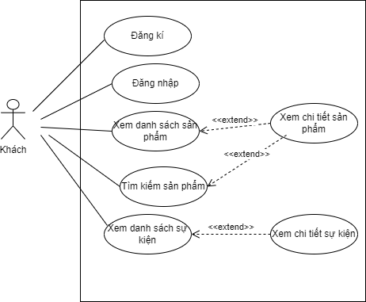

* + - 1. Đặc tả Use Case

UC26 “Đăng kí”

|  |  |  |  |  |  |
| --- | --- | --- | --- | --- | --- |
| Mã Use case | UC26 | | Tên Use case | | Đăng ký |
| Tác nhân | Khách | | | | |
| Mục đích ca sử dụng | Giúp khách tạo một tài khoản | | | | |
| Sự kiện kích hoạt | Khách chọn chức năng đăng ký | | | | |
| Tiền điều kiện | Không có | | | | |
| Luồng sự kiện chính (Thành công) | STT | Thực hiện bởi | | Hành động | |
| 1 | Khách | | Chọn chức năng Đăng ký | |
| 2 | Hệ thống | | Hiển thị giao diện đăng ký | |
| 3 | Khách | | Nhập username và password và các thông tin cơ  bản | |
| 4 | Khách | | Yêu cầu đăng ký | |
| 5 | Hệ thống | | Kiểm tra khách đã nhập các trường bắt buộc nhập  hay chưa | |
| 6 | Hệ thống | | Kiểm tra các trường thông tin đã nhập hợp với quy  định chưa | |
| 7 | Hệ thống | | Kiểm tra xem mật khẩu xác nhận có trùng không | |

|  |  |  |  |
| --- | --- | --- | --- |
|  | 8 | Hệ thống | Kiểm tra các username đã tồn tại trong hệ thống  chưa |
| 9 | Hệ thống | Thông báo đăng ký thành công và chuyển giao diện |
| Luồng sự kiện thay thế | 5b | Hệ thống | Thông báo lỗi: Cần nhập các trường bắt buộc nếu  khách thiếu |
| 6b | Hệ thống | Thông báo lỗi: Các trường thông tin nhập không  đúng với quy định, vui lòng nhập lại |
| 7b | Hệ thống | Thông báo lỗi: Mật khẩu không trùng khớp |
| 8b | Hệ thống | Thông báo lỗi: Username đã tồn tại trong hệ thống  vui lòng đặt username mới |
| Hâu điều kiện | Dữ liệu về tài khoản của khách được lưu trong hệ thống | | |

* Dữ liệu đầu vào gồm các trường dữ liệu sau:

|  |  |  |  |  |
| --- | --- | --- | --- | --- |
| STT | Trường dữ liệu | Bắt buộc | Điều kiện hợp lệ | Ví dụ |
| 1. | Username | Có |  | Nguyenvana |
| 2. | Password | Có | Ít nhất có 6 ký tự |  |
| 3. | Họ tên | Có |  | Nguyễn Văn A |
| 4. | Số điện thoại | Có |  | 0986678789 |
| 5. | Xác nhận mật  khẩu | Có | Phải trùng với  trường password |  |

UC27 “Đăng nhập”

|  |  |  |  |  |  |
| --- | --- | --- | --- | --- | --- |
| Mã Use case | UC27 | | Tên Use case | | Đăng nhập |
| Tác nhân | Khách | | | | |
| Mục đích ca sử dụng | Giúp khách đăng nhập vào hệ thống | | | | |
| Sự kiện kích hoạt | Khách chọn chức năng đăng nhập | | | | |
| Tiền điều kiện | Không có | | | | |
| Luồng sự kiện chính (Thành công) | STT | Thực hiện bởi | | Hành động | |
| 1 | Khách | | Chọn chức năng Đăng nhập | |
| 2 | Hệ thống | | Hiển thị giao diện đăng nhập | |
| 3 | Khách | | Nhập username và password | |
| 4 | Khách | | Yêu cầu đăng nhập | |
| 5 | Hệ thống | | Kiểm tra khách đã nhập các trường bắt buộc nhập  hay chưa | |
| 6 | Hệ thống | | Kiểm tra username và password có hợp hệ do khách nhập vào trong hệ thống hay không | |

|  |  |  |  |
| --- | --- | --- | --- |
|  | 7 | Hệ thống | Thông báo đăng nhập thành công và chuyển giao  diện |
| Luồng sự kiện thay thế | 5b | Hệ thống | Thông báo lỗi: Cần nhập các trường bắt buộc nếu  khách thiếu |
| 6b | Hệ thống | Thông báo lỗi: Username và/hoặc password chưa đúng nếu không tìm thấy username và password  trong hệ thống |
| Hâu điều kiện | Hệ thống thông báo đăng nhập thành công | | |

* Dữ liệu đầu vào gồm các trường dữ liệu sau:

|  |  |  |  |  |
| --- | --- | --- | --- | --- |
| STT | Trường dữ liệu | Bắt buộc | Điều kiện hợp lệ | Ví dụ |
| 1. | Username | Có |  | nguyenvana |
| 2. | Password | Có | Phải có ít nhất 6  ký tự | 123456 |
| 3. | Đăng nhập cho  khách | Không |  | Chọn nếu là khách |

UC28 “Xem danh sách sản phẩm”

|  |  |  |  |  |  |
| --- | --- | --- | --- | --- | --- |
| Mã Use case | UC28 | | Tên Use case | | Xem danh sách sản  phẩm |
| Tác nhân | Khách | | | | |
| Mục đích ca sử dụng | Giúp khách xem danh sách sản phẩm | | | | |
| Sự kiện kích hoạt | Chọn “Danh sách sản phẩm” | | | | |
| Tiền điều kiện | Không có | | | | |
| Luồng sự kiện chính (Thành công) | STT | Thực hiện bởi | | Hành động | |
| 1 | Khách | | Chọn ‘Danh sách sản phẩm’ | |
| 2 | Hệ thống | | Hiển thị danh sách sản phẩm   * Nếu Khách muốn xem chi tiết sản phẩm thực hiện nghiệp vụ “Xem chi tiết sản phẩm” | |
| Luồng sự kiện thay thế | Không có | | | | |
| Hâu điều kiện | Hệ thống hiển thị danh sách các sản phẩm | | | | |

UC29 “Tìm kiếm sản phẩm”

|  |  |  |  |  |  |
| --- | --- | --- | --- | --- | --- |
| Mã Use case | UC29 | | Tên Use case | | Tìm kiếm sản phẩm |
| Tác nhân | Khách | | | | |
| Mục đích ca sử dụng | Giúp khách tìm kiếm sản phẩm | | | | |
| Sự kiện kích hoạt | Khách chọn tìm kiếm sản phẩm | | | | |
| Tiền điều kiện | Không có | | | | |
| Luồng sự kiện chính | STT | Thực hiện bởi | | Hành động | |

|  |  |  |  |
| --- | --- | --- | --- |
| (Thành công) | 1 | Khách | Chọn tìm kiếm sản sản phẩm |
| 2 | Khách | Nhập thông tin sản phẩm cần tìm kiếm |
| 3 | Hệ thống | Hiển thị danh sách sản phẩm phù hợp   * Nếu khách muốn xem chi tiết sản phẩm thì thực hiện nghiệp vụ xem chi tiết |
| Luồng sự kiện thay thế | Không có | | |
| Hâu điều kiện | Hiển thị danh sách sản phẩm phù hợp | | |

UC30 “Xem chi tiết sản phẩm”

|  |  |  |  |  |  |
| --- | --- | --- | --- | --- | --- |
| Mã Use case | UC30 | | Tên Use case | | Xem chi tiết sản phẩm |
| Tác nhân | Khách | | | | |
| Mục đích ca sử dụng | Giúp Khách xem thông tin chi tiết của một sản phẩm | | | | |
| Sự kiện kích hoạt | Khách chọn sản phẩm cần xem chi tiết | | | | |
| Tiền điều kiện | Không có | | | | |
| Luồng sự kiện chính (Thành công) | STT | Thực hiện bởi | | Hành động | |
| 1 | Khách | | Chọn sản phẩm | |
| 2 | Khách | | Chọn “Xem chi tiết” | |
| 3 | Hệ thống | | Hiển thị những thông tin về sản phẩm đã chọn | |
| Luồng sự kiện thay thế | Không có | | | | |
| Hâu điều kiện | Hệ thống hiển thị thông tin chi tiết về sản phẩm khách muốn xem | | | | |

UC31 “Xem danh sách sự kiện”

|  |  |  |  |  |  |
| --- | --- | --- | --- | --- | --- |
| Mã Use case | UC31 | | Tên Use case | | Xem danh sách sự kiện |
| Tác nhân | Khách | | | | |
| Mục đích ca sử dụng | Giúp khách xem danh các sự kiện | | | | |
| Sự kiện kích hoạt | Khách chọn ‘Danh sách các sự kiện’ | | | | |
| Tiền điều kiện | Không có | | | | |
| Luồng sự kiện chính (Thành công) | STT | Thực hiện bởi | | Hành động | |
| 1 | Khách | | Chọn ‘Danh sách các sự kiện’ | |
| 2 | Hệ thống | | Hiển thị danh sách sự kiện   * Nếu khách hàng muốn xem chi tiết sự kiện thực hiện nghiệp vụ “Xem chi tiết sự kiện” | |
| Luồng sự kiện thay thế | Không có | | | | |
| Hâu điều kiện | Hệ thống hiển thị danh sách các sự kiện | | | | |

UC32 “Xem chi tiết sự kiện”

|  |  |  |  |  |  |
| --- | --- | --- | --- | --- | --- |
| Mã Use case | UC32 | | Tên Use case | | Xem chi tiết sự kiện |
| Tác nhân | Khách | | | | |
| Mục đích ca sử dụng | Giúp khách xem thông tin chi tiết của một sự kiện | | | | |
| Sự kiện kích hoạt | Khách chọn sự kiện muốn xem chi tiết | | | | |
| Tiền điều kiện | Không có | | | | |
| Luồng sự kiện chính (Thành công) | STT | Thực hiện bởi | | Hành động | |
| 1 | Khách | | Chọn sản phẩm | |
| 2 | Khách | | Chọn xem chi tiết | |
| 3 | Hệ thống | | Hiển thị những thông tin về sự kiện đã chọn | |
| Luồng sự kiện thay thế | Không có | | | | |
| Hâu điều kiện | Hệ thống hiển thị thông tin chi tiết về sự kiện khách muốn xem | | | | |

* + 1. **Nhóm Use Case của “Khách hàng”**
       1. Sơ đồ use case danh cho tác nhân “khách hàng”

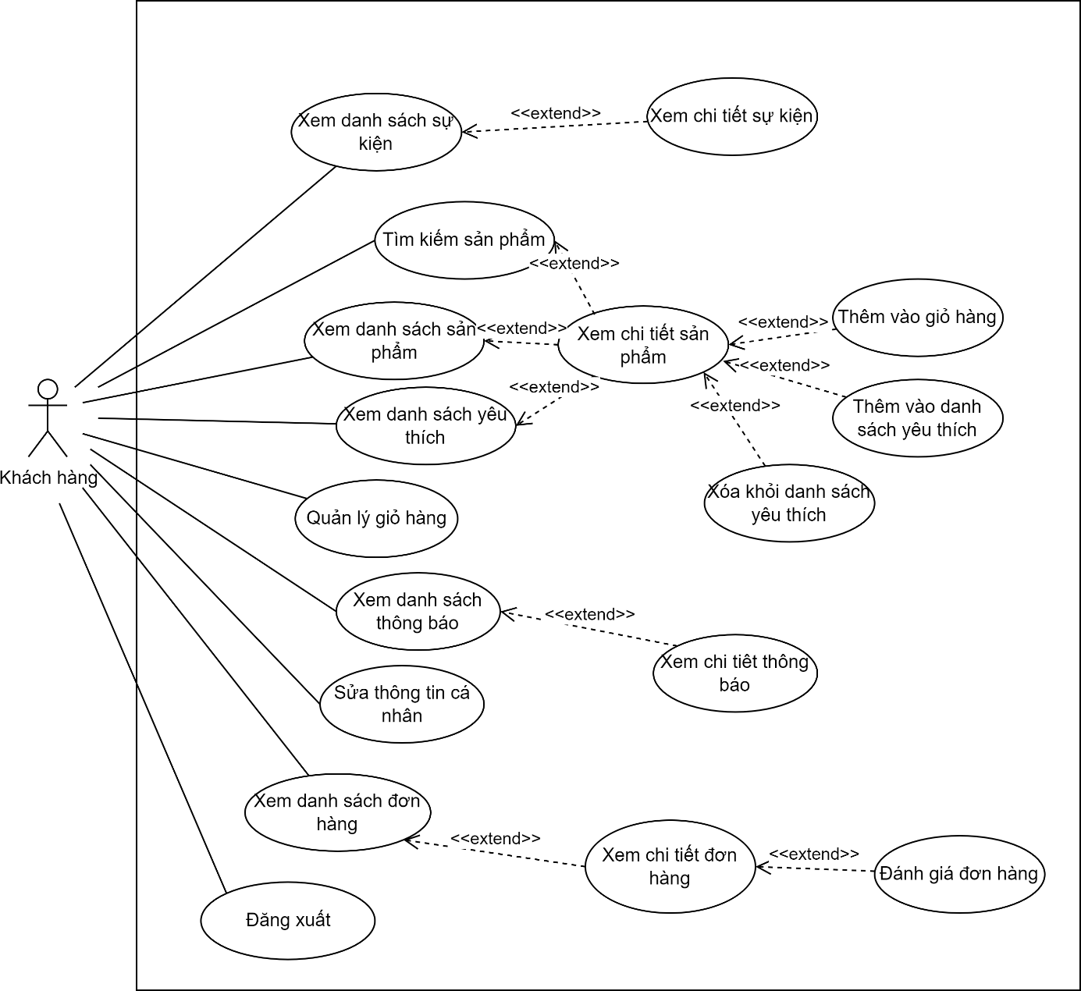

* + - 1. Phân rã Use Case “Quản lý giỏ hàng”

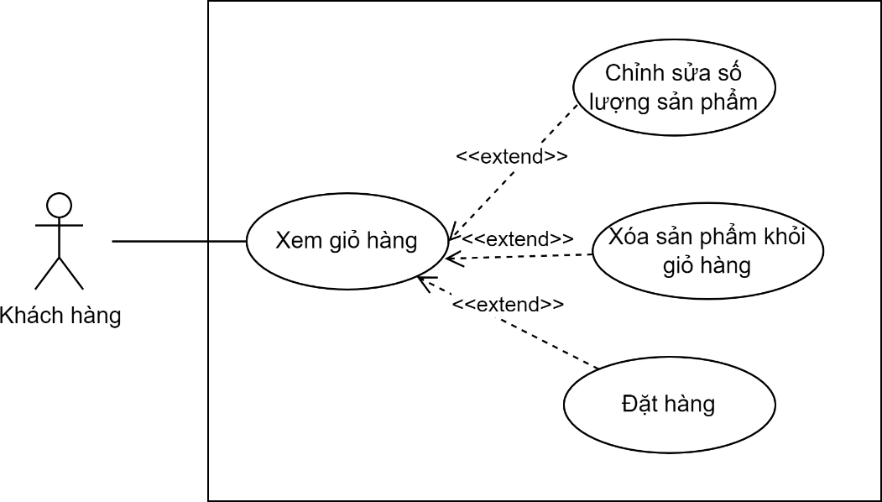

* + - 1. Đặc tả Use Case

UC33 “Xem danh sách sản phẩm”

|  |  |  |  |  |  |
| --- | --- | --- | --- | --- | --- |
| Mã Use case | UC33 | | Tên Use case | | Xem danh sách sản phẩm |
| Tác nhân | Khách hàng | | | | |
| Mục đích ca sử dụng | Giúp khách hàng xem danh sách sản phẩm | | | | |
| Sự kiện kích hoạt | Khách hàng chọn ‘Danh sách sẩn phẩm’ | | | | |
| Tiền điều kiện | Tài khoản đã được đăng nhập thành công | | | | |
| Luồng sự kiện chính (Thành công) | STT | Thực hiện bởi | | Hành động | |
| 1 | Khách hàng | | Chọn ‘Danh sách sản phẩm’ | |
| 2 | Hệ thống | | Hiển thị danh sách sản phẩm   * Nếu khách hàng muốn xem chi tiết sản phẩm thì thực hiện nghiệp vụ “xem chi tiết sản phẩm” | |
| Luồng sự kiện thay thế | Không có | | | | |
| Hâu điều kiện | Hệ thống hiển thị danh sách các sản phẩm | | | | |

UC34 “Tìm kiếm sản phẩm”

|  |  |  |  |  |  |
| --- | --- | --- | --- | --- | --- |
| Mã Use case | UC34 | | Tên Use case | | Tìm kiếm sản phẩm |
| Tác nhân | Khách hàng | | | | |
| Mục đích ca sử dụng | Giúp khách hàng tìm kiếm sản phẩm | | | | |
| Sự kiện kích hoạt | Khách chọn tìm kiếm sản phẩm | | | | |
| Tiền điều kiện | Tài khoản đã được đăng nhập thành công | | | | |
| Luồng sự kiện chính | STT | Thực hiện bởi | | Hành động | |

|  |  |  |  |
| --- | --- | --- | --- |
| (Thành công) | 1 | Khách hàng | Chọn tìm kiếm sản sản phẩm |
| 2 | Khách hàng | Nhập thông tin sản phẩm cần tìm kiếm |
| 3 | Hệ thống | Hiển thị danh sách sản phẩm phù hợp   * Nếu khách hàng muốn xem chi tiết sản phẩm thì thực hiện nghiệp vụ xem chi tiết |
| Luồng sự kiện thay thế | Không có | | |
| Hâu điều kiện | Hiển thị danh sách sản phẩm phù hợp | | |

UC35 “Xem danh sách yêu thích”

|  |  |  |  |  |  |
| --- | --- | --- | --- | --- | --- |
| Mã Use case | UC35 | | Tên Use case | | Xem danh sách yêu thích |
| Tác nhân | Khách hàng | | | | |
| Mục đích ca sử dụng | Giúp khách hàng xem danh sách yêu thích | | | | |
| Sự kiện kích hoạt | Khách hàng chọn ‘Danh sách sẩn phẩm’ | | | | |
| Tiền điều kiện | Tài khoản đã được đăng nhập thành công | | | | |
| Luồng sự kiện chính (Thành công) | STT | Thực hiện bởi | | Hành động | |
| 1 | Khách hàng | | Chọn ‘Danh sách sản phẩm yêu thích’ | |
| 2 | Hệ thống | | Hiển thị danh sách sản phẩm yêu thích của khách hàng   * Nếu khách hàng muốn xem chi tiết sản phẩm thì thực hiện nghiệp vụ “xem chi tiết   sản phẩm” | |
| Luồng sự kiện thay thế | Không có | | | | |
| Hâu điều kiện | Hệ thống hiển thị danh sách các sản phẩm | | | | |

UC36 “Xem chi tiết sản phẩm”

|  |  |  |  |  |  |
| --- | --- | --- | --- | --- | --- |
| Mã Use case | UC36 | | Tên Use case | | Xem chi tiết sản phẩm |
| Tác nhân | Khách hàng | | | | |
| Mục đích ca sử dụng | Giúp khách hàng xem thông tin chi tiết của một sản phẩm | | | | |
| Sự kiện kích hoạt | Khách hàng chọn sản phẩm | | | | |
| Tiền điều kiện | Tài khoản đã được đăng nhập thành công | | | | |
| Luồng sự kiện chính (Thành công) | STT | Thực hiện bởi | | Hành động | |
| 1 | Khách hàng | | Chọn sản phẩm muốn xem chi tiết | |
| 2 | Khách hàng | | Chọn xem chi tiết | |
| 3 | Hệ thống | | Hiển thị thông tin chi tiết sản phẩm   * Nếu khách hàng muốn thêm sản phẩm vào giỏ hàng thì thực hiện nghiệp vụ “thêm vào giỏ hàng” | |

|  |  |  |  |
| --- | --- | --- | --- |
|  |  |  | * Nếu khách hàng muốn thêm sản phẩm vào danh sách yêu thích thực hiện nghiệp vụ “Thêm vào danh sách yêu thích” |
| Luồng sự kiện thay thế | Không có | | |
| Hâu điều kiện | Hệ thống hiển thị thông tin chi tiết về sản phẩm khách hàng muốn xem | | |

UC37 “Thêm vào giỏ hàng”

|  |  |  |  |  |  |
| --- | --- | --- | --- | --- | --- |
| Mã Use case | UC37 | | Tên Use case | | thêm vào giỏ hàng |
| Tác nhân | Khách hàng | | | | |
| Mục đích ca sử dụng | Giúp khách hàng thêm sản phẩm trong giỏ hàng | | | | |
| Sự kiện kích hoạt | Khách hàng chọn thêm vào giỏ hàng | | | | |
| Tiền điều kiện | Tài khoản đã được đăng nhập thành công | | | | |
| Luồng sự kiện chính (Thành công) | STT | Thực hiện  bởi | | Hành động | |
| 1 | Khách hàng | | Chọn thêm vào giỏ hàng | |
| 2 | Hệ thống | | Lưu thông tin sản phẩm vào rỏ hàng | |
|  | 3 | Hệ thống | | Thông báo thêm thành công | |
| Luồng sự kiện thay thế | Không có | | | | |
| Hâu điều kiện | Hệ thống thông báo thêm thành công | | | | |

UC38 “Thêm vào danh sách yêu thích”

|  |  |  |  |  |  |
| --- | --- | --- | --- | --- | --- |
| Mã Use case | UC38 | | Tên Use case | | thêm vào danh sách  yêu thích |
| Tác nhân | Khách hàng | | | | |
| Mục đích ca sử dụng | Giúp khách hàng thêm sản phẩm vào danh sách yêu thích | | | | |
| Sự kiện kích hoạt | Khách hàng chọn thêm vào danh sách yêu thích | | | | |
| Tiền điều kiện | Tài khoản đã được đăng nhập thành công | | | | |
| Luồng sự kiện chính (Thành công) | STT | Thực hiện  bởi | | Hành động | |
| 1 | Khách hàng | | Chọn thêm vào danh sách yêu thích | |
| 2 | Hệ thống | | Thêm sản phẩm vào danh sách yêu thích của khách  hàng | |
|  | 3 | Hệ thống | | Thông báo thêm thành công | |
| Luồng sự kiện thay thế | Không có | | | | |
| Hâu điều kiện | Hệ thống thông báo thêm thành công | | | | |

UC39 “Xóa khỏi danh sách yêu thích”

|  |  |  |  |
| --- | --- | --- | --- |
| Mã Use case | UC39 | Tên Use case | Xóa khỏi danh sách yêu  thích |

|  |  |  |  |
| --- | --- | --- | --- |
| Tác nhân | Khách hàng | | |
| Mục đích ca sử dụng | Giúp khách hàng xóa sản phẩm khỏi danh sách yêu thích | | |
| Sự kiện kích hoạt | Khách hàng chọn xóa khỏi danh sách yêu thích | | |
| Tiền điều kiện | Tài khoản đã được đăng nhập thành công | | |
| Luồng sự kiện chính (Thành công) | STT | Thực hiện  bởi | Hành động |
| 1 | Khách hàng | Chọn xóa khỏi danh sách yêu thích |
| 2 | Hệ thống | Xóa sản phẩm khỏi danh sách yêu thích của khách  hàng |
|  | 3 | Hệ thống | Thông báo xóa thành công |
| Luồng sự kiện thay thế | Không có | | |
| Hâu điều kiện | Hệ thống thông báo xóa thành công | | |

UC40 “Xem danh sách sự kiện”

|  |  |  |  |  |  |
| --- | --- | --- | --- | --- | --- |
| Mã Use case | UC40 | | Tên Use case | | Xem danh sách sự kiện |
| Tác nhân | Khách hàng | | | | |
| Mục đích ca sử dụng | Giúp khách hàng xem danh sách sự kiện | | | | |
| Sự kiện kích hoạt | Khách hàng chọn Xem danh sách sự kiện | | | | |
| Tiền điều kiện | Tài khoản đã được đăng nhập thành công | | | | |
| Luồng sự kiện chính (Thành công) | STT | Thực hiện bởi | | Hành động | |
| 1 | Khách hàng | | chọn Xem danh sách sự kiện | |
| 2 | Hệ thống | | Hiển thị danh sách sự kiện   * Nếu khách hàng muốn xem chi tiết sản phẩm thì thực hiện nghiệp vụ “xem chi tiết sự kiện” | |
| Luồng sự kiện thay thế | Không có | | | | |
| Hâu điều kiện | Hệ thống hiển thị danh sách các sự kiện | | | | |

UC41 “Xem chi tiết sự kiện”

|  |  |  |  |  |  |
| --- | --- | --- | --- | --- | --- |
| Mã Use case | UC41 | | Tên Use case | | Xem chi tiết sự kiện |
| Tác nhân | Khách hàng | | | | |
| Mục đích ca sử dụng | Giúp khách hàng xem thông tin chi tiết của một sự kiện | | | | |
| Sự kiện kích hoạt | Khách hàng chọn sự kiện muốn xem chi tiết | | | | |
| Tiền điều kiện | Tài khoản đã được đăng nhập thành công | | | | |
| Luồng sự kiện chính (Thành công) | STT | Thực hiện bởi | | Hành động | |
| 1 | Khách hàng | | Chọn sự kiện muốn xem chi tiết | |
| 2 | Khách hàng | | Chọn xem chi tiết | |

|  |  |  |  |
| --- | --- | --- | --- |
|  | 3 | Hệ thống | Hiển thị những thông tin về sự kiện đã chọn |
| Luồng sự kiện thay thế | Không có | | |
| Hâu điều kiện | Hệ thống hiển thị thông tin chi tiết về sự kiện khách hàng muốn xem | | |

UC42 “Xem giỏ hàng”

|  |  |  |  |  |  |
| --- | --- | --- | --- | --- | --- |
| Mã Use case | UC42 | | Tên Use case | | Xem giỏ hàng |
| Tác nhân | Khách hàng | | | | |
| Mục đích ca sử dụng | Giúp khách hàng xem thông tin giỏ hàng | | | | |
| Sự kiện kích hoạt | Khách hàng chọn ‘Giỏ hàng’ | | | | |
| Tiền điều kiện | Tài khoản đã được đăng nhập thành công | | | | |
| Luồng sự kiện chính (Thành công) | STT | Thực hiện bởi | | Hành động | |
| 1 | Khách hàng | | Chọn ‘Giỏ hàng’ | |
| 2 | Hệ thống | | Hiển thị thông tin giỏ hàng   * Nếu khách hàng muốn chỉnh sửa số lượng sản phẩm thì thực hiện nghiệp vụ “Chỉnh sửa số lượng sản phẩm” * Nếu khách hàng muốn xóa sản phẩm ra khỏi giỏ hàng thì thực hiện nghiệp vụ “Xóa sản phẩm khỏi giỏ hàng” * Nếu khách hàng muốn đặt hàng thì thực hiện nghiệp vụ đặt hàng | |
| Luồng sự kiện thay thế | Không có | | | | |
| Hâu điều kiện | Hệ thống hiển thị thông tin giỏ hàng | | | | |

UC43 “Đặt hàng”

|  |  |  |  |  |  |
| --- | --- | --- | --- | --- | --- |
| Mã Use case | UC43 | | Tên Use case | | Đặt hàng |
| Tác nhân | Khách hàng | | | | |
| Mục đích ca sử dụng | Giúp khách hàng đặt hàng | | | | |
| Sự kiện kích hoạt | Khách hàng chọn ‘Đặt hàng’ | | | | |
| Tiền điều kiện | Tài khoản đã được đăng nhập thành công | | | | |
| Luồng sự kiện chính (Thành công) | STT | Thực hiện bởi | | Hành động | |
| 1 | Khách hàng | | Chọn ‘Đặt hàng’ | |
| 2 | Hệ thống | | Hiển thị form thông tin đơn hàng | |
| 3 | Khách hàng | | nhập đủ thông tin yêu cầu | |
| 4 | Khách hàng | | Chọn hoàn thành | |

|  |  |  |  |
| --- | --- | --- | --- |
|  | 5 | Hệ thống | Kiểm tra các trường bắt buộc đã đủ chưa |
| 6 | Hệ thống | Kiểm tra mã giảm giá có đúng không |
| 7 | Hệ thống | Lưu thông tin đơn hàng |
| 8 | Hệ thống | Thông báo đơn hàng đã được gửi |
| Luồng sự kiện thay thế | 6b | Hệ thống | Nếu khách hàng nhập thiếu trường thông tin  :Thông báo nhập nhiếu thông tin |
| 7c | Hệ thống | Nếu mã giảm giá bị sai: Thông báo mã giảm giá sai |
| Hâu điều kiện | Hệ thống thông báo đơn hàng đã được gửi | | |

|  |  |  |  |  |
| --- | --- | --- | --- | --- |
| STT | Trường dữ liệu | Bắt buộc | Điều kiện hợp lệ | Ví dụ |
| 1. | Tên người nhận | Có |  | Nguyễn Văn A |
| 2. | Số điện thoại | Có | Có ít nhất 9 kí tự  số | 012345678 |
| 3. | Địa chỉ | Có |  | 123, HBT, Hà Nội |

UC44 “Sửa số lượng sản phẩm”

|  |  |  |  |  |  |
| --- | --- | --- | --- | --- | --- |
| Mã Use case | UC44 | | Tên Use case | | Sửa số lượng sản phẩm |
| Tác nhân | Khách hàng | | | | |
| Mục đích ca sử dụng | Giúp khách hàng sửa số lượng sản phẩm trong giỏ hàng | | | | |
| Sự kiện kích hoạt | Khách hàng chọn ‘Giỏ hàng’ | | | | |
| Tiền điều kiện | Tài khoản đã được đăng nhập thành công | | | | |
| Luồng sự kiện chính (Thành công) | STT | Thực hiện bởi | | Hành động | |
| 1 | Khách hàng | | Chọn sản phẩm cần thay đổi số lượng | |
| 2 | Khách hàng | | Sửa trường số lượng tương ứng của sản phẩm | |
| 3 | Khách hàng | | Chọn lưu | |
| 4 | Hệ thống | | Hiển thị xác nhận sửa | |
| 5 | Khách hàng | | Xác nhận sửa | |
| 6 | Hệ thống | | Cập nhật thông tin cần chỉnh sửa | |
| 7 | Hệ thống | | Thông báo sửa thành công | |
| Luồng sự kiện thay thế | 5b | Khách hàng | | Chọn không xác nhận sửa | |
| 6b | Hệ thống | | Hiển thị danh sách sản phẩm | |

|  |  |
| --- | --- |
| Hâu điều kiện | Hệ thống thông báo sửa thành công |

UC45 “Xóa sản phẩm trong giỏ hàng”

|  |  |  |  |  |  |
| --- | --- | --- | --- | --- | --- |
| Mã Use case | UC45 | | Tên Use case | | Xóa sản phẩm trong giỏ hàng |
| Tác nhân | Khách hàng | | | | |
| Mục đích ca sử dụng | Giúp khách hàng xóa sản phẩm trong giỏ hang | | | | |
| Sự kiện kích hoạt | Khách hàng chọn sản phẩm cần xóa | | | | |
| Tiền điều kiện | Tài khoản đã được đăng nhập thành công | | | | |
| Luồng sự kiện chính (Thành công) | STT | Thực hiện  bởi | | Hành động | |
| 1 | Khách hàng | | Chọn Sản phẩm cần xóa | |
| 2 | Khách hàng | | Chọn ‘xóa’ ở sản phẩm cần xóa trong giỏ hàng’ | |
| 3 | Hệ thống | | Xác nhận lại xem khách hàng có muốn xóa hay  không | |
|  | 4 | Khách hàng | | Xác nhận xóa | |
|  | 5 | Hệ thống | | Cập nhật và hiển thị lại thông tin giỏ hàng | |
| Luồng sự kiện thay thế | 4b | Khách hàng | | Chọn ‘không xóa’ | |
| 5b | Hệ thống | | Hiển thị danh sách sản phẩm trong giỏ hàng | |
| Hâu điều kiện | Hệ thống cập nhật lại giỏ hàng | | | | |

UC46 “Xem danh sách đơn hàng”

|  |  |  |  |  |  |
| --- | --- | --- | --- | --- | --- |
| Mã Use case | UC46 | | Tên Use case | | Xem danh sách đơn hàng |
| Tác nhân | Khách hàng | | | | |
| Mục đích ca sử dụng | Giúp khách hàng xem danh sách đơn hàng | | | | |
| Sự kiện kích hoạt | Khách hàng chọn ‘Danh sách đơn hàng’ | | | | |
| Tiền điều kiện | Tài khoản đã được đăng nhập thành công | | | | |
| Luồng sự kiện chính (Thành công) | STT | Thực hiện bởi | | Hành động | |
| 1 | Khách hàng | | Chọn ‘Danh sách đơn hàng’ | |
| 2 | Hệ thống | | Hiển thị danh sách đơn hàng   * Nếu khách hàng muốn xem chi tiết sản phẩm thì thực hiện nghiệp vụ “xem chi tiết đơn hàng” | |
| Luồng sự kiện thay thế | Không có | | | | |
| Hâu điều kiện | Hệ thống hiển thị danh sách các đơn hàng | | | | |

UC47 “Xem chi tiết đơn hàng”

|  |  |  |  |  |  |
| --- | --- | --- | --- | --- | --- |
| Mã Use case | UC47 | | Tên Use case | | Xem chi tiết đơn hàng |
| Tác nhân | Khách hàng | | | | |
| Mục đích ca sử dụng | Giúp người xem thông tin chi tiết của một đơn hàng | | | | |
| Sự kiện kích hoạt | Khách hàng chọn đơn hàng | | | | |
| Tiền điều kiện | Tài khoản đã được đăng nhập thành công | | | | |
| Luồng sự kiện chính (Thành công) | STT | Thực hiện bởi | | Hành động | |
| 1 | Khách hàng | | Chọn đơn hàng | |
| 2 | Khách hàng | | Chọn chi tiết đơn hàng | |
| 3 | Hệ thống | | Hiển thị những thông tin về đơn hàng đã chọn   * Nếu khách hàng muốn đánh giá đơn hàng thực hiện nghiệp vụ “Đánh giá đơn hàng” | |
| Luồng sự kiện thay thế | Không có | | | | |
| Hâu điều kiện | Hệ thống hiển thị thông tin chi tiết về đơn hàng khách hàng muốn xem | | | | |

UC48 “Đánh giá đơn hàng”

|  |  |  |  |  |  |
| --- | --- | --- | --- | --- | --- |
| Mã Use case | UC48 | | Tên Use case | | Đánh giá đơn hàng |
| Tác nhân | Khách hàng | | | | |
| Mục đích ca sử dụng | Giúp khách hàng đánh giá đơn hàng | | | | |
| Sự kiện kích hoạt | Khách hàng đanh giá đơn hàng | | | | |
| Tiền điều kiện | Tài khoản đã được đăng nhập thành công | | | | |
| Luồng sự kiện chính (Thành công) | STT | Thực hiện bởi | | Hành động | |
| 1 | Khách hàng | | Đánh giá đơn hàng | |
| 2 | Hệ thống | | Hiển thị form đánh giá | |
| 3 | Khách hàng | | Điền form đánh giá | |
| 4 | Khách hàng | | Chọn gửi | |
| 5 | Hệ thống | | Lưu đánh giá đơn hàng về hệ thống | |
| 6 | Hệ thống | | Thông báo đánh giá đã được gửi đi | |
| Luồng sự kiện thay thế | Không có | | | | |
| Hâu điều kiện | Hệ thống hiển thị thông tin chi tiết về đơn hàng khách hàng muốn xem | | | | |

UC49 “Xem danh sách thông báo”

|  |  |  |  |
| --- | --- | --- | --- |
| Mã Use case | UC49 | Tên Use case | Xem danh sách thông báo |
| Tác nhân | Khách hàng | | |

|  |  |  |  |
| --- | --- | --- | --- |
| Mục đích ca sử dụng | Giúp khách hàng xem danh sách thông báo | | |
| Sự kiện kích hoạt | Khách hàng chọn ‘Danh sách thông báo’ | | |
| Tiền điều kiện | Tài khoản đã được đăng nhập thành công | | |
| Luồng sự kiện chính (Thành công) | STT | Thực hiện bởi | Hành động |
| 1 | Khách hàng | Chọn ‘Danh sách thông báo’ |
| 2 | Hệ thống | Hiển thị danh sách thông báo   * Nếu khách hàng muốn xem chi tiết thông báo thì thực hiện nghiệp vụ “xem chi tiết thông báo” |
| Luồng sự kiện thay thế | Không có | | |
| Hâu điều kiện | Hệ thống hiển thị danh sách các thông báo | | |

UC50 “Xem chi tiết thông báo”

|  |  |  |  |  |  |
| --- | --- | --- | --- | --- | --- |
| Mã Use case | UC50 | | Tên Use case | | Xem chi tiết thông báo |
| Tác nhân | Khách hàng | | | | |
| Mục đích ca sử dụng | Giúp người xem thông tin chi tiết của một thông báo | | | | |
| Sự kiện kích hoạt | Khách hàng chọn ‘’Danh sách thông báo” | | | | |
| Tiền điều kiện | Tài khoản đã được đăng nhập thành công | | | | |
| Luồng sự kiện chính (Thành công) | STT | Thực hiện bởi | | Hành động | |
| 1 | Khách hàng | | Chọn thông báo | |
| 2 | Khách hàng | | Chọn chi tiết thông báo | |
| 3 | Hệ thống | | Hiển thị những thông tin về thông báo | |
| Luồng sự kiện thay thế | Không có | | | | |
| Hâu điều kiện | Hệ thống hiển thị thông tin chi tiết về thông báo | | | | |

UC51 “Cập nhật thông tin”

|  |  |  |  |  |  |
| --- | --- | --- | --- | --- | --- |
| Mã Use case | UC51 | | Tên Use case | | Cập nhật thông tin |
| Tác nhân | Khách hàng | | | | |
| Mục đích ca sử dụng | Giúp khách hàng thay đổi thông tin của minh | | | | |
| Sự kiện kích hoạt | Khách hàng chọn chức năng cập nhật thông tin | | | | |
| Tiền điều kiện | Tài khoản của khách hàng đã được đăng nhập thành công | | | | |
| Luồng sự kiện chính (Thành công) | STT | Thực hiện bởi | | Hành động | |
| 1 | Khách hàng | | Chọn chức năng “Cập nhật thông tin” | |

|  |  |  |  |
| --- | --- | --- | --- |
|  | 2 | Hệ thống | Hệ thống hiển thị giao diện chứa thông tin người  dùng với các trường có thể thay đổi |
| 3 | Khách hàng | Nhập thông tin muốn thay đổi |
| 4 | Khách hàng | Xác nhận thay đổi |
| 5 | Hệ thống | Lưu thông tin thay đổi, thông báo lưu thành công  và hiển thị giao diện chứa thông tin đã cập nhật |
| Sự kiện thay thế | Không có | | |
| Hâu điều kiện | Hệ thống thông báo lưu thành công | | |

UC52 “Đăng xuất”

|  |  |  |  |  |  |
| --- | --- | --- | --- | --- | --- |
| Mã Use case | UC52 | | Tên Use case | | Đăng xuất |
| Tác nhân | Khách hàng | | | | |
| Mục đích ca sử dụng | Giúp khách hàng thoát khỏi hệ thống | | | | |
| Sự kiện kích hoạt | Khách hàng chọn chức năng đăng xuất | | | | |
| Tiền điều kiện | Tài khoản của khách hàng đã được đăng nhập thành công | | | | |
| Luồng sự kiện chính (Thành công) | STT | Thực hiện bởi | | Hành động | |
| 1 | Khách hàng | | Chọn chức năng “Đăng xuất” | |
| 2 | Hệ thống | | Hệ thống đóng phiên sử dụng của khách hàng | |
| 3 | Hệ thống | | Hiện màn hình đăng nhập | |
| Sự kiện thay thế | Không có | | | | |
| Hâu điều kiện | Hệ thống đăng xuất tài khoản của khách hàng và hiện màn hình đăng nhập | | | | |

1. 1. **Phân tích yêu cầu phi chức năng**
   * Yêu cầu bảo mật thông tin người dùng
     + Lưu thông tin dưới dạng đã băm
   * Yêu cầu nền tảng và trình duyệt
     + Hỗ trợ các trình duyệt: Google Chrome, Cốc cốc, Microsoft Edge.
   * Yêu cầu giao diện
     + Giao diện web có khả năng thích ứng với chiều ngang màn hình thiết bị
     + Ngôn ngữ sử dụng trong hệ thống là tiếng Việt
     + Giao diện wed nhất quán trên các trình duyệt khác nhau
     + Định dạng ngày trong hệ thống : dd/mm/yyyy
   1. **Mô hình hóa cấu trúc hệ thống**
      1. Nhóm ca sử dụng của “Nhân viên”

Ca sử dụng “đăng xuất”

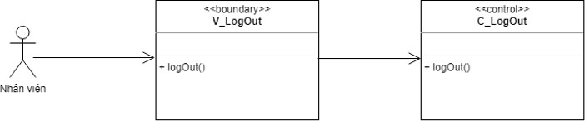

Ca sử dụng “đổi mật khẩu”

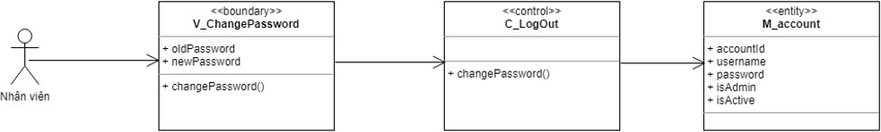

* + - 1. Nhóm ca sử dụng quản lý sản phẩm

Ca sử dụng “Xem danh sách sản phẩm”

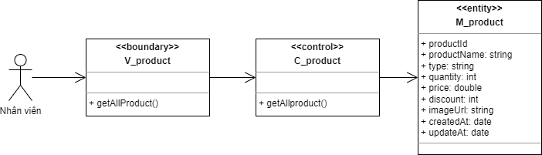

Ca sử dụng “Tìm kiếm sản phẩm”

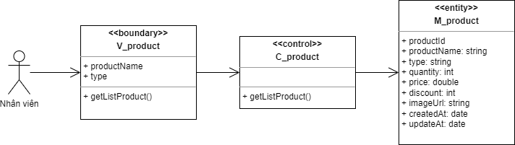

Ca sử dụng “Xem chi tiết sản phẩm”

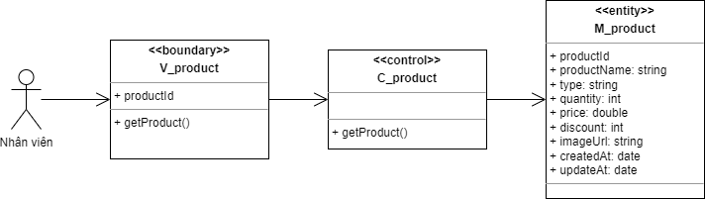

Ca sử dụng “Sửa thông tin sản phẩm”

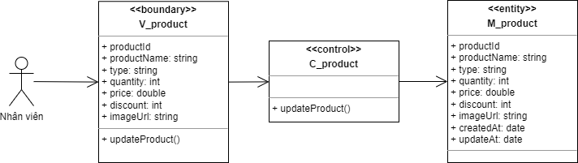

Ca sử dụng “Xóa sản phẩm”

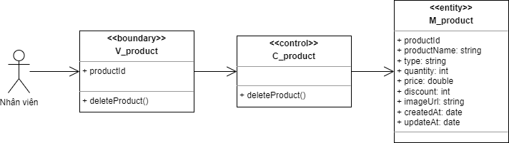

Ca sử dụng “Thêm sản phẩm”

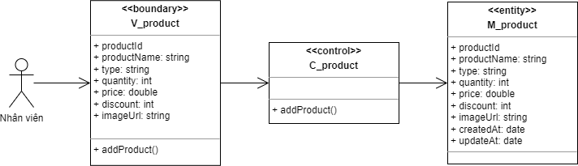

* + - 1. Nhóm ca sử dụng “Quản lý sự kiện”

Ca sử dụng “Xem danh sách sự kiện”

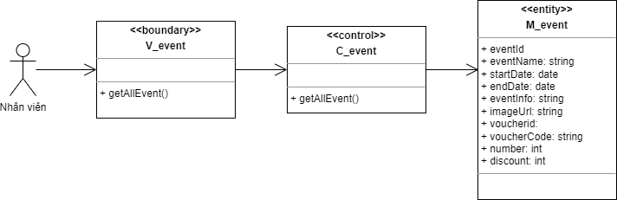

Ca sử dụng “Tìm kiếm Sự kiện”

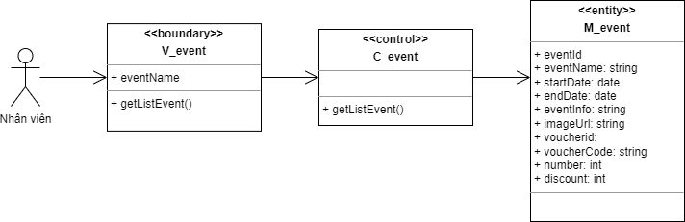

Ca sử dụng “Xem chi tiết sự kiện”

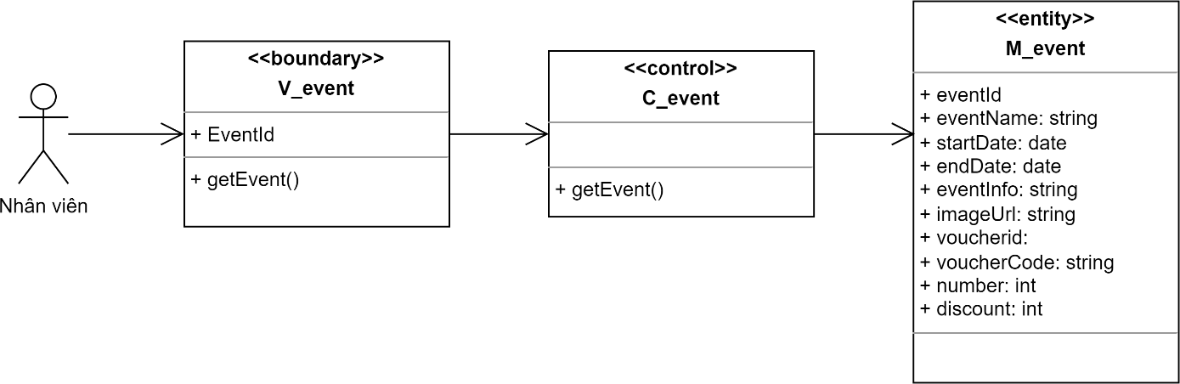

Ca sử dụng “Sửa thông tin sự kiện”

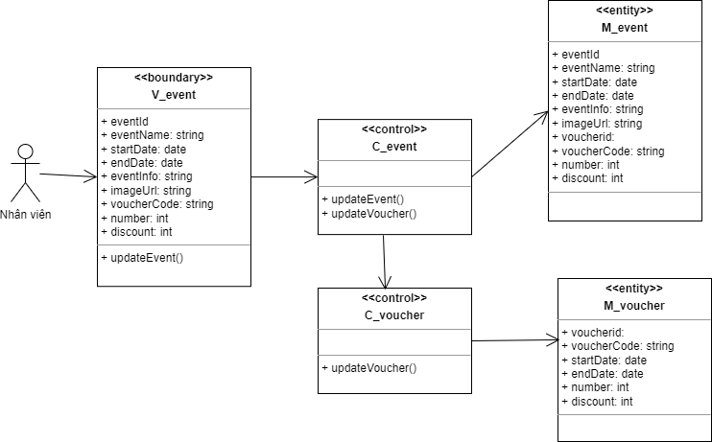

Ca sử dụng “Xóa sự kiện”

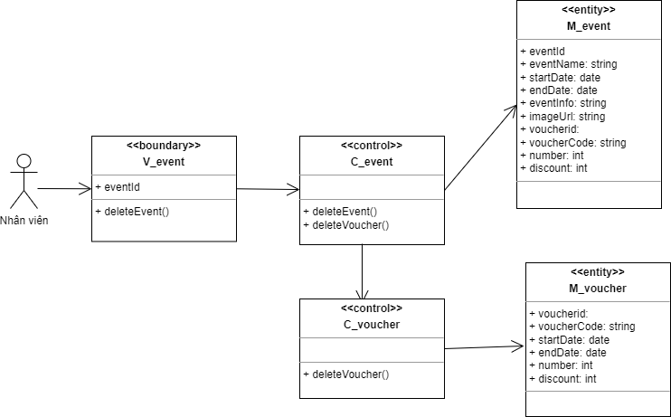

Ca sử dụng “Thêm sự kiện”

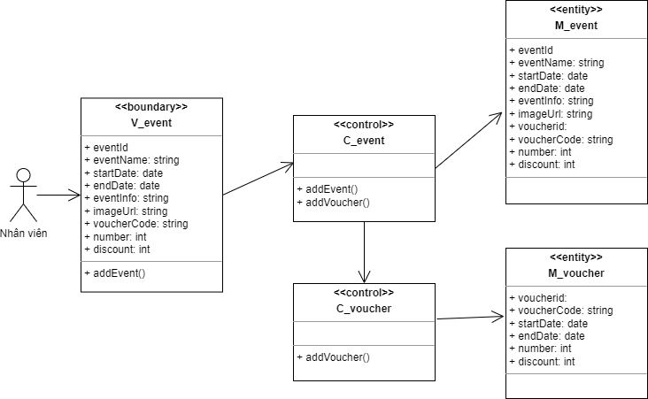

* + - 1. Nhóm ca sử dụng “Quản lý tài khoản khách hàng”

Ca sử dụng “Xem danh sách tài khoản khách hàng”

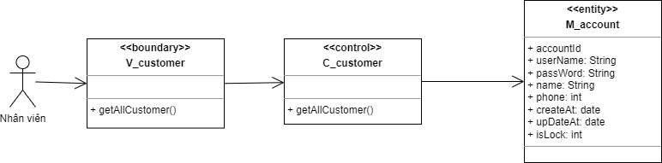

Ca sử dụng “Xem chi tiết tài khoản”

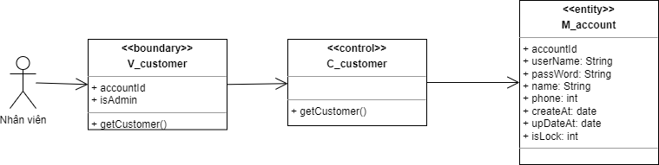

Ca sử dụng “Khóa tài khoản”

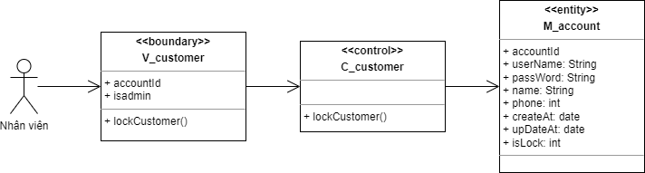

Ca sử dụng “Mở tài khoản”

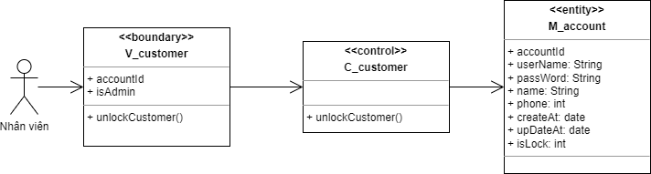

Ca sử dụng “Tìm kiếm tài khoản”

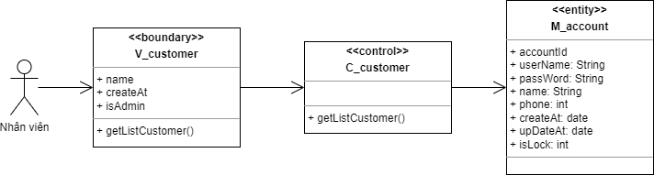

Ca sử dụng “Xem lịch sử mua hàng”

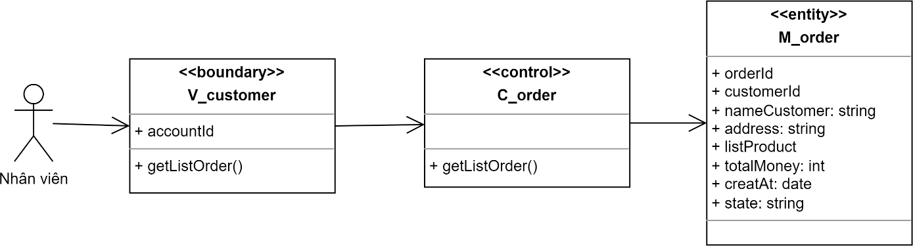

Ca sử dụng “Tặng vouchuer”

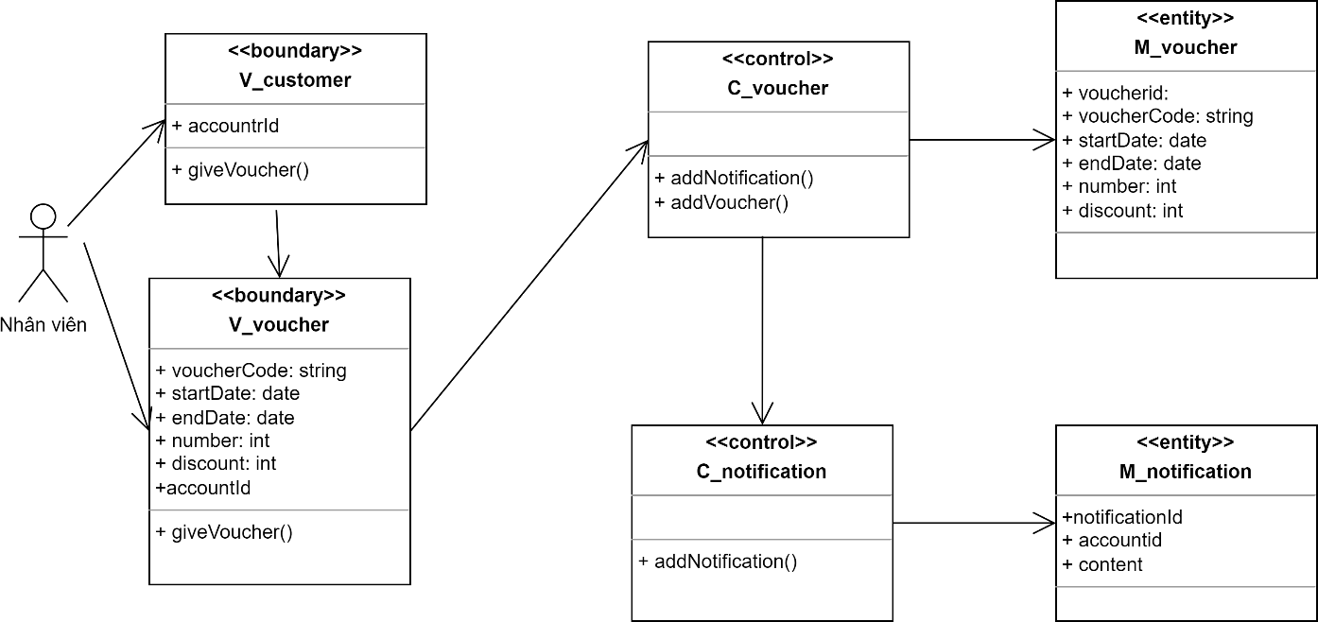

* + - 1. Nhóm ca sử dụng “Quản lý đơn hàng”

Ca sử dụng “Xem danh sách đơn hàng”

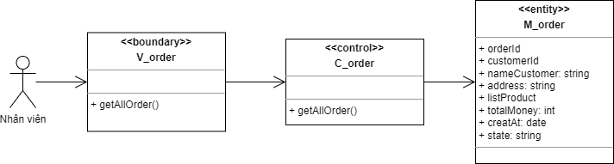

Ca sử dụng “Xem chi tiết đơn hàng”

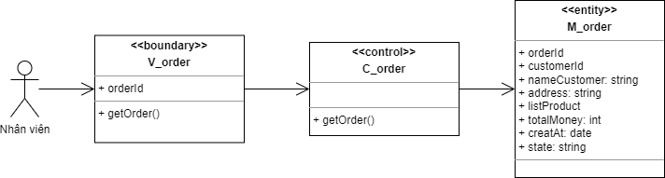

Ca sử dụng “Sửa tình trạng đơn hàng”

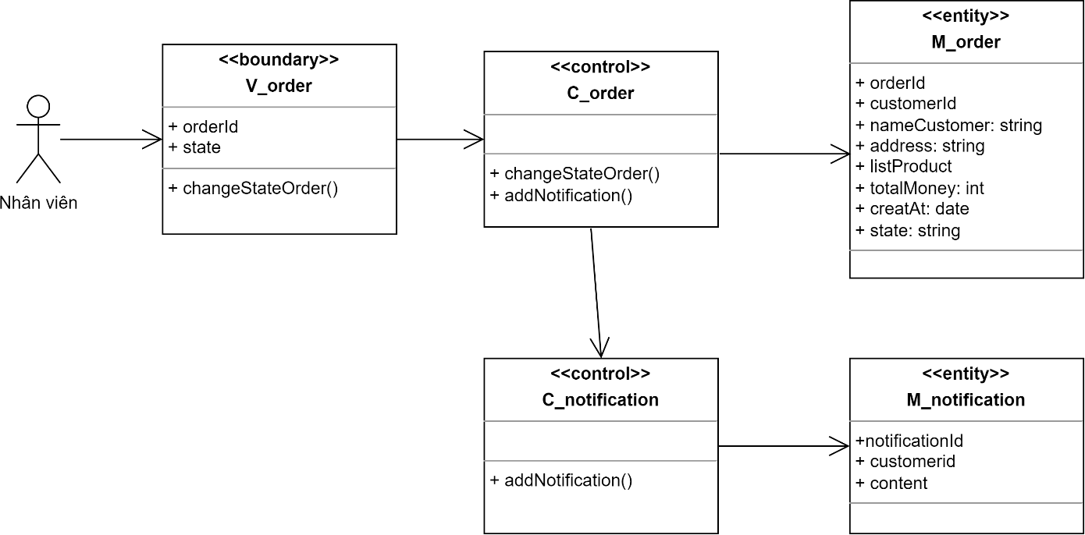

Ca sử dụng “Xem đánh giá về đơn hàng”

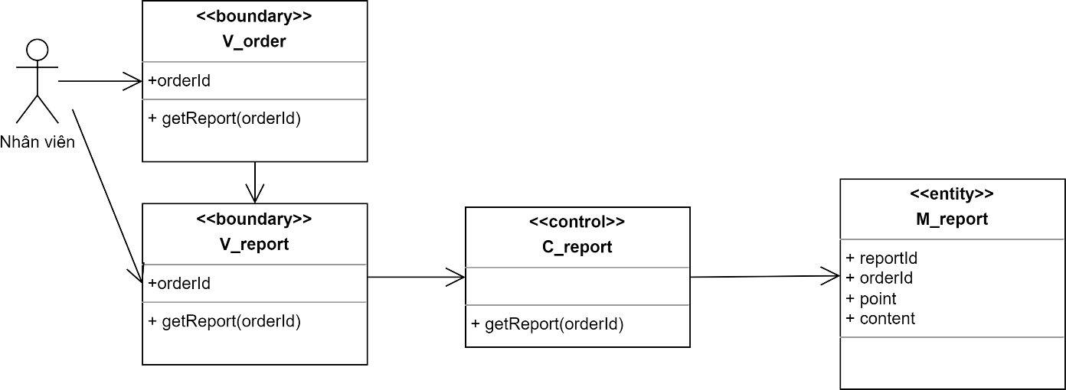

* + 1. Nhóm ca sử dụng của “Khách”

Ca sử dụng “Đăng nhập”

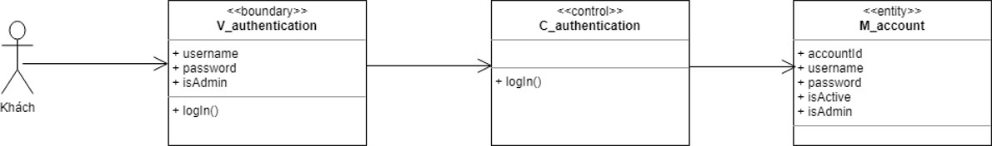

Ca sử dụng “Đăng kí”

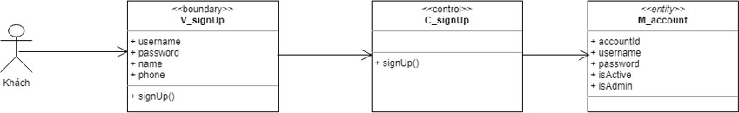

Ca sử dụng “Xem danh sách sản phẩm”

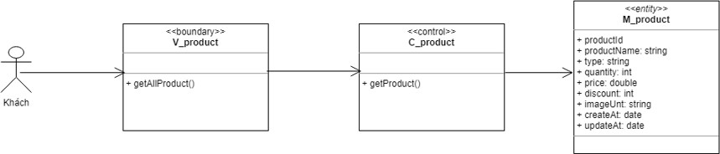

Ca sử dụng “Xem chi tiết sản phẩm”

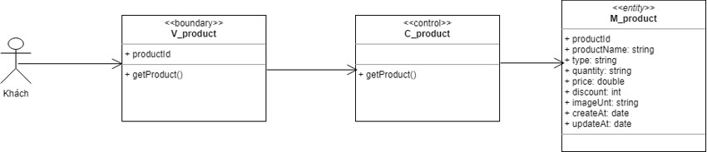

Ca sử dụng “Tìm kiếm sản phẩm”

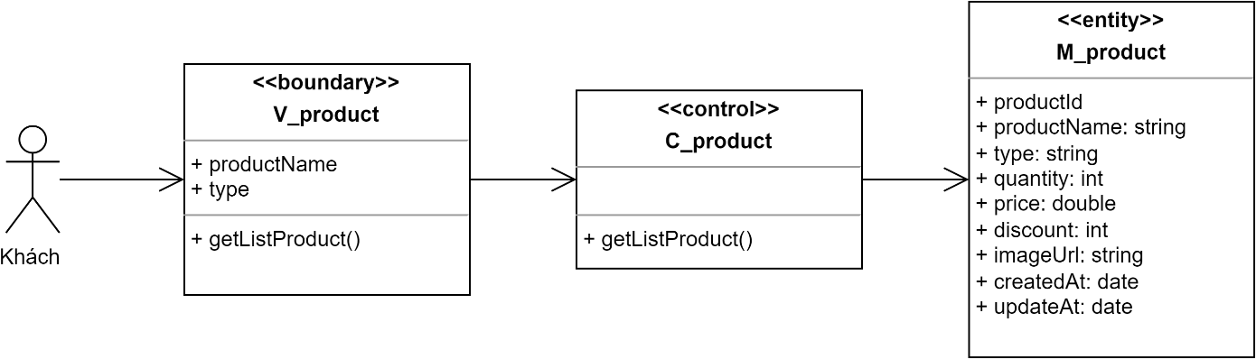

Ca sử dụng “Xem danh sách sự kiện”

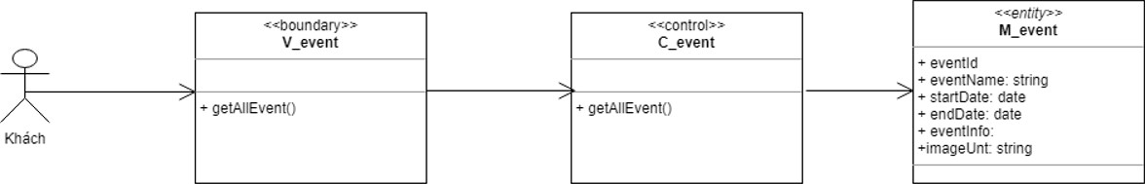

Ca sử dụng “Xem chi tiết sự kiện”

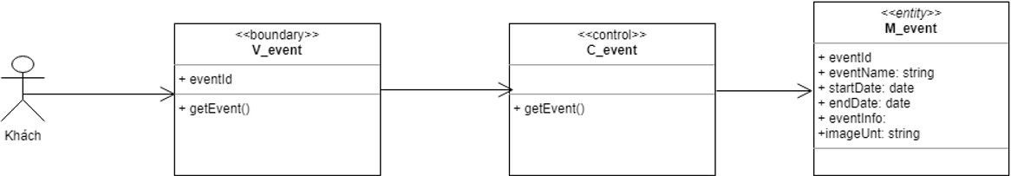

* + 1. Nhóm ca sử dụng của khách hàng

Ca sử dụng “Xem danh sách sản phẩm”

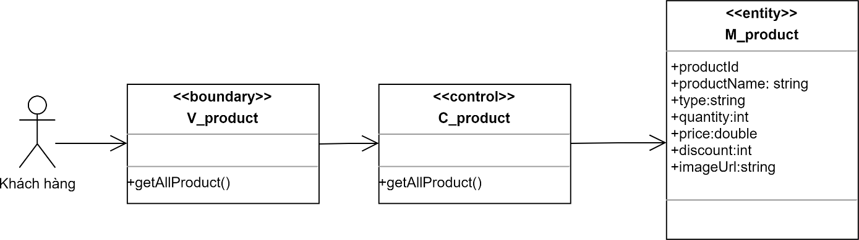

Ca sử dụng “Xem chi tiết sản phẩm”

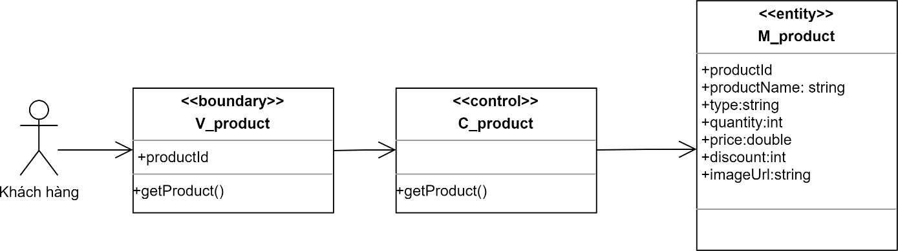

Ca sử dụng Thêm vào giỏ hàng

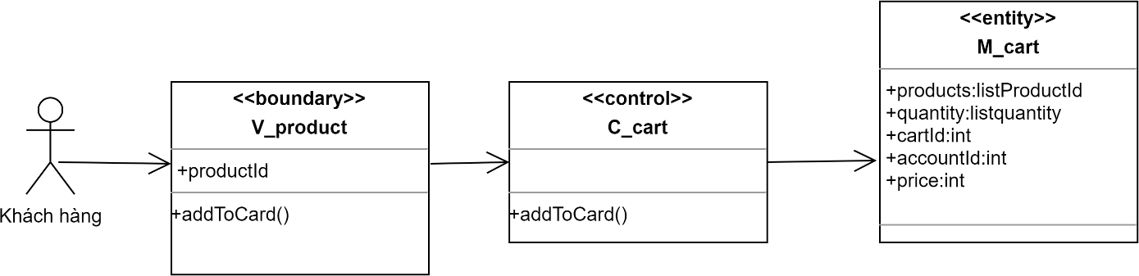

Ca sử dụng Thêm vào danh sách yêu thích

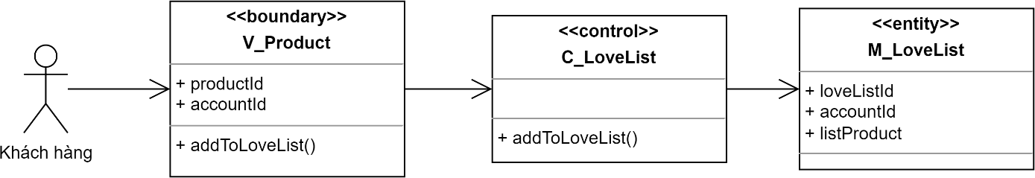

Ca sử dụng Xóa khỏi danh sách yêu thích

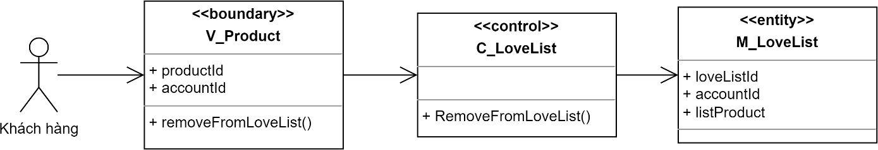

Ca sử dụng Tìm kiếm sản phẩm

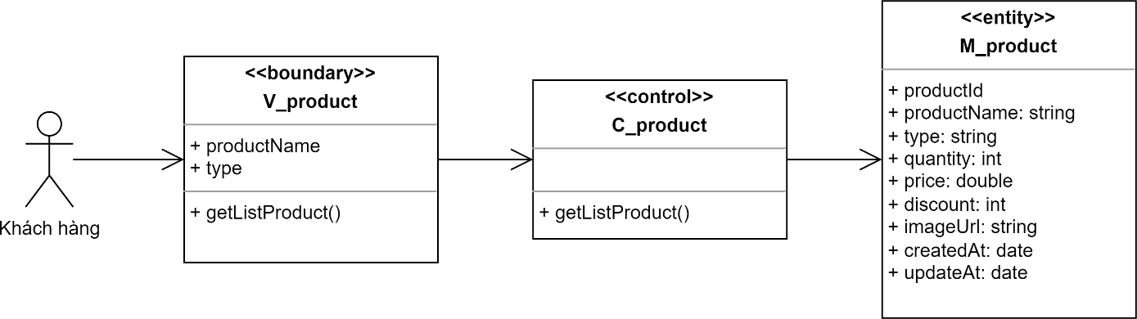

Ca sử dụng Xem danh sách yêu thích

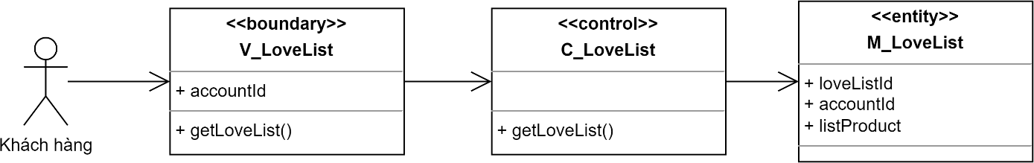

Ca sử dụng Xem danh sách sự kiện

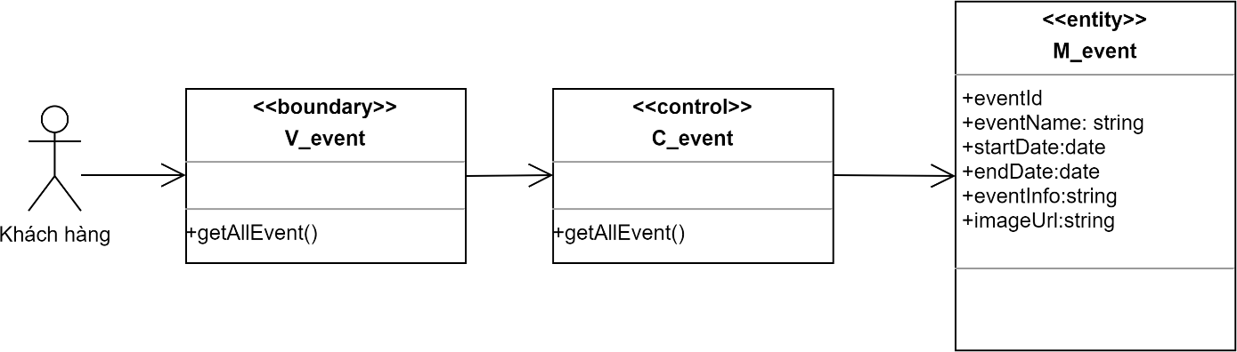

Ca sử dụng Xem chi tiết sự kiện

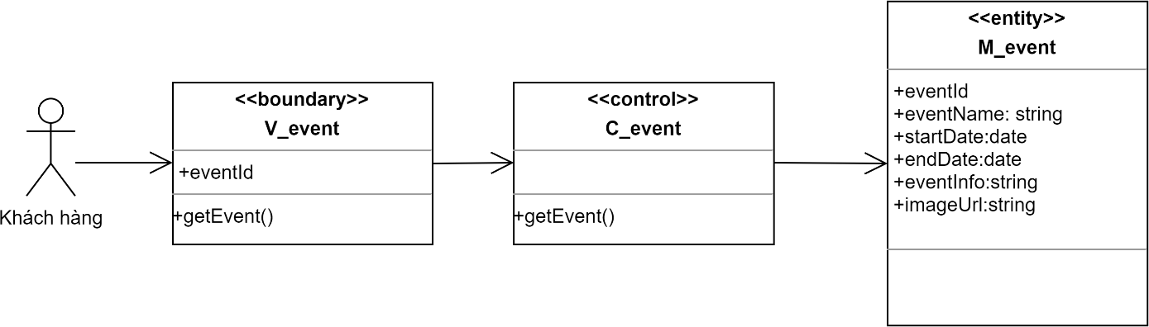

Ca sử dụng Xem giỏ hàng

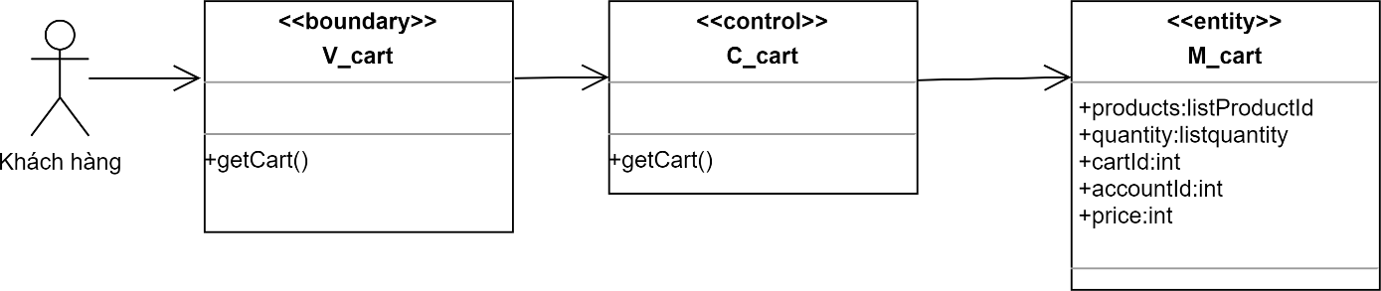

Ca sử dụng Thay đổi số lượng sản phẩm

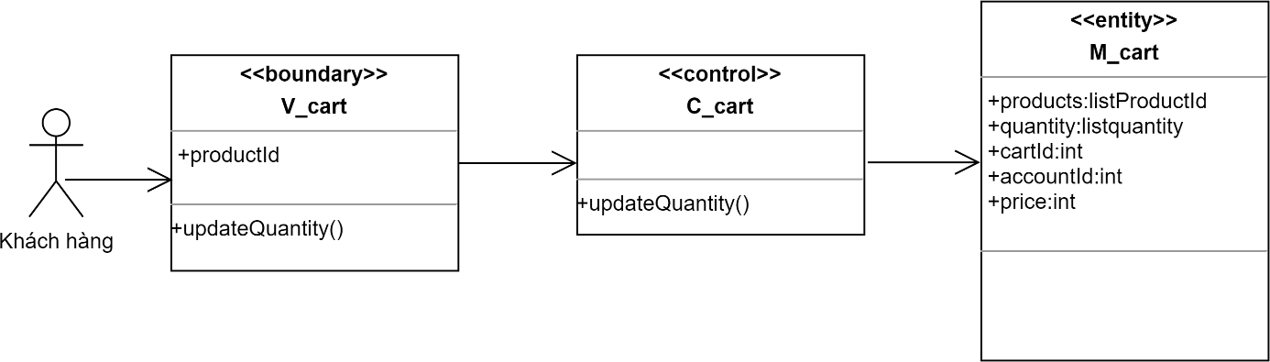

Ca sử dụng Xóa sản phẩm khỏi giỏ hàng

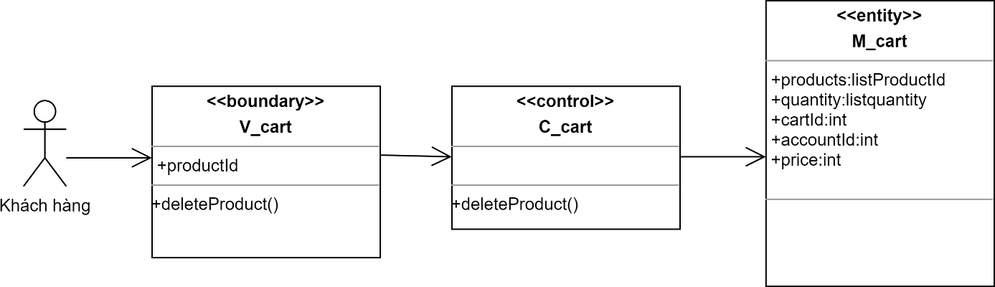

Ca sử dụng đặt hàng

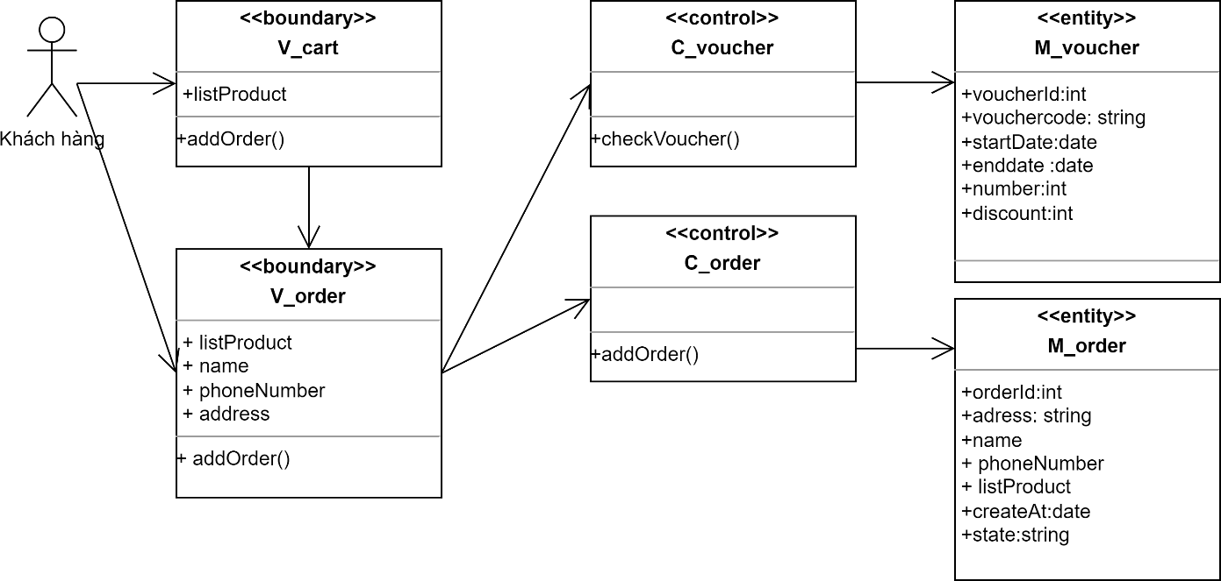

Ca sử dụng Xem lịch sử đặt hàng

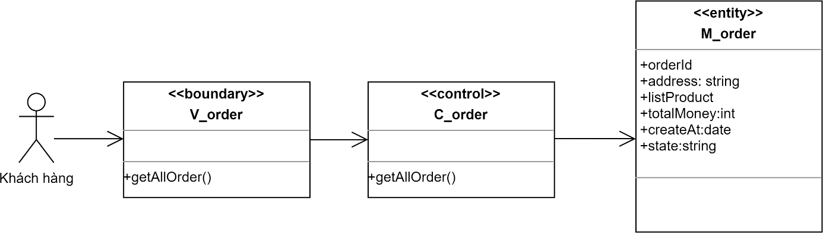

Ca sử dụng Xem chi tiết đơn hàng

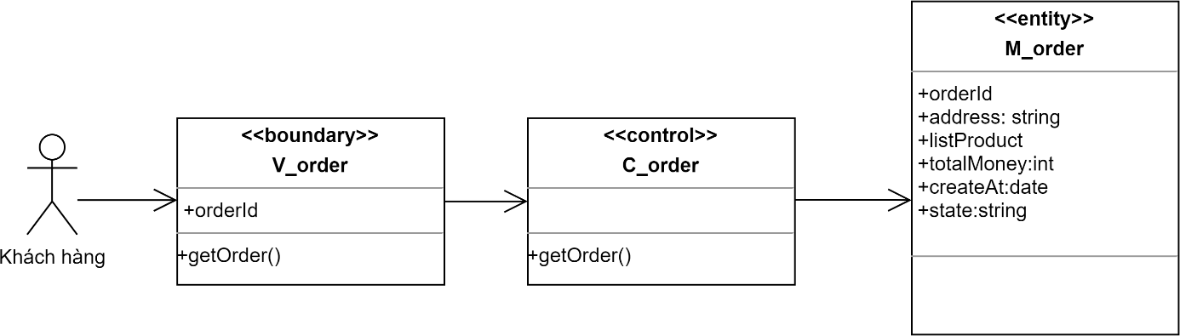

Ca sử dụng “Đánh giá đơn hàng”

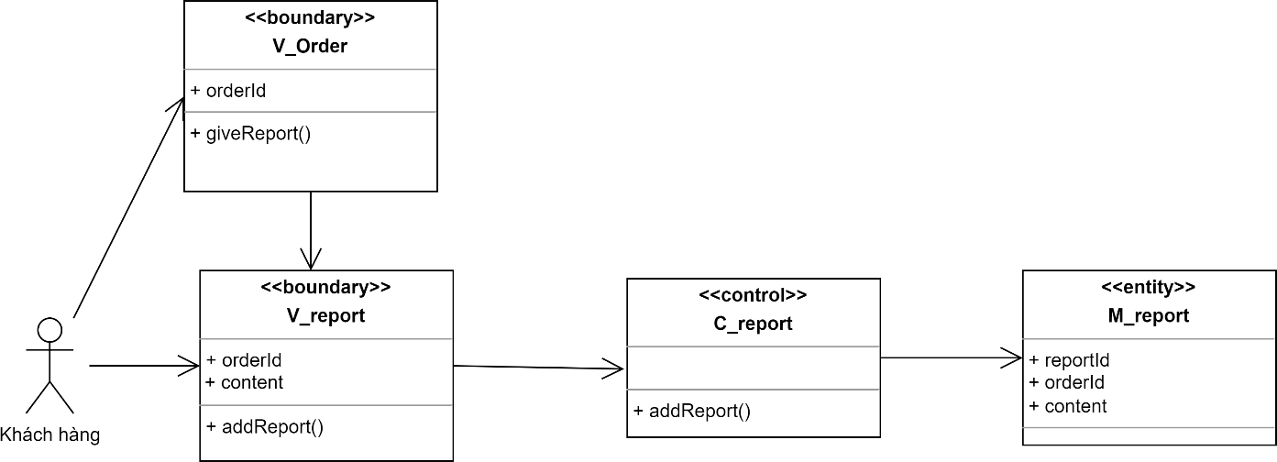

Ca sử dụng Xem danh sách thông báo

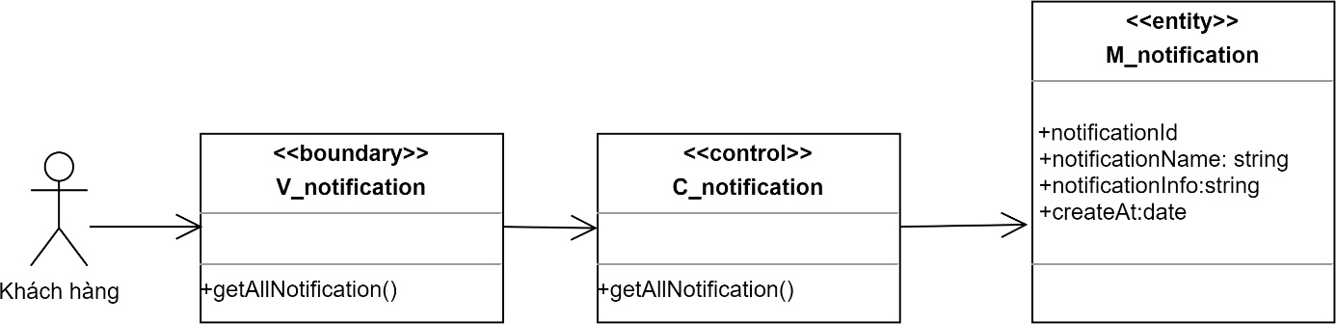

Ca sử dụng Xem chi tiết thông báo

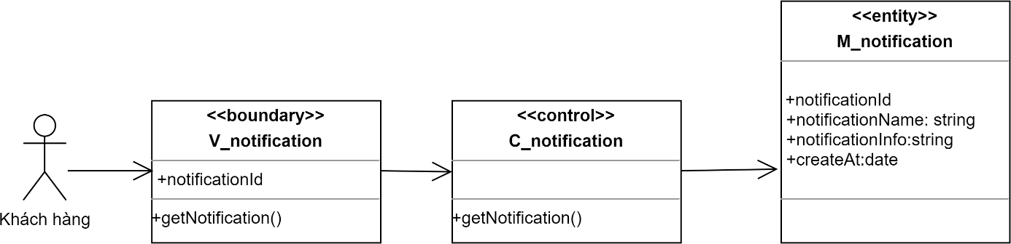

Ca sử dụng Cập nhật thông tin

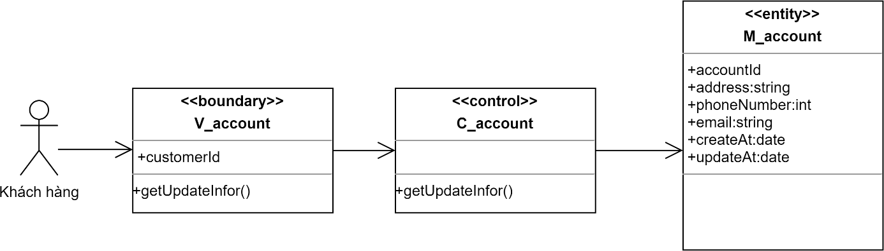

Ca sử dụng Đăng xuất

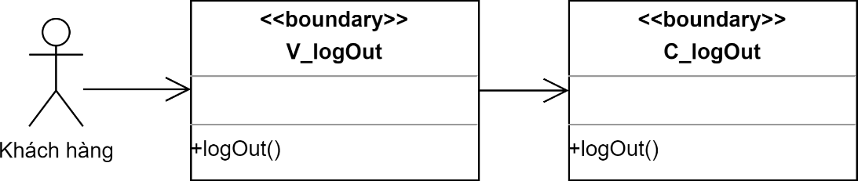

* 1. **Mô hình hóa sự tương tác**
     1. Nhóm ca sử dụng của “Nhân viên”

Ca sử dụng “đăng xuất”

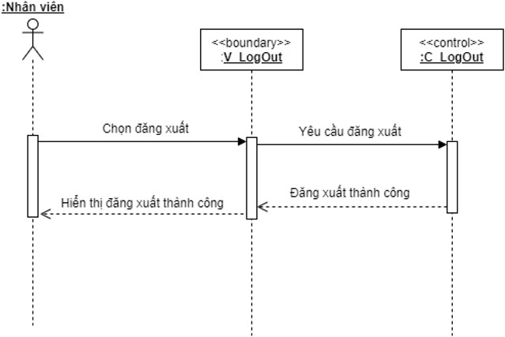

Ca sử dụng “Đổi mật khẩu”

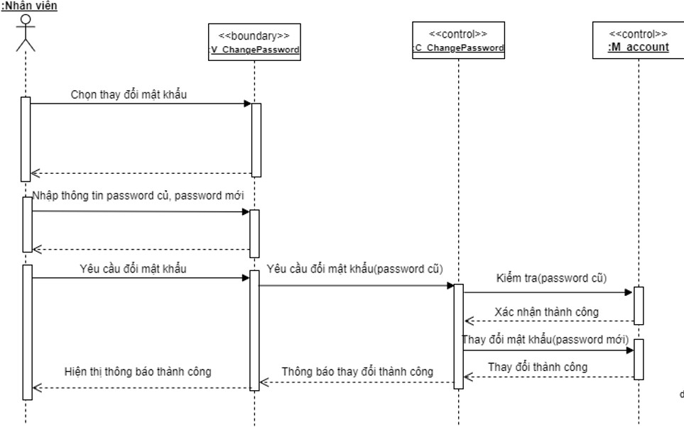

* + - 1. Nhóm ca sử dụng “Quản lý sản phẩm”

Ca sử dụng “Xem danh sách sản phẩm”

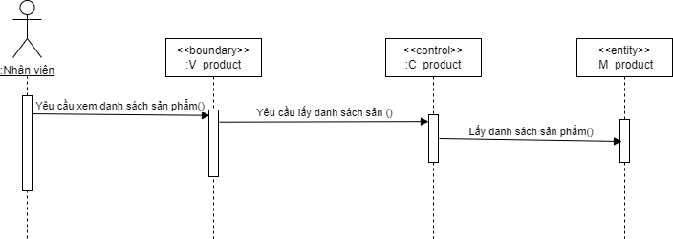

Ca sử dụng “Tìm kiếm sản phẩm”

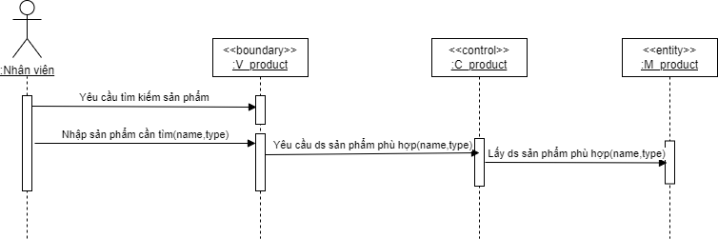

Ca sử dụng “Xem chi tiết sản phẩm”

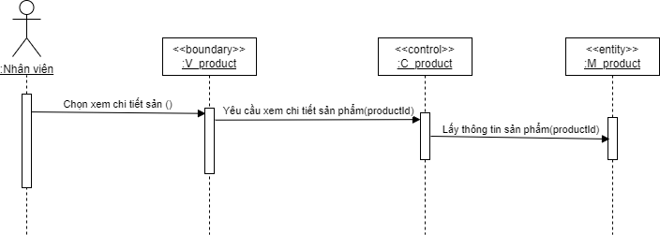

Ca sử dụng “Sửa sản phẩm”

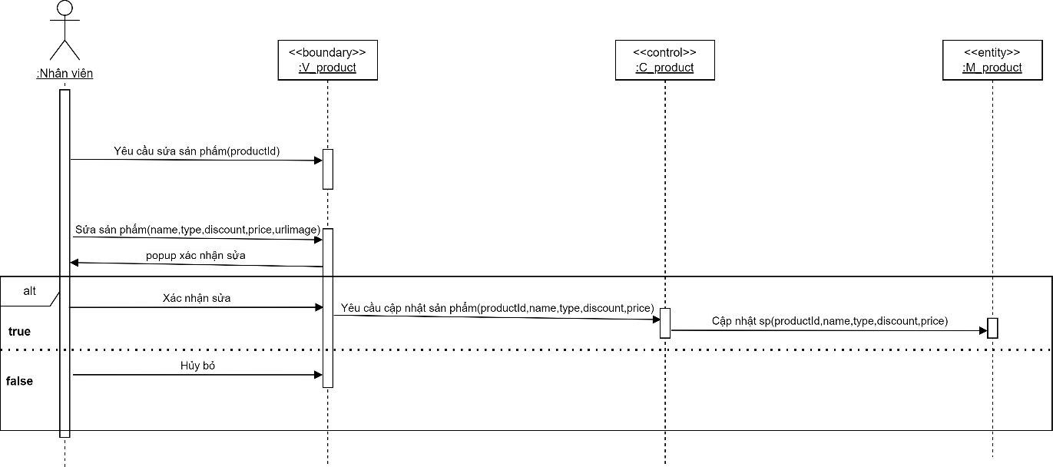

Ca sử dụng ”Xóa sản phẩm”

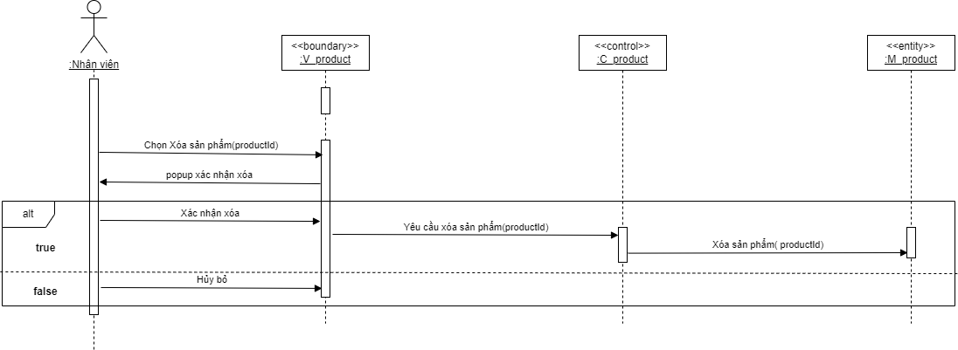

Ca sử dụng “Thêm sản phẩm”

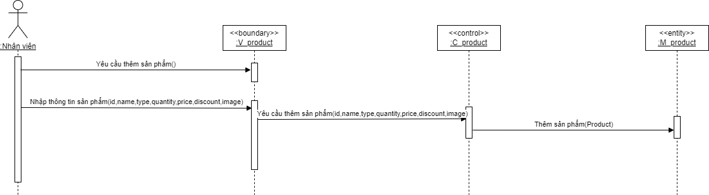

* + - 1. Nhóm ca sử dụng “Quản lý sự kiện”

Ca sử dụng “Xem danh sách sự kiện”

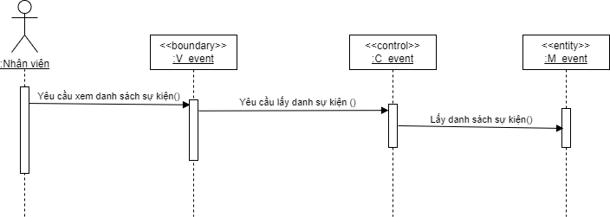

Ca sử dụng “Tìm kiếm sự kiện”

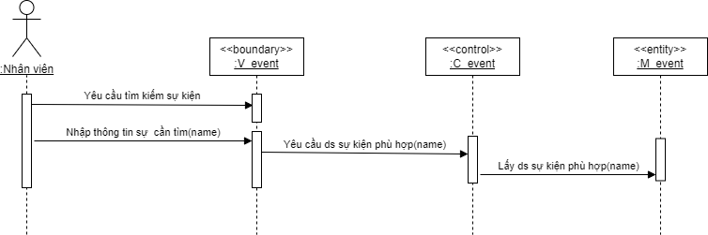

Ca sử dụng “Xem chi tiết sự kiện”

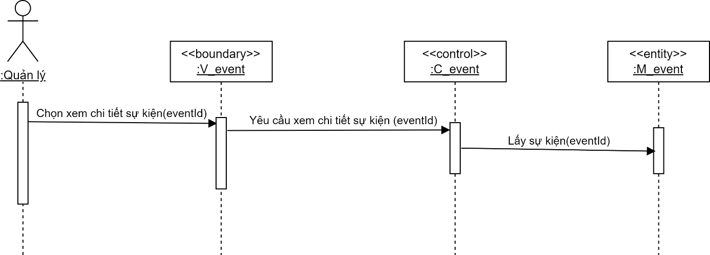

Ca sử dụng “Sửa sự kiện”

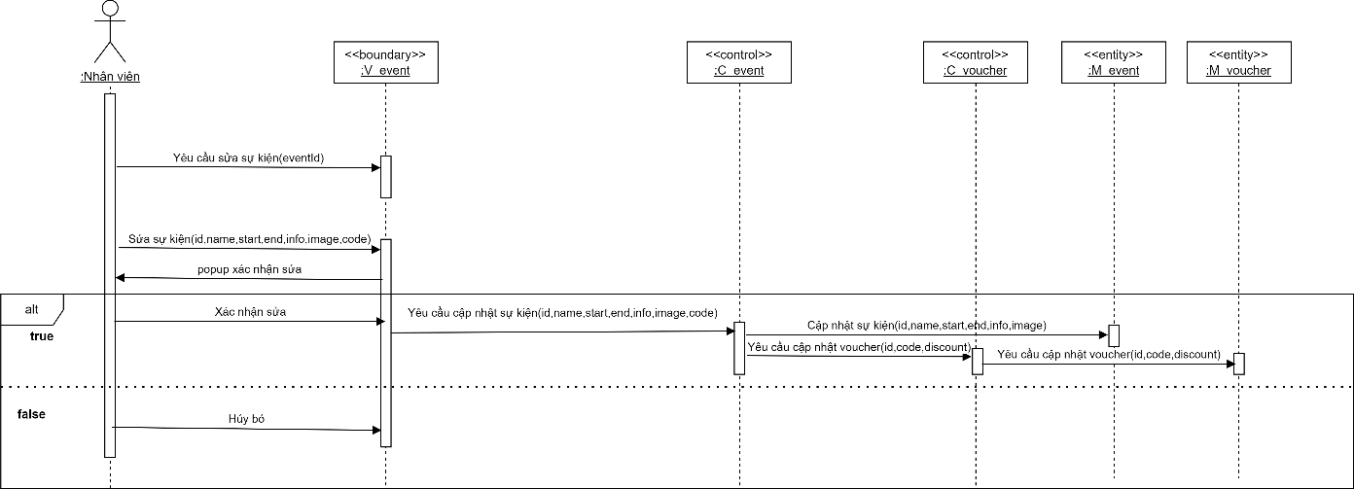

Ca sử dụng “Xóa sự kiện”

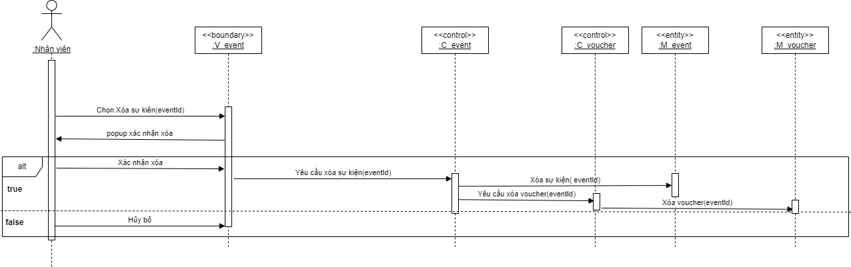

Ca sử dụng “Thêm sự kiện”

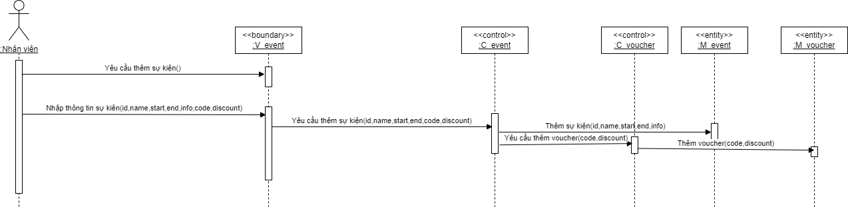

* + - 1. Nhóm ca sử dụng “Quản lý tài khoản khách hàng”

Ca sử dụng “Xem danh sách tài khoản khách hàng”

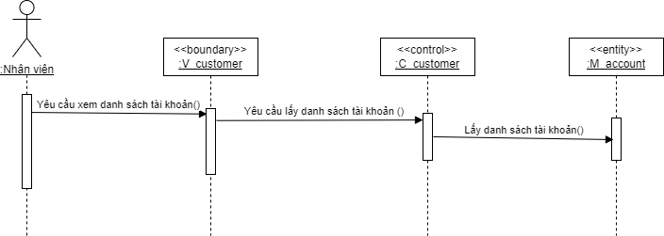

Ca sử dụng ”Tìm kiếm tài khoản”

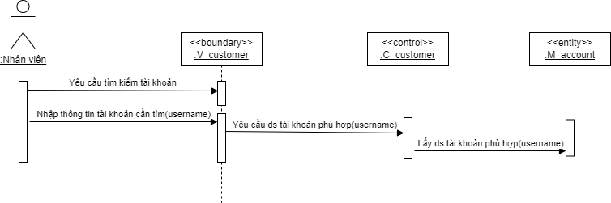

Ca sử dụng “Xem chi tiết tài khoản”

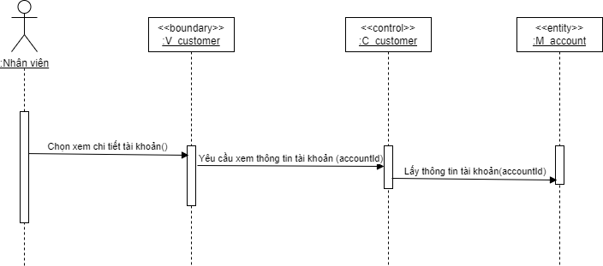

Ca sử dụng “khóa tài khoản”

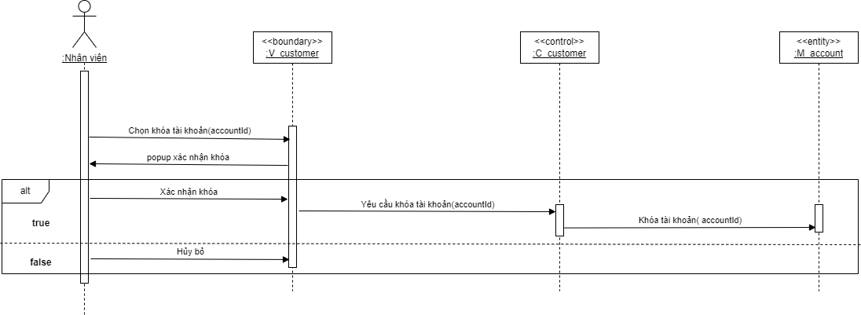

Ca sử dụng “Mở khóa tài khoản”

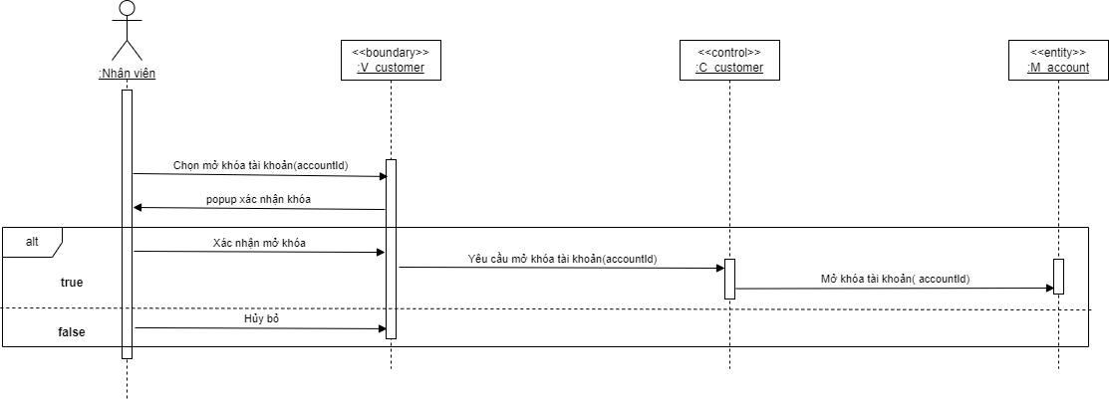

Ca sử dụng “Xem lịch sử mua hàng”

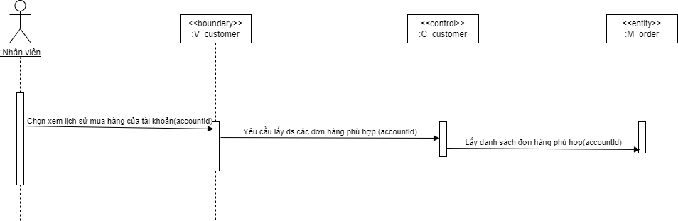

Ca sử dụng “Tặng voucher”

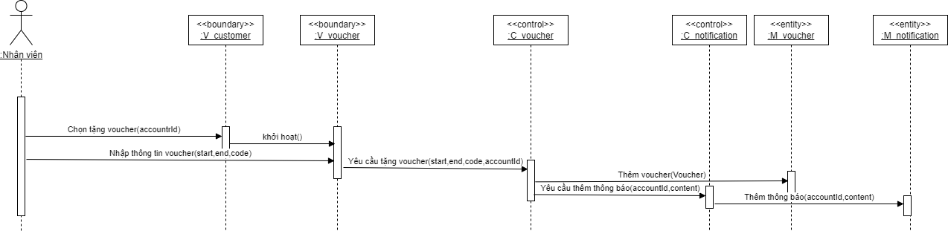

* + - 1. Nhóm ca sử dụng “Quản lý đơn hàng”

Ca sử dụng “Xem danh sách đơn hàng”

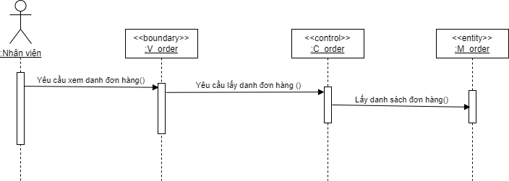

Ca sử dụng “Xem chi tiết đơn hàng”

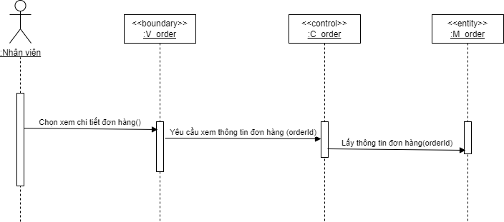

Ca sử dụng “Sửa tình trạng đơn hàng”

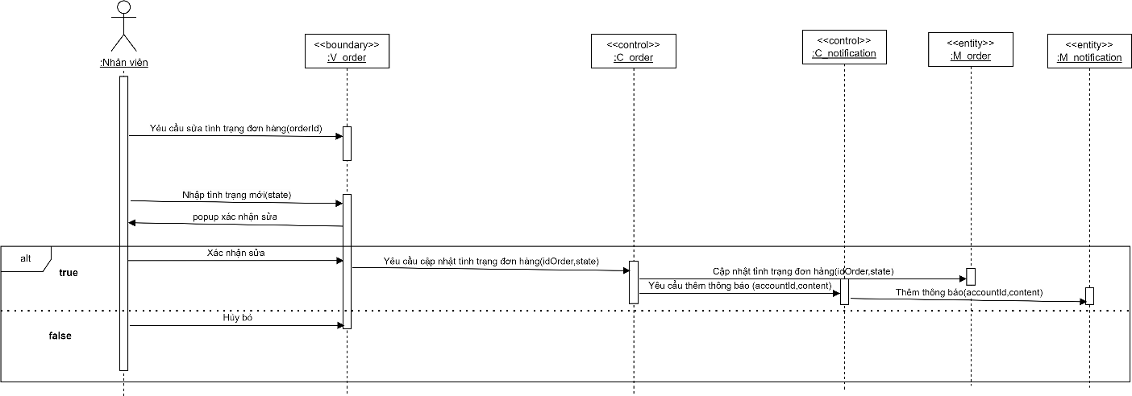

Ca sử dụng “Xem đánh giá đơn hàng”

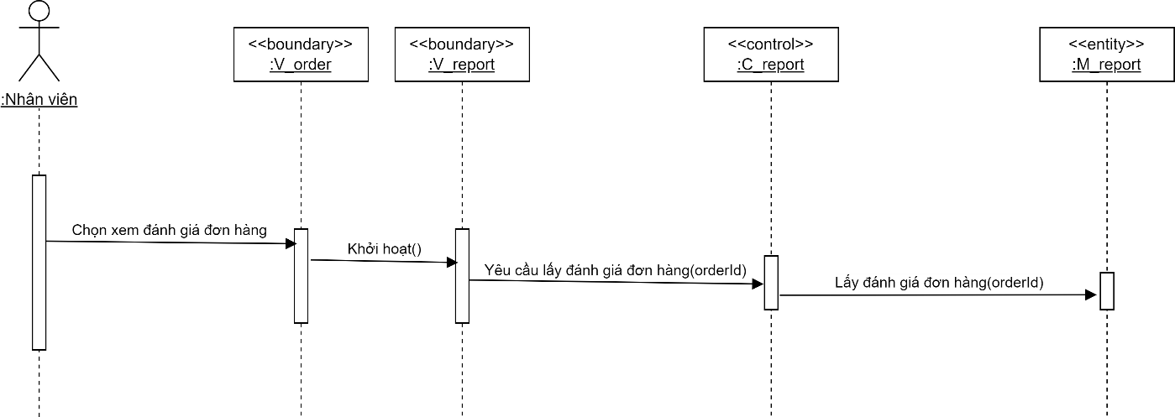

* + 1. Nhóm ca sử dụng của “Khách”

Ca sử dụng “Đăng nhập”

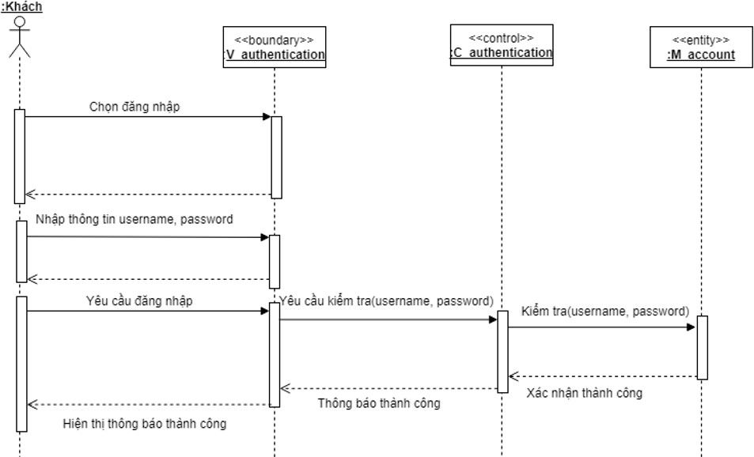

Ca sử dụng “Đăng kí”

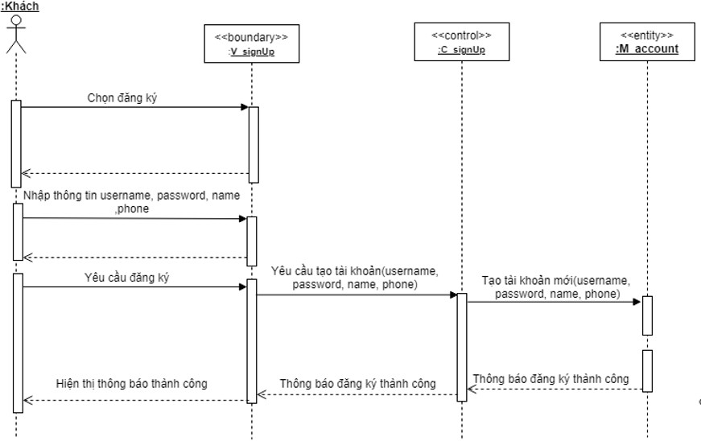

Ca sử dụng “Xem danh sách sản phẩm”

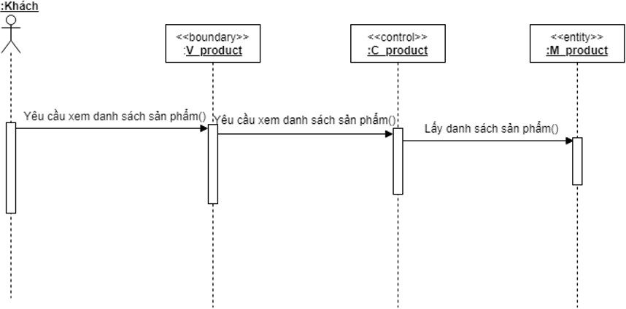

Ca sử dụng “Tìm kiếm sản phẩm”

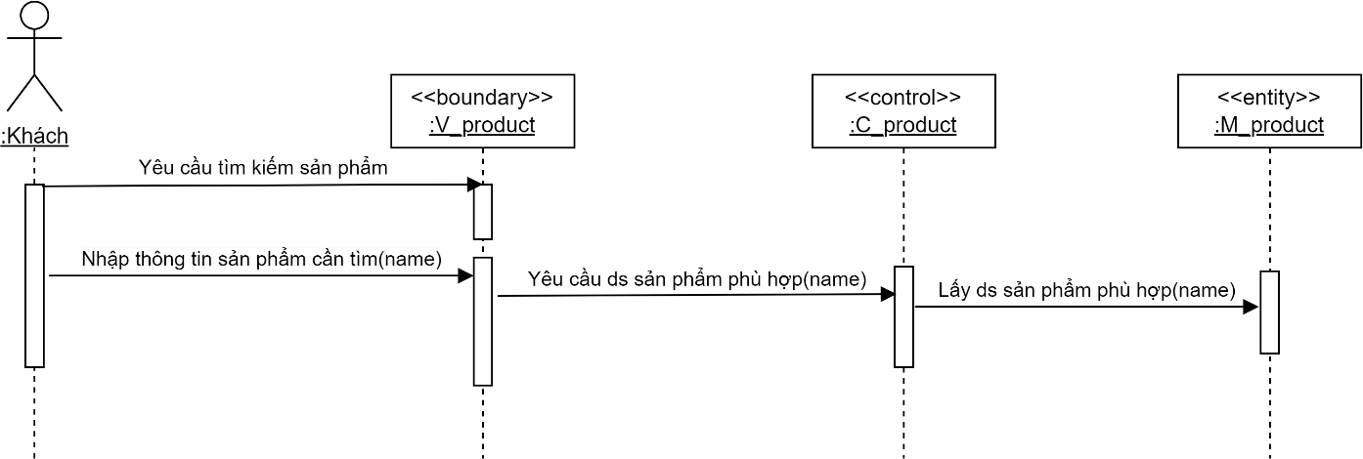

Ca sử dụng xem chi tiết sản phẩm

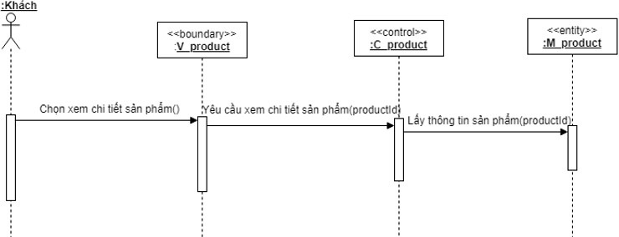

Ca sử dụng xem danh sách sự kiện

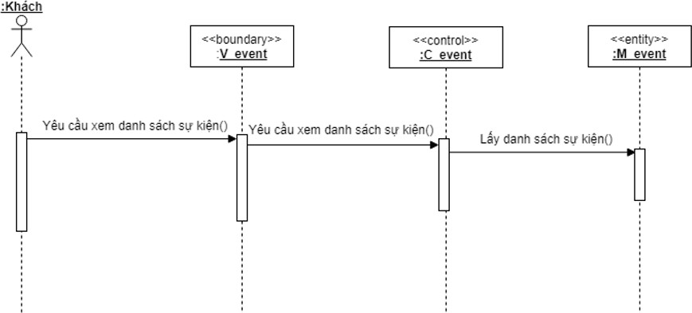

Ca sử dụng “Xem chi tiết sự kiện”

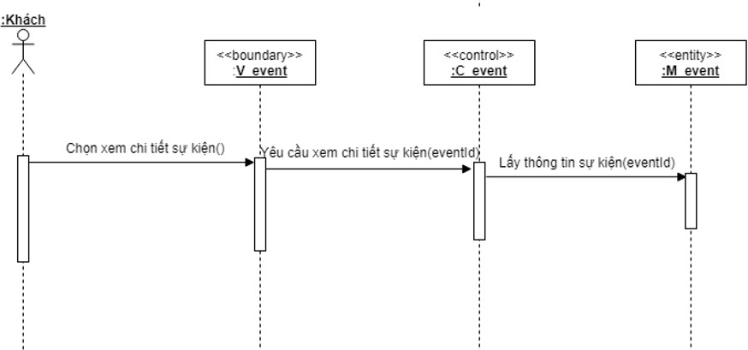

* + 1. Nhóm ca sử dụng của “Khách hàng”

Ca sử dụng Xem danh sách sản phẩm

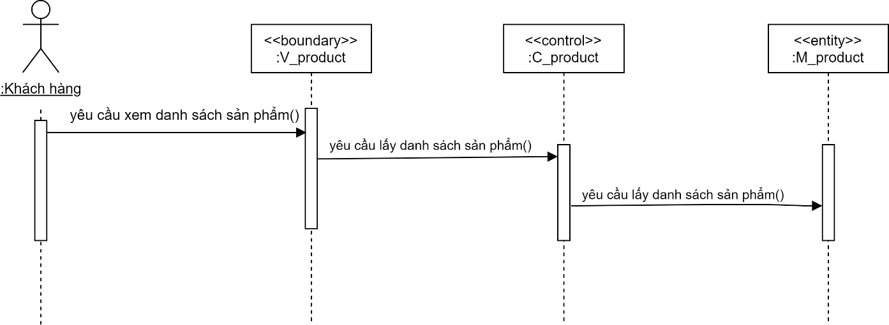

Ca sử dụng Xem chi tiết sản phẩm

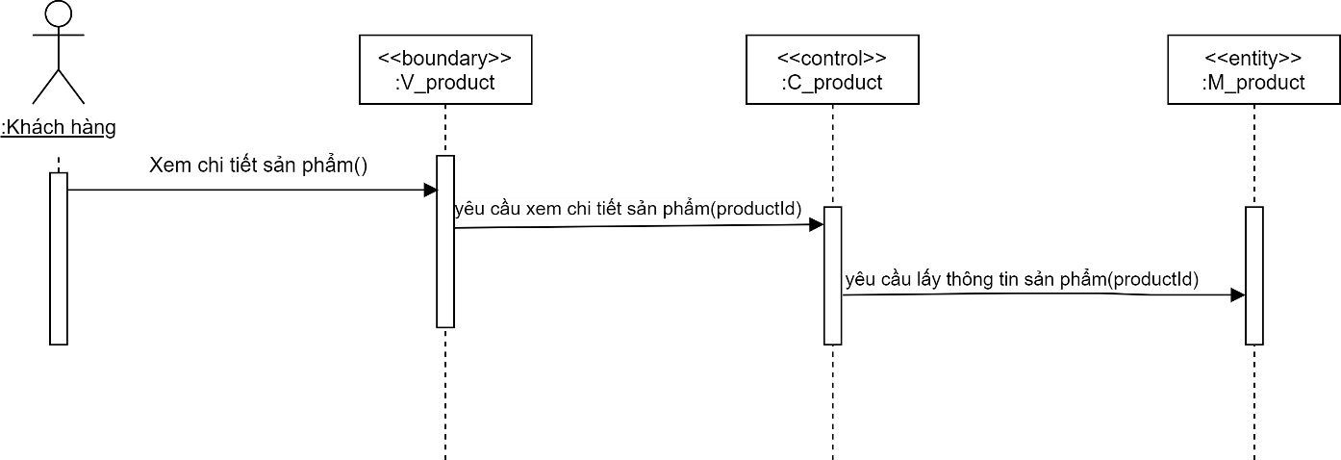

Ca sử dụng Tìm kiếm sản phẩm

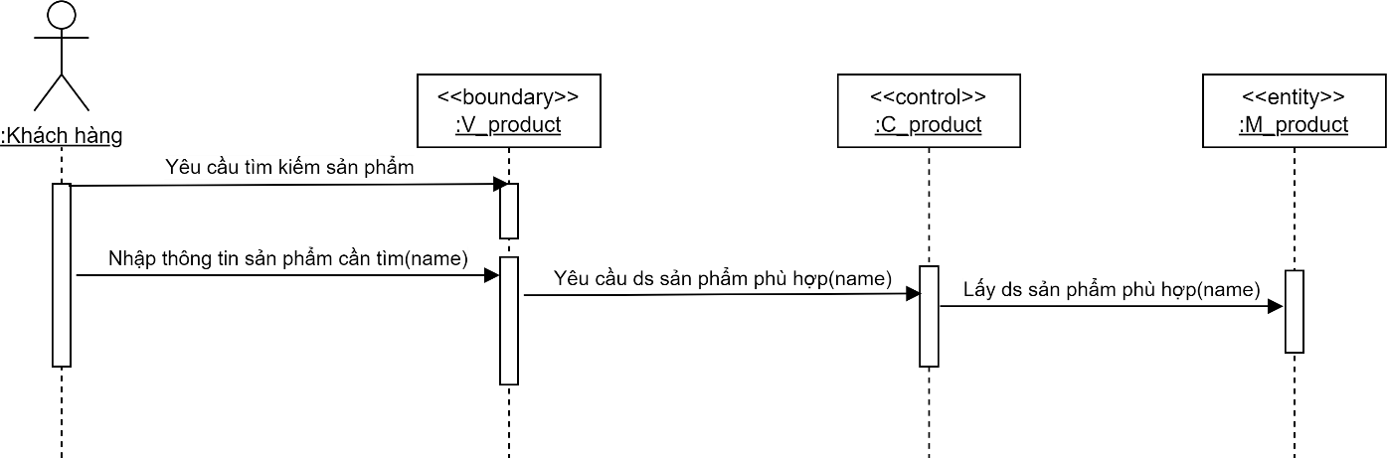

Ca sử dụng Thêm vào giỏ hàng

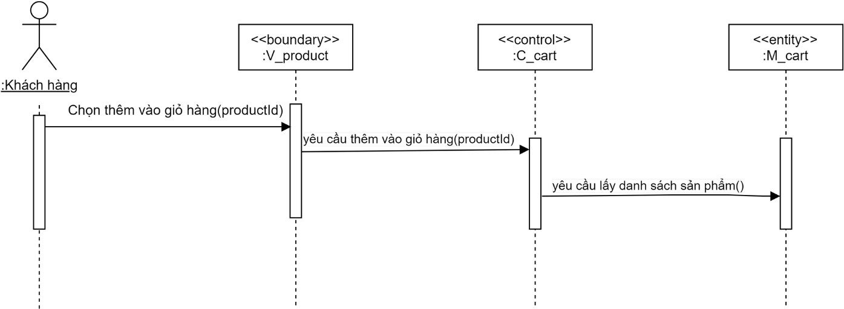

Ca sử dụng dụng thêm vào danh sách yêu thích

Ca sử dụng Xóa khỏi danh sách yêu thích

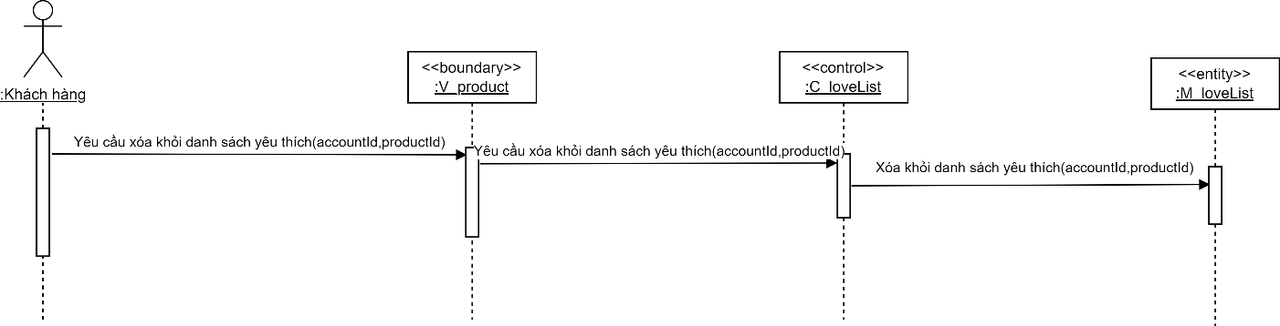

Ca sử dụng Xem danh sách yêu thích

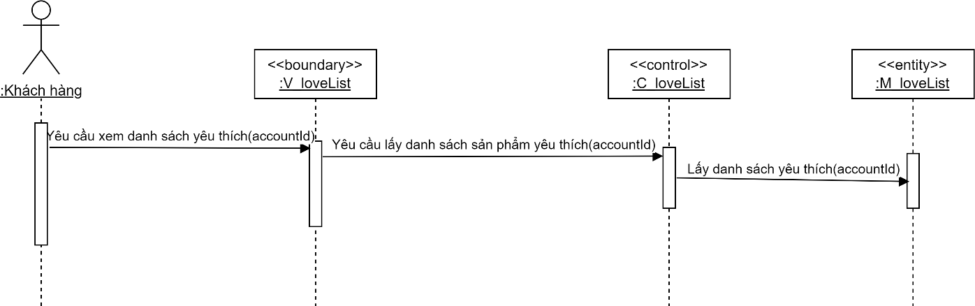

Ca sử dụng xem danh sách sự kiện

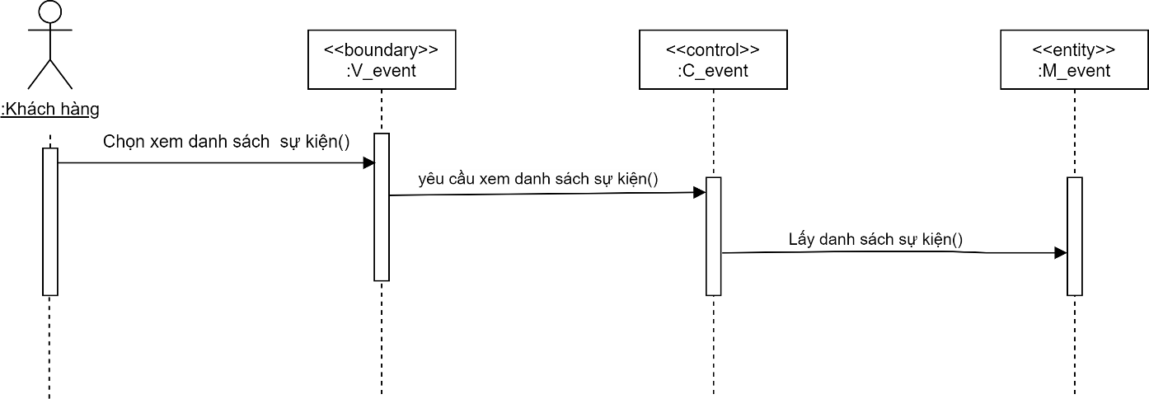

Ca sử dụng xem chi tiết sự kiện

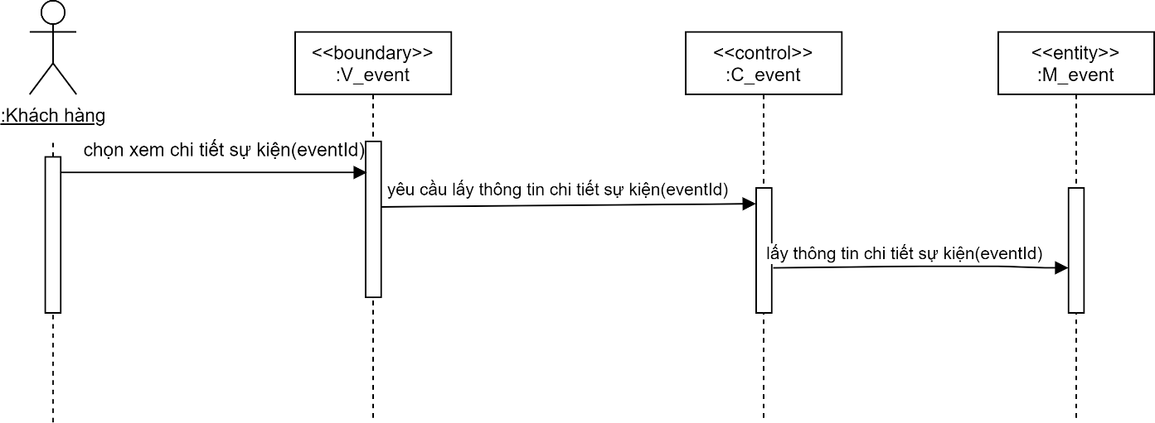

Ca sử dụng Xem giỏ hàng

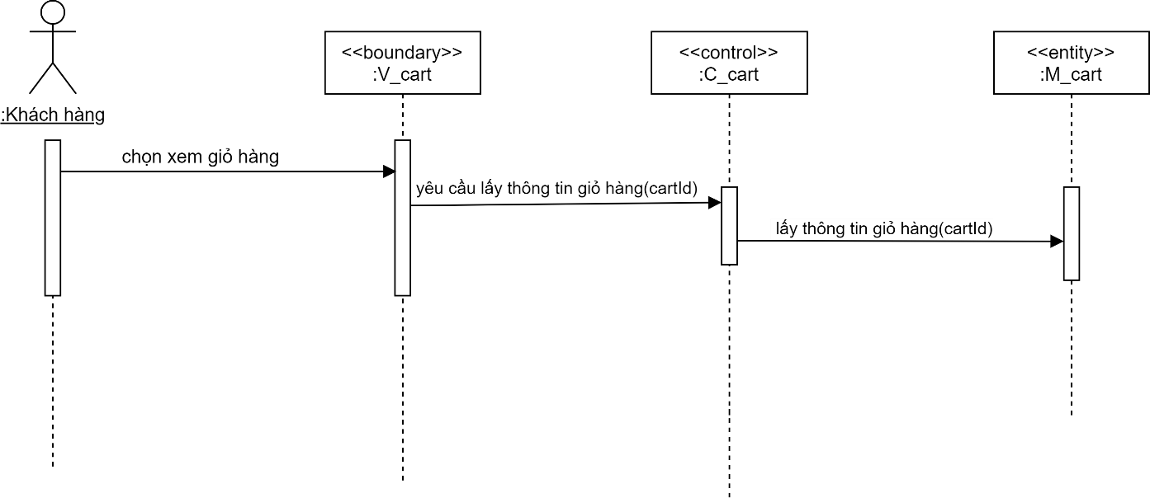

Ca sử dụng Sửa số lượng sản phẩm trong giỏ hàng

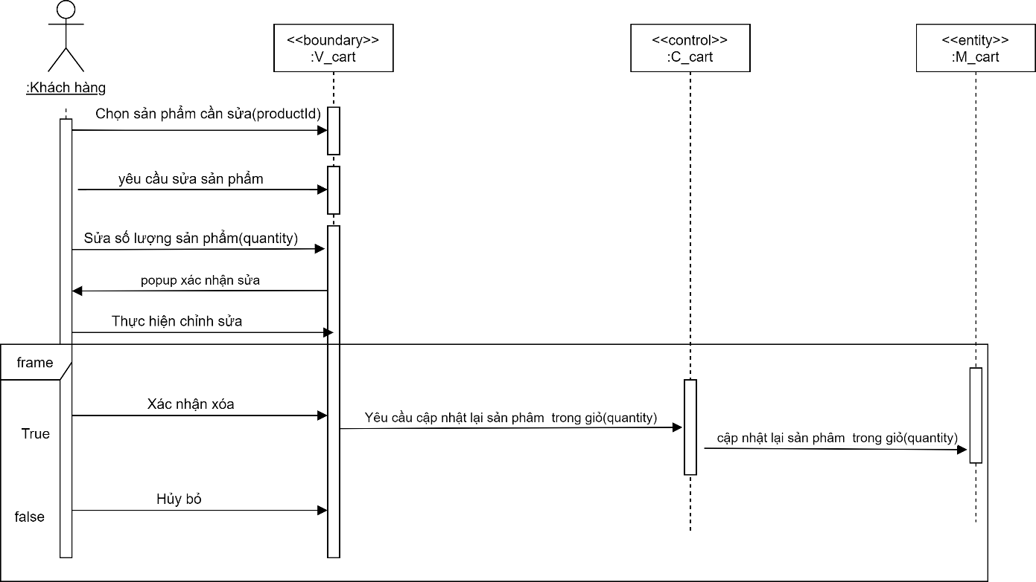

Ca sử dụng Xóa sản phẩm khoi giỏ hàng

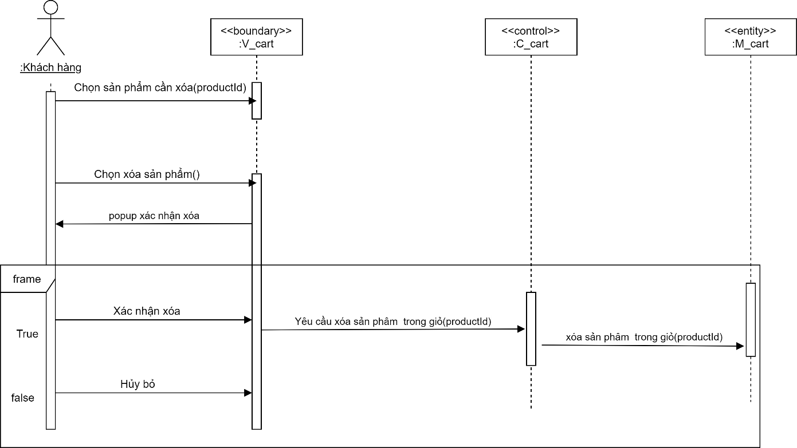

Ca sử dụng đặt hàng

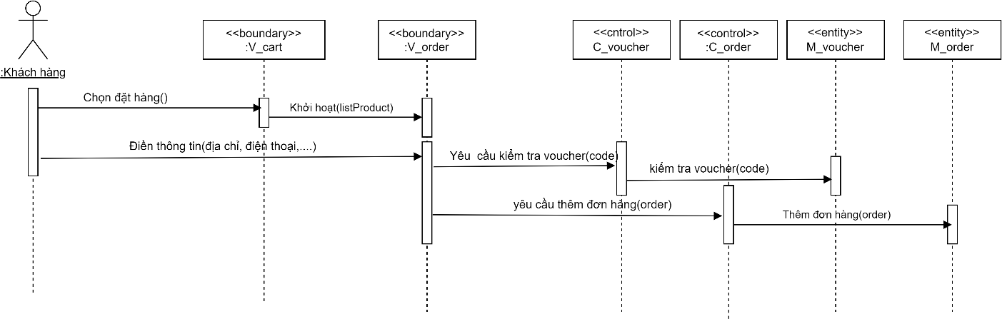

Ca sử dụng xem danh sách lịch sử đặt hàng

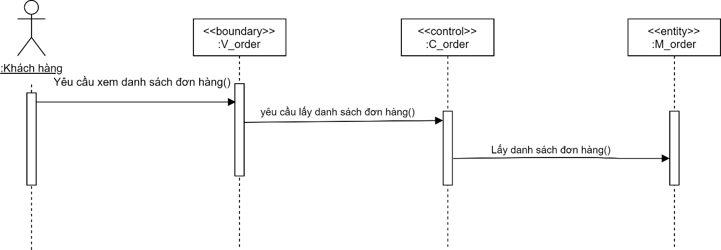

Ca sử dụng xem chi tiết đơn hàng

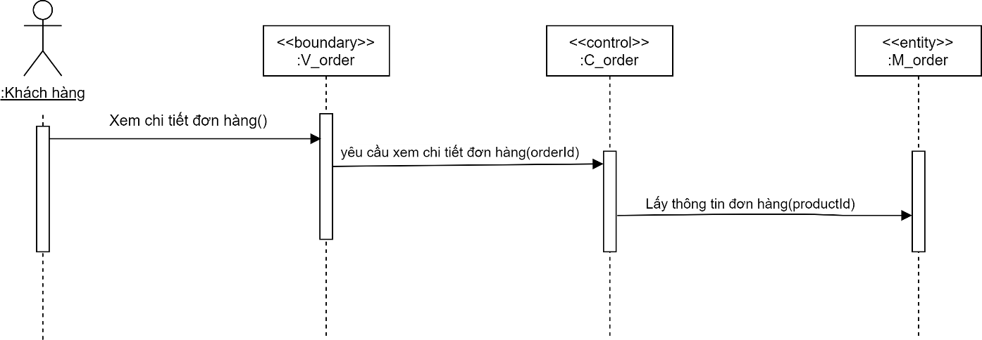

Ca sử dụng đanh giá đơn hàng



Ca sử dụng xem danh sách thông báo

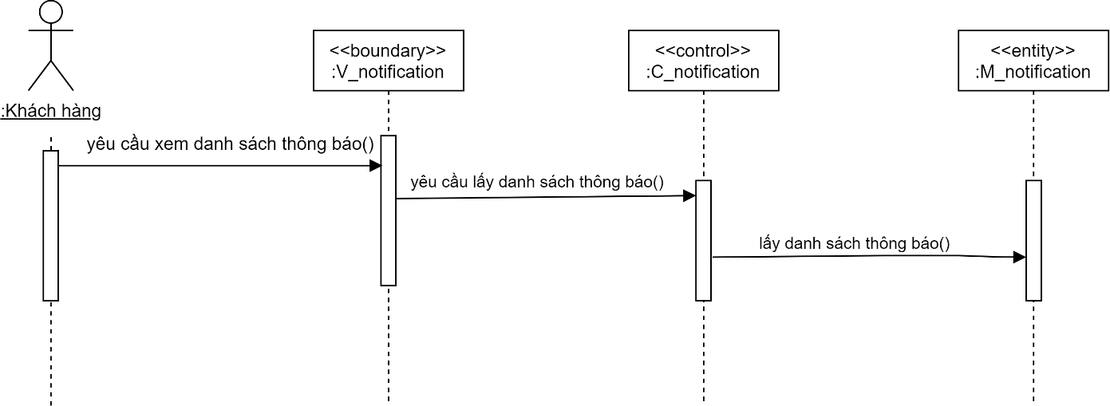

Ca sử dụng Xem chi tiết thông báo

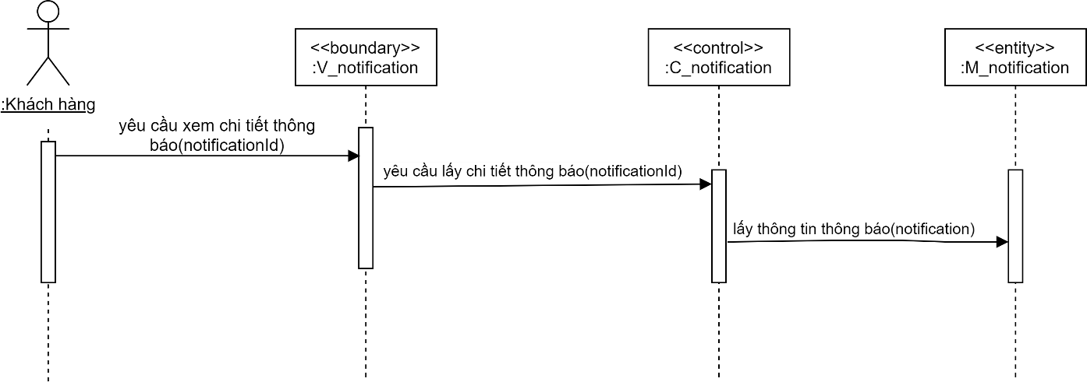

Ca sử dụng Cập nhật thông tin

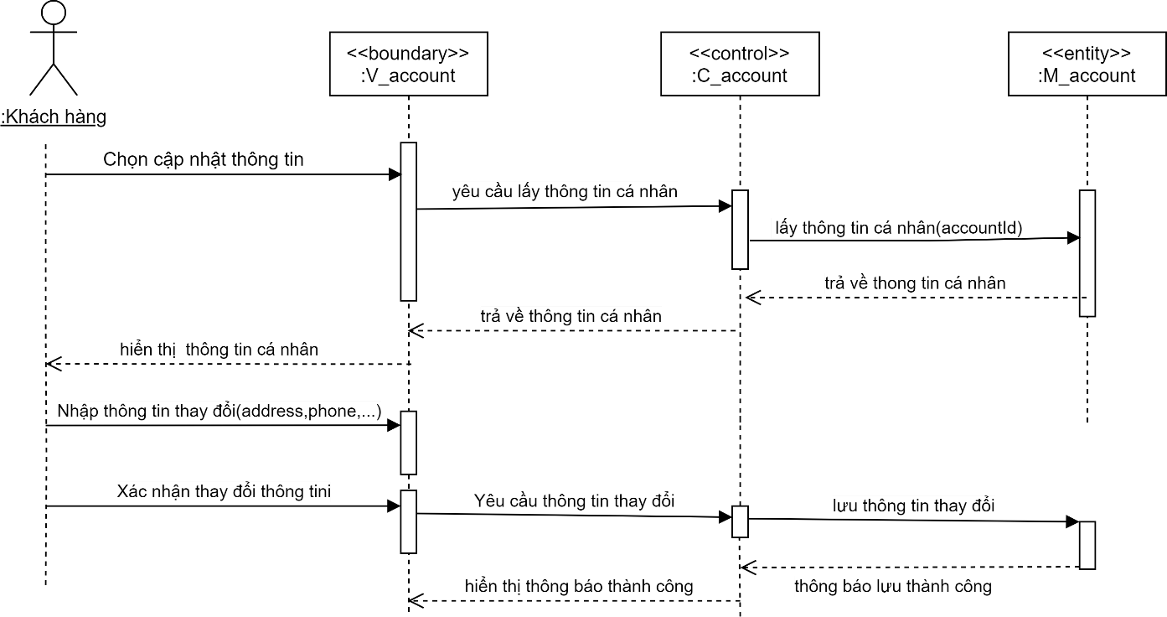

Ca sử dụng đăng xuất

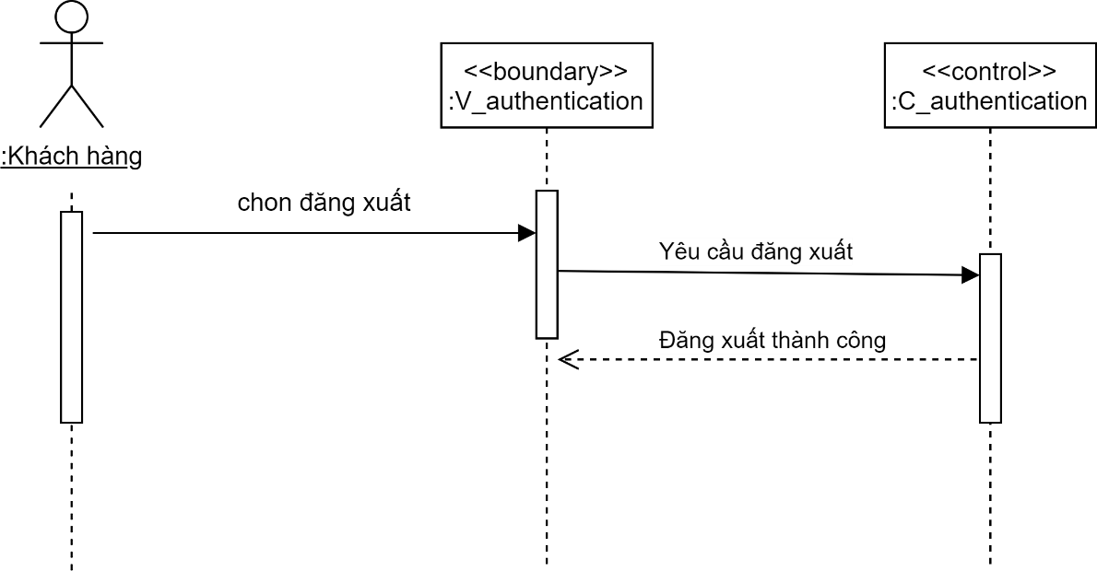

* 1. Kiến trúc tổng thể hệ thống

Kiến trúc phân tầng của hệ thống được thể hiện trong hình vẽ sau đây

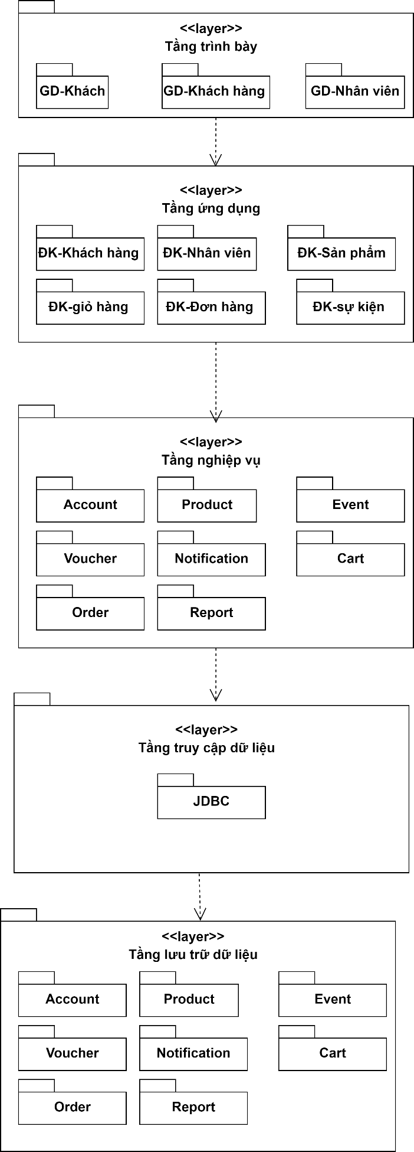

* + 1. Tầng trình bày

Gồm các lát:

* GD-Khách

+ Đăng ký

+ Đăng nhập

* GD-Khách hàng

+ Danh sách sản phẩm

+ Chi tiết sản phẩm

+ Danh sách sự kiện

+ Chi tiết sự kiện

+ Giỏ hàng

+ Thông tin cá nhân

* GD-Nhân viên

+ Quản lý sản phẩm

+ Quản lý sự kiện

+ Quản lý tài khoản khách hàng

+ Quản lý đơn hàng

* + 1. Tầng ứng dụng
* ĐK-Khách hàng
* ĐK-Nhân viên
* ĐK-Sản phẩm
* ĐK-giỏ hàng
* Đk-Đơn hàng
* Đk-sự kiện
  + 1. Tầng nghiệp vụ

Gồm các lát:

- Account:

+ Khóa tài khoản

+ Mở khóa tài khoản

+ Cập nhật tài khoản

+ Xem tài khoản

- Product:

+ Xem sản phẩm

+ Thêm sản phẩm

+ Xóa sản phẩm

+ Cập nhật sản phẩm

- Event:

+ Xem sự kiện

+ Thêm sự kiện

+ Xóa sự kiện

+ Cập nhật sự kiện

- Voucher:

+ Thêm voucher

+ Xem voucher

+ Kiểm tra voucher

* Notification:

+ Thêm thông báo

+ Xem thông báo

* Cart

+ Thêm vào giỏ hàng

+ Xem giỏ hàng

+ Cập nhật giỏ hàng

* Order

+ Thêm đơn hàng

+ Xem đơn hàng

+ Sửa tình trạng đơn hàng

* Report

+ Thêm đánh giá

+ Xem đánh giá

* + 1. Tầng truy cập dữ liệu

Hệ thống sử dụng SQL JDBC để truy cập vào cơ sở dữ liệu MySQL

* + 1. Tầng lưu trữ dữ liệu

Gồm các lát :

* Account
* Product
* Event
* Voucher
* Notification
* Cart
* Order
* Report
  1. Thiết kế chi tiết lớp
     1. Sơ đồ gói

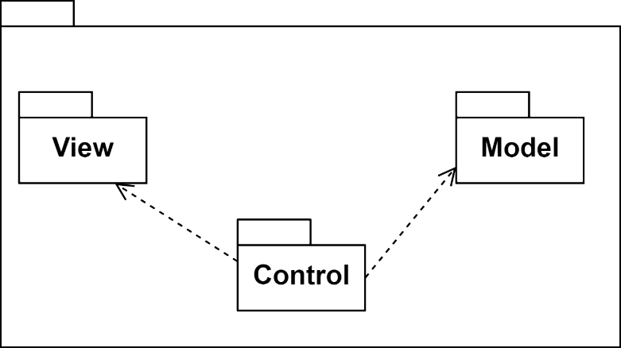

* + 1. Sơ đồ tổng quan gói model

Gói model chứa các lớp thực thể quản lý các dữ liệu cần thiết cho hoạt động của hệ thống

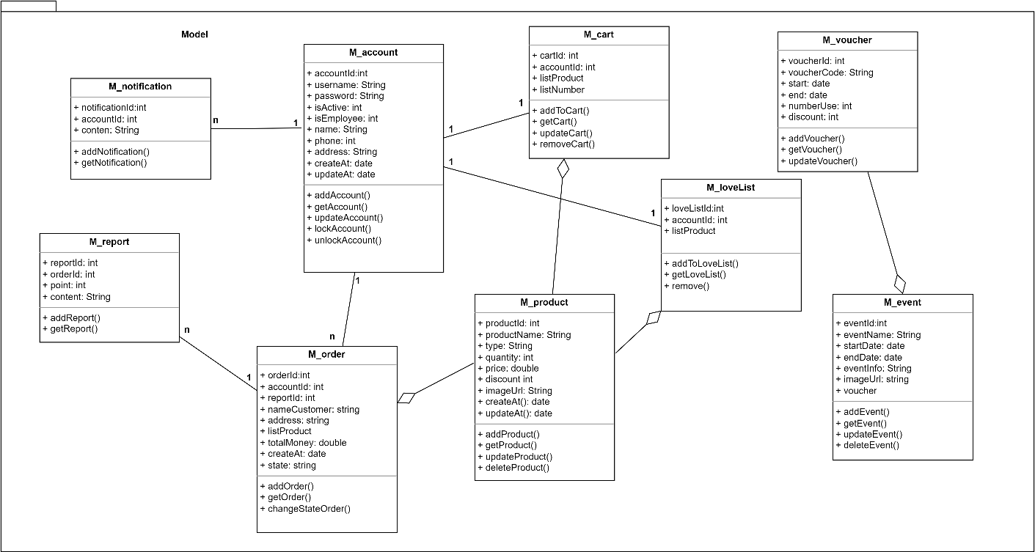

* + - 1. Lớp M_account

Mô tả: lớp khai báo các thông tin về tài khoản

Các thuộc tính

|  |  |  |  |
| --- | --- | --- | --- |
| Tên thuộc tính | Kiểu dữ liệu | Phạm vi truy cập | Mô tả |
| accountId | Int | Public | Mã tài khoản |
| username | String | Public | Tên đăng nhập |
| password | String | Public | Mật khẩu |
| phone | String | Public | Số điện thoại |
| name | String | Public | Tên khách hàng |
| isActive | Int | Public | Trạng thái tài khoản  (active/inactive) |
| isEmployee | Int | Public | Vai trò (nhân viên,  Khách hàng) |
| address | String | Public | Địa chỉ |

|  |  |  |  |
| --- | --- | --- | --- |
| createAt | Date | Public | Ngày tạo |
| updateAt | Date | Public | Ngày cập nhật |

Các phương thức

|  |  |  |  |  |
| --- | --- | --- | --- | --- |
| Tên phương  thức | Đầu vào | Đầu ra | Phạm vi truy  cập | Mô tả |
| addAccount() | Account | void | Public | Tạo tài khoản |
| getAccount() | accountId | Account | Public | Lấy thông tin  tài khoản |
| updateAccount() | Account | void | Public | Cập nhật thông tin tài  khoản |
| lockAccount() | accountId | void | Public | Khóa tài khoản |
| unLockAccount() | accountId | Public | Public | Mở tài khoản |

* + - 1. Lớp M_product

Mô tả: Lớp khai báo các thông tin về sản phẩm Các thuộc tính

|  |  |  |  |
| --- | --- | --- | --- |
| Tên thuộc tính | Kiểu dữ liệu | Phạm vi truy cập | Mô tả |
| productId | Int | Public | Mã sản phẩm |
| productName | String | Public | Tên sản phẩm |
| type | String | Public | Loại sản phẩm |
| quantity | int | Public | Số lượng sản  phẩm |
| price | Double | Public | Giá sản phẩm |
| discount | Int | Public | Khuyến mãi |
| image | String | Public | Link ảnh |
| updateAt | datetime | Public | Lần cập nhật gần  nhất |

Các phương thức

|  |  |  |  |  |
| --- | --- | --- | --- | --- |
| Tên phương thưc | Đầu vào | Đầu ra | Phậm vi truy  cập | Mô tả |
| getProduct() | productId | product | Public | Lấy thông tin sản  phẩm |
| addProduct() | Product | Void | Public | Thêm sản phẩm |
| updateProduct() | Product | Void | Public | Cập nhật thông tin  sản phẩm |
| deleteProduct() | productId | Void | Public | Xóa thông tin sản  phẩm |

* + - 1. Lớp M_cart

Mô tả: Lớp khai báo các thông tin về giỏ hàng Các thuộc tính

|  |  |  |  |
| --- | --- | --- | --- |
| Tên thuộc tính | Kiểu dữ liệu | Phạm vi truy cập | Mô tả |
| products | List<product> | Public | Danh sách sản  phẩm |
| quantity | List<int> | Public | Danh sách số  lượng sản phẩm |
| cartId | int | Public | Mã giỏ hàng |
| accountId | int | Public | Mã khách hàng |
| price | int | Public | Giá giỏ hàng |

Các phương thức

|  |  |  |  |  |
| --- | --- | --- | --- | --- |
| Tên phương  thức | Đầu vào | Đầu ra | Phạm vi  truy cập | Mô tả |
| addCart() | product | Void | Public | Thêm sản phẩm  vào giỏ hàng |
| getCardt() | cartId | Cart | Public | Xem giỏ hàng |
| removeCart() | productId | Void | Public | Xóa sản phẩm  khỏi giỏ hàng |
| updateCart() | Cart | Void | Public | Cập nhật giỏ hàng |

* + - 1. Lớp M_event

Mô tả: Lớp khai báo các thông tin về sự kiện

Các thuộc tính

|  |  |  |  |
| --- | --- | --- | --- |
| Tên thuộc tính | Kiểu dữ liệu | Phạm vi truy cập | Mô tả |
| evenItd | Int | Public | Mã sự kiện |
| eventName | String | Public | Tên sự kiện |
| startDate | Date | Public | Ngày bắt đ |
| endDate | Date | Public | Ngày kết thúc |
| eventInfo | String | Public | Thông tin sự kiện |
| image | String | Public | Link ảnh |
| voucher | Voucher | Public | Voucher tương  ứng của sự kiện |

Các phương thức

|  |  |  |  |  |
| --- | --- | --- | --- | --- |
| Tên phương  thức | Đầu vào | Đầu ra | Phạm vi truy  cập | Mô tả |
| getEvent | eventId | event | Public | Xem thông  tin sự kiện |
| addEvent | Event | Void | Public | Thêm sự  kiện |
| updateEvent | Event | Void | Public | Cập nhật sự  kiện |
| deleteEvent | eventId | Void | Public | Xóa sự kiện |

* + - 1. Lớp M_order

Mô tả: Lớp khai báo các thông tin về đơn hàng

Các thuộc tính

|  |  |  |  |
| --- | --- | --- | --- |
| Tên thuộc tính | Kiểu dữ liệu | Phạm vi truy cập | Mô tả |
| orderId | Int | Public | Mã đơn hàng |
| address | String | Public | Địa chỉ khách |
| listProduct | List<Product> | Public | Danh sách sản  phẩm |
| Number | List<int> | Public | Danh sách số  lượng tương ứng |
| totalMoney | Int | Public | Tổng tiền |
| createAt | Date | Public | Ngày tạo |

|  |  |  |  |
| --- | --- | --- | --- |
| State | String | Public | Trạng thái |
| accountId | Int | Public | Mã khách hàng |
| nameCustomer | String | Public | Tên khách hàng |

Các Phương thức

|  |  |  |  |  |
| --- | --- | --- | --- | --- |
| Tên phương thức | Đầu vào | Đầu ra | Phạm vi truy  cập | Mô tả |
| getOrder | orderId | order | Public | Xem thông  tin đơn  hàng |
| addOrder | Order | Void | Public | Thêm đơn  hàng |
| changeStateOrder | newState,orderId | Void | Public | Sửa thông  tin đơn  hàng |

* + - 1. Lớp M_notication

Mô tả: Lớp khai báo các thông tin về thông báo Các thuộc tính

|  |  |  |  |
| --- | --- | --- | --- |
| Tên thuộc tính | Kiểu dữ liệu | Phạm vi truy cập | Mô tả |
| noticationId | Int | Public | Mã thông báo |
| accountId | Int | Public | Mã khách hàng |
| Content | String | Public | Nội dung thông  báo |
| createAt | Date | Public | Ngày tạo ra thông  báo |

Các phương thức

|  |  |  |  |  |
| --- | --- | --- | --- | --- |
| Tên phương  thức | Đầu vào | Đầu ra | Phạm vi truy  cập | Mô tả |
| getNotication() | noticationId | notication | Public | Lấy ra thông  báo |
| addNotification() | Notification | Void | Public | Thêm thông  báo |

* + - 1. M_voucher

Mỏ tả: Lớp khai báo các thông tin về voucher Các thuộc tính

|  |  |  |  |
| --- | --- | --- | --- |
| Tên thuộc tính | Kiểu dữ liệu | Phạm vi truy cập | Mô tả |
| voucherId | Int | Public | Mã voucher |
| voucherCode | String | Public | Cú pháp voucher |
| start | Date | Public | Ngày bắt đầu |
| end | Date | Public | Ngày kết thúc |
| Number | Int | Public | Số lượng được sử  dụng |
| discount | int | Public | Khuyến mãi |

Các phương thức

|  |  |  |  |  |
| --- | --- | --- | --- | --- |
| Tên phương  thức | Đầu vào | Đầu ra | Phạm vi  truy cập | Mô tả |
| checkVoucher | Code | Boolean | Public | Kiểm tra voucher |
| addVoucher | Voucher | Void | Public | Thêm voucher |
| getVoucher | voucherId | Voucher | Public | Lấy thông tin  voucher |
| updateVoucher | Voucher | Void | Public | Cập nhật thông  tin voucher |
| deleteVoucher | voucherId | Void | Public | Xóa voucher |

* + - 1. Lớp M_LoveList

Mô tả: Lớp khai báo các thông tin về danh sách yêu thích Các thuộc tính

|  |  |  |  |
| --- | --- | --- | --- |
| Tên thuộc tính | Kiểu dữ liệu | Phạm vi truy cập | Mô tả |
| loveListId | Int | Public | Mã danh sách yêu  thích |
| accountId | Int | Public | Mã tài khoản  tương ứng |

|  |  |  |  |
| --- | --- | --- | --- |
| listProduct | List<Product> | Public | Danh sách sản phẩm trong danh  sách yêu thích |

Các phương thức

|  |  |  |  |  |
| --- | --- | --- | --- | --- |
| Tên phương thức | Đầu vào | Đầu ra | Phạm vi  truy cập | Mô tả |
| addToLoveList | Product | Void | Public | Thêm sản phẩm vào  danh sách yêu thích |
| removeFromLoveList | productid | Void | Public | Xóa sản phẩm khỏi  danh sách yêu thích |
| getLoveList | accountId | Void | Public | Lấy danh dách yêu  thích tương ứng của  tài khoản |

* + - 1. Lớp M_report

Mô tả: Lớp khai báo các thông tin về đánh giá

Các thuộc tính

|  |  |  |  |
| --- | --- | --- | --- |
| Tên thuộc tính | Kiểu dữ liệu | Phạm vi truy cập | Mô tả |
| reportId | Int | Public | Mã đanh giá |
| orderId | Int | Public | Mã tài đơn hàng |
| Point | Int | Public | Điểm đánh giá  đơn hàng |
| Content | String | Public | Nội dung đánh giá  đơn hàng |

Các phương thức

|  |  |  |  |  |
| --- | --- | --- | --- | --- |
| Tên phương thức | Đầu vào | Đầu ra | Phạm vi  truy cập | Mô tả |
| addReport | Report | Void | Public | Thêm đánh giá |
| getReport | reportId | Report | Public | Lấy thông tin về  đánh giá |

* + 1. Sơ đồ tổng quan gói Control

Gói Control bao gồm các lớp điề khiển quản lý các luồng xử lý nghiệp vụ

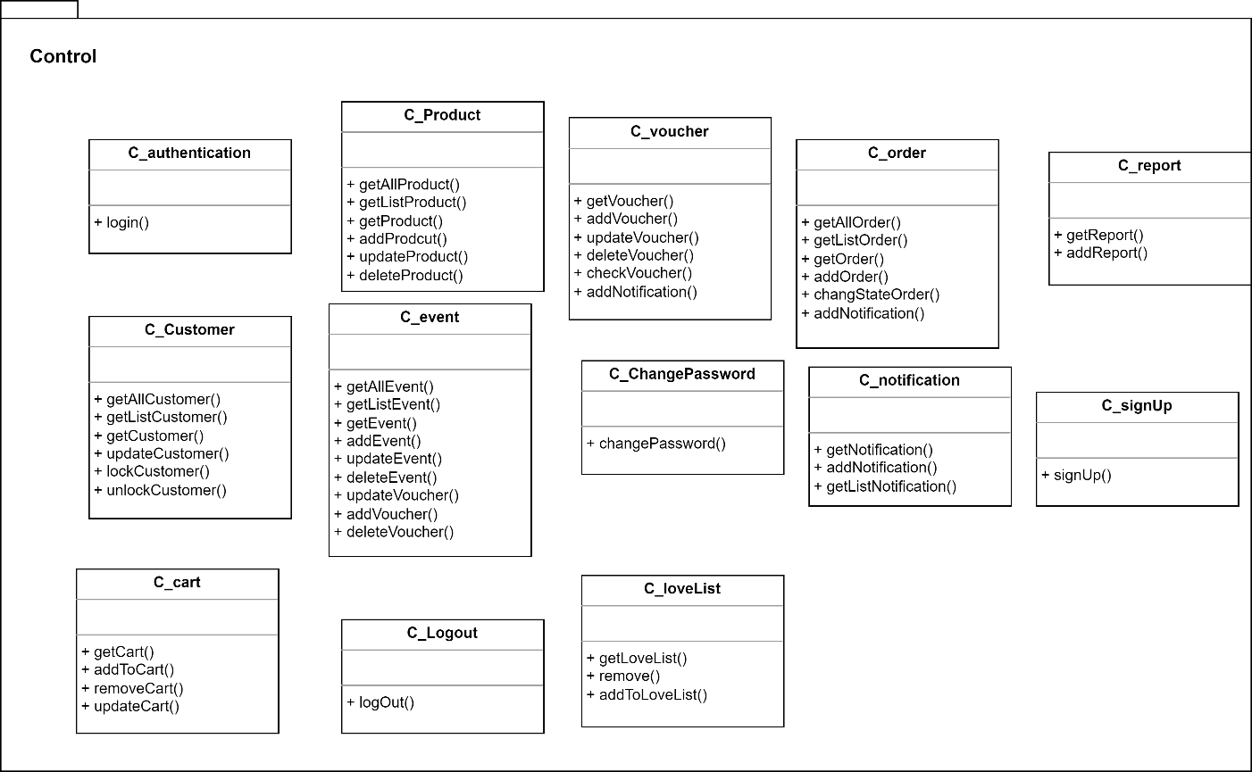

* + - 1. Lớp C_authentication

Mô tả: thực hiện chức năng đăng nhập Các phương thức

|  |  |  |  |  |
| --- | --- | --- | --- | --- |
| Tên phương  thức | Đầu vào | Đầu ra | Phạm vi truy  cập | Mô tả |
| logIn() | Username,  password | user | Public | Đăng nhập vào  hệ thống |

* + - 1. Lớp C_logOut

Mô tả: thực hiện chức năng đăng xuất

|  |  |  |  |  |
| --- | --- | --- | --- | --- |
| Tên phương  thức | Đầu vào | Đầu ra | Phạm vi truy  cập | Mô tả |
| logOut() |  | void | Public | Đăng xuất vào  hệ thống |

* + - 1. Lớp C_changePassword

Mô tả: thực hiện chức năng thay đổi mật khẩu

|  |  |  |  |  |
| --- | --- | --- | --- | --- |
| Tên phương thức | Đầu vào | Đầu ra | Phạm vi truy  cập | Mô tả |
| changePassword() | old_password,  new_password | void | Public | Thay đổi mật  khẩu |

* + - 1. Lớp C_SignUp

Mô tả: thực hiện chức năng đăng kí

Các phương thức

|  |  |  |  |  |
| --- | --- | --- | --- | --- |
| Tên phương  thức | Đầu vào | Đầu ra | Phạm vi truy  cập | Mô tả |
| signUp() | username, password,  name, phone | User | Public | Tạo tài khoản mới |

* + - 1. Lớp C_product

Mô tả: Thực hiện tác vụ xem danh sách, chi tiết, thêm,sửa xóa,tìm kiếm sản phẩm

Các phương thức

|  |  |  |  |  |
| --- | --- | --- | --- | --- |
| Tên phương  thức | Đầu vào | Đầu ra | Phạm vi  truy cập | Mô tả |
| getAllproduct() |  | List<product> | Public | Xem danh sách  sản phẩm |
| getProduct() | productId | product | Public | Xem chi tiết sản  phẩm |
| getListProduct() | Name | List<product> | Public | Lấy danh sách sản phẩm phù  hợp |
| updateProduct() | Product | Void | Public | Cập nhật thông  tin sản phẩm |

|  |  |  |  |  |
| --- | --- | --- | --- | --- |
| deleteProduct() | productId | Void | Public | Xóa thông tín ản  phẩm |
| addProduct() | Product | Void | Public | Thêm sản phẩm |

* + - 1. Lớp C_event

Mô tả:Thực hiện tác vụ xem danh sách, chi tiết,thêm,sửa,xóa,tìm kiếm sự kiện

Các phương thức

|  |  |  |  |  |
| --- | --- | --- | --- | --- |
| Tên phương  thức | Đầu vào | Đầu ra | Phạm vi  truy cập | Mô tả |
| getAllevent() |  | List<event> | Public | Xem danh sách  event |
| getevent() | eventId | event | Public | Xem chi tiết even |
| getListEvent() | Name | List<Event> | Public | Tìm kiếm sự kiện |
| updateEvent() | Event | Void | Public | Cập nhật sự kiện |
| updateVocher() | Voucher | Void | Public | Cập nhật thông tin voucher  tương ứng |
| deleteEvent | eventide | Void | Public | Xóa sự kiện |
| addEvent | Event | Void | Public | Thêm sự kiện |
| addVoucher | Voucher | Void | Public | Thêm voucher |

* + - 1. Lớp C_notication

Mô tả:Thực hiện tác vụ xem danh sách, chi tiết,thêm thông báo

Các phương thức

|  |  |  |  |  |
| --- | --- | --- | --- | --- |
| Tên phương thức | Đầu vào | Đầu ra | Phạm vi  truy cập | Mô tả |
| getAllNotication() |  | List<notication> | Public | Xem danh sách  thông báo |
| getNotication() | noticationId | notication | Public | Xem chi tiết  thong báo |
| addNotification() | Notification | Void | Public | Thêm thông  báo |

* + - 1. Lớp C_cart

Mô tả: Thực hiện tác vụ thêm, sủa, xóa, xem sản phẩm trong giỏ hàng

Các phương thức

|  |  |  |  |  |
| --- | --- | --- | --- | --- |
| Tên phương  thức | Đầu vào | Đầu ra | Phạm vi  truy cập | Mô tả |
| addCard() | product | Void | Public | Thêm sản phẩm  vào giỏ hàng |
| getCard() | cartId | Cart | Public | Xem giỏ hàng |
| updateCart() | Cart | Void | Public | Thay đổi thông tin  giỏ hàng |
| deleteProduct() | productId | Void | Public | Xóa sản phẩm  khỏi giỏ hàng |
| addOrder() | Cart | Void | Public | Đặt hàng |

* + - 1. Lớp C_order

Mô tả: Thực hiện tác vụ Xem thông tin đơn hàng, đặt hang,sửa tinh trạng đơn

hàng

Các phương thức

|  |  |  |  |  |
| --- | --- | --- | --- | --- |
| Tên phương thức | Đầu vào | Đầu ra | Phạm vi  truy cập | Mô tả |
| getOrder() | orderId | order | Public | Xem thông tin  đơn hàng |
| addOrder() | Order | Void | Public | Thêm đơn  hàng |
| getAllOrder() |  | Void | Public | Lấy danh sách  đơn hàng |
| changeStateOrder() | newState,  orderId | Void | Public | Thay đổi trạng  thái đơn hàng |
| addNotification() | newState | Void | Public | Thêm thông  báo |
| getReport() | orderId | Report | Public | Lấy đánh giá  của đơn hàng |
| addReport() |  | Void | Public | Thêm đanh giá  đơn hàng |

* + - 1. Lớp C_voucher

Mô tả: Thực hiện tác vụ thêm,sửa, xóa,cập nhật, kiểm tra voucher

Các phương thức

|  |  |  |  |  |
| --- | --- | --- | --- | --- |
| Tên phương  thức | Đầu vào | Đầu ra | Phạm vi  truy cập | Mô tả |
| checkVoucher() | Code | Boolean | Public | Kiểm tra voucher |
| deleteVoucher() | voucherId | Void | Public | Xóa voucher |
| addVoucher() | Voucher | Void | Public | Thêm voucher |
| updateVoucer() | Voucher | Void | Public | Cập nhật voucher |
| addNotification() | Code | Void | Public | Thêm thông báo |

* + - 1. Lớp C_report

Mô tả: Thực hiện tác vụ xem,thêm đánh giá Các phương thức

|  |  |  |  |  |
| --- | --- | --- | --- | --- |
| Tên phương  thức | Đầu vào | Đầu ra | Phạm vi  truy cập | Mô tả |
| getReport() | orderId | List<Report> | public | Lấy thông tin của  một đanh giá |
| addReport() | Report | Void | Public | Thêm một đánh  giá |

* + - 1. Lớp C_loveList

Mô tả: Thực hiện tác vụ xem danh sách yêu thích, thêm,xóa sản phẩm khỏi danh sách yêu thích

Các phương thức

|  |  |  |  |  |
| --- | --- | --- | --- | --- |
| Tên phương thức | Đầu vào | Đầu ra | Phạm vi  truy cập | Mô tả |
| getLoveList() | accountId | loveList | Public | Lấy ra danh  sách yêu thích |
| addToLoveList() | Product | Void | Public | Thêm vào danh sách yêu  thích |
| removeFromLoveList() | productid | Void | Public | Xóa sản phẩm khỏi danh sách  yêu thích |

* + - 1. Lớp C_customer

Mô tả: Thực hiện tác vụ xem danh sách,xem chi tiết,cập nhật, khóa,mở khóa,tìm kiếm tài khoản khách hàng

Các phương thức

|  |  |  |  |  |
| --- | --- | --- | --- | --- |
| Tên phương thức | Đầu vào | Đầu ra | Phạm vi  truy cập | Mô tả |
| getAllCustomer() |  | List<account> | Public | Lấy danh sách tài  khoản khách hàng |
| getListCustomer() | Name | List<account> | Public | Lấy danh sách tài khoản khách hàng  phù hợp |
| getCustomer() | accountId | Account | Public | Lấy thông tin một tài  khoản khách hàng |
| updateCustomer() | Account | Void | Public | Cập nhật thông tin  tài khoản khách hàng |
| Lock() | accountId | void | public | Khóa tài khoản |
| Unlock() | accountId | Void | Public | Mở khóa tài khoản |

* + 1. Sơ đồ tổng quan của gói View

Gói View bao gồm các lớp quản lý các thành phần giao diện tương tác giữa người dùng và hệ thống

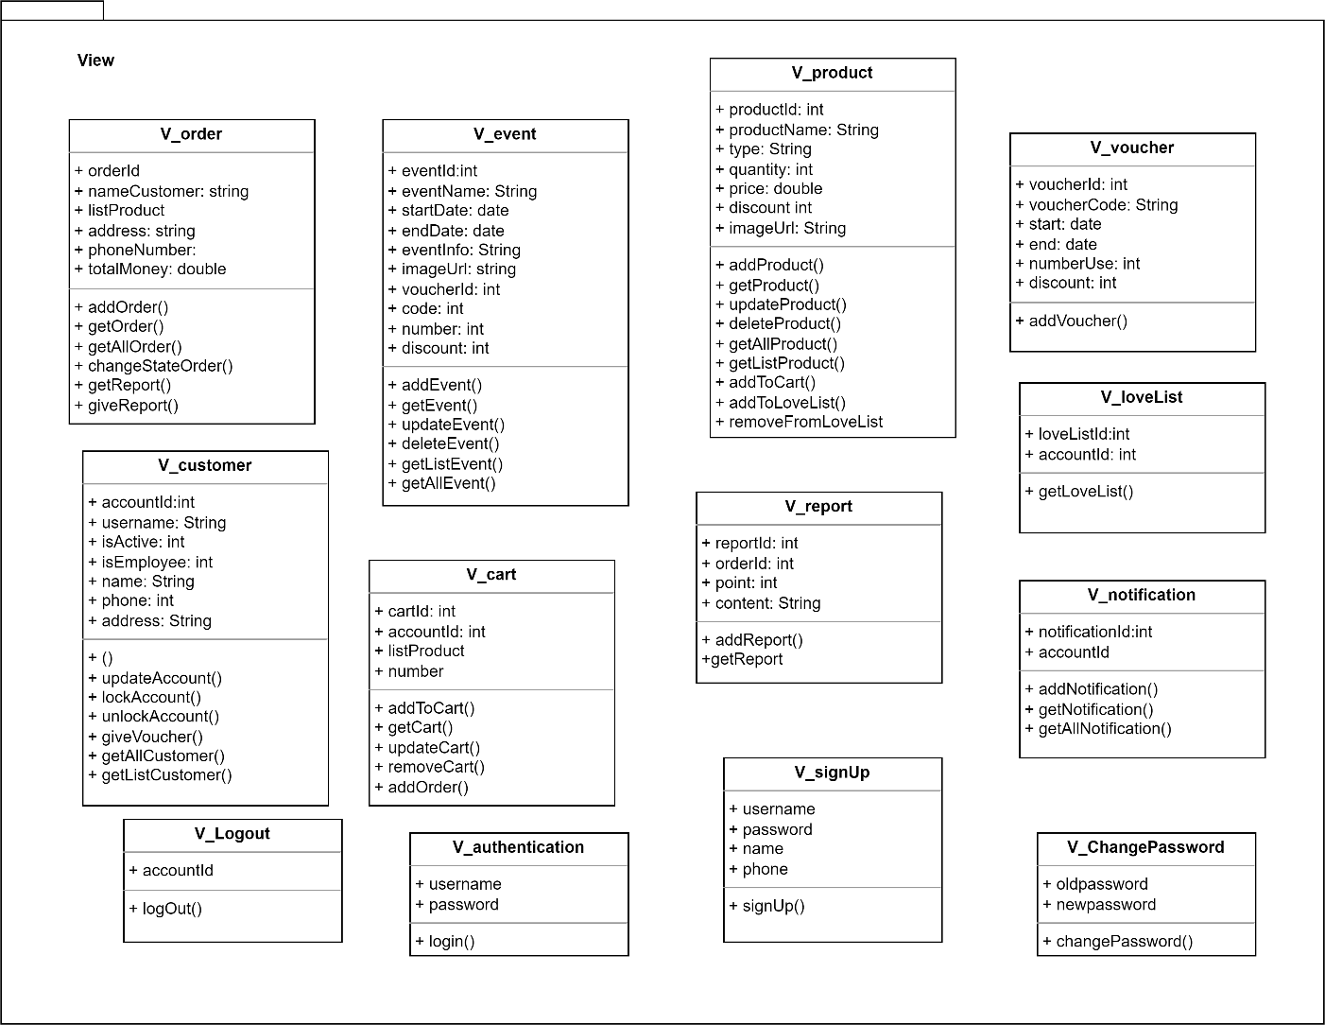

* + - 1. Lớp V_Logout

Mô tả: lớp khai báo việc đăng xuất Các thuộc tinh

|  |  |  |  |
| --- | --- | --- | --- |
| Tên thuộc tính | Kiểu dữ liệu | Phạm vi truy cập | Mô tả |
| accountId | Int | Public | Mã tài khoản |

Các phương thức

|  |  |  |  |  |
| --- | --- | --- | --- | --- |
| Tên phương  thức | Đầu vào | Đầu ra | Phạm vi truy  cập | Mô tả |

|  |  |  |  |  |
| --- | --- | --- | --- | --- |
| logOut() |  | void | Public | Đăng xuất khỏi  hệ thống |

* + - 1. Lớp V_ChangePassword

Mô tả: lớp khai báo mật khẩu cũ và mật khẩu mới Các thuộc tinh

|  |  |  |  |
| --- | --- | --- | --- |
| Tên thuộc tính | Kiểu dữ liệu | Phạm vi truy cập | Mô tả |
| oldpassword | String | Public | Mật khẩu cũ |
| newpassword | String | public | Mật khẩu mới |

Các phương thức

|  |  |  |  |  |
| --- | --- | --- | --- | --- |
| Tên phương thức | Đầu vào | Đầu ra | Phạm vi truy  cập | Mô tả |
| changePassword() | oldpassword,  newpassword | void | Public | Thay đổi mật  khẩu |

* + - 1. Lớp V_authentication

Mô tả: lớp khai báo các thông tin đăng nhập Các thuộc tinh

|  |  |  |  |
| --- | --- | --- | --- |
| Tên thuộc tính | Kiểu dữ liệu | Phạm vi truy cập | Mô tả |
| username | String | Public | Tên đăng nhập |
| password | String | Public | Mật khẩu đăng  nhập |
| isEmployee | Int | Public | Vai trò (nhân viên,  khách hàng) |

Các phương thức

|  |  |  |  |  |
| --- | --- | --- | --- | --- |
| Tên phương  thức | Đầu vào | Đầu ra | Phạm vi truy  cập | Mô tả |
| logIn() | username,  password | user | Public | Đăng nhập vào  hệ thống |

* + - 1. Lớp V_signUp

Các thuộc tính

|  |  |  |  |
| --- | --- | --- | --- |
| Tên thuộc tính | Kiểu dữ liệu | Phạm vi truy cập | Mô tả |
| username | String | Public | Tên đăng nhập |
| password | String | Public | Mật khẩu |
| name | String | Public | Tên khách hàng |
| phone | String | Public | Số điện thoại |

Các phương thức

|  |  |  |  |  |
| --- | --- | --- | --- | --- |
| Tên phương  thức | Đầu vào | Đầu ra | Phạm vi truy  cập | Mô tả |
| signUp() | username, password,  name, phone | User | Public | Tạo tài khoản mới |

* + - 1. Lớp V_product

Mô tả: Khai báo các thông tin về sản phẩm Các thuộc tính

|  |  |  |  |
| --- | --- | --- | --- |
| Tên thuộc tính | Kiểu dữ liệu | Phạm vi truy cập | Mô tả |
| productId | Int | Public | Mã sản phẩm |
| productName | String | Public | Tên sản phẩm |
| type | String | Public | Loại sản phẩm |
| quantity | int | Public | Số lượng sản  phẩm |
| price | Double | Public | Giá sản phẩm |
| discount | Int | Public | Khuyến mãi |
| imageUrl | String | Public | Link ảnh |

Các phương thức

|  |  |  |  |  |
| --- | --- | --- | --- | --- |
| Tên phương thức | Đầu vào | Đầu ra | Phạm vi truy  cập | Mô tả |

|  |  |  |  |  |
| --- | --- | --- | --- | --- |
| getAllproduct() |  | List<product> | Public | Xem danh sách  sản phẩm |
| getProduct() | productId | product |  | Xem chi tiết  sản phẩm |
| getListProduct() | Name | List<product> | Public | Lấy danh sách sản phẩm phù  hợp |
| addProduct() | Product | Void | Public | Thêm sản  phẩm |
| deleteProduct() | productid | Void | Public | Xóa sản phẩm |
| updateProduct() | Product | Void | Public | Cập nhật sản  phẩm |
| addToCart() | Product | Void | Public | Thêm vào giỏ  hàng |
| addToLoveList() | Product | Void | Public | Thêm vào danh  sách yêu thích |
| removeFromLoveList() | productid | Void | Public | Xóa khỏi danh  sách yêu thích |

* + - 1. Lớp V_event

Mô tả: Khai báo các thông tin về sự kiện Các thuộc tính

|  |  |  |  |
| --- | --- | --- | --- |
| Tên thuộc tính | Kiểu dữ liệu | Phạm vi  truy cập | Mô tả |
| evenItd | Int | Public | Mã sự kiện |
| eventName | String | Public | Tên sự kiện |
| startDate | Date | Public | Ngày bắt đ |
| endDate | Date | Public | Ngày kết thúc |
| eventInfo | String | Public | Thông tin mô tả sự kiện |
| imageUrl | String | Public | Link ảnh |
| Code | Int | Public | Mã voucher |
| Number | Int | Public | Số lượng lượt sử dụng |
| Discount | Int | Public | Khuyến mãi |

Các phương thức

|  |  |  |  |  |
| --- | --- | --- | --- | --- |
| Tên phương  thức | Đầu vào | Đầu ra | Phạm vi  truy cập | Mô tả |
| getAllevent() |  | List<event> | Public | Xem danh sách  event |
| getevent() | eventId | event | Public | Xem chi tiết even |
| getListEvent() | Name | List<event> | Public | Lấy danh sách sự  kiện thỏa mãn |
| addEvent() | Event | Void | Public | Thêm sự kiện |
| deleteEvent() | eventide | Void | Public | Xóa sự kiện |
| updateEvent() | Event | Void | Public | Cập nhật sự kiện |

* + - 1. Lớp V_notication

Mô tả: Khai báo các thông tin về thông báo Các thuộc tính

|  |  |  |  |
| --- | --- | --- | --- |
| Tên thuộc tính | Kiểu dữ liệu | Phạm vi truy cập | Mô tả |
| noticationId | Int | Public | Mã thông báo |
| accountId | Int | Public | Mã khách hàng |
| conten | String | Public | Nọi dung thông  báo |

Các phương thức

|  |  |  |  |  |
| --- | --- | --- | --- | --- |
| Tên phương thức | Đầu vào | Đầu ra | Phạm vi  truy cập | Mô tả |
| getAllNotification() |  | List<notication> | Public | Xem danh sách  thông báo |
| getNotification() | notificationId | notication | Public | Xem chi tiết  thong báo |
| addNotification() | Notification | Void | Public | Thêm thông  báo |

* + - 1. V_cart

Mô tả: Khai báo các thông tin về giỏ hàng

Các thuộc tính

|  |  |  |  |
| --- | --- | --- | --- |
| Tên thuộc tính | Kiểu dữ liệu | Phạm vi truy cập | Mô tả |
| cartId | int | Public | Mã giỏ hàng |
| accountId | int | Public | Mã khách hàng |
| Products | List<Product> | Public | Danh sách sản  phẩm |
| Number | List<int> | Public | Số lượng sản  phẩm |

Các phương thức

|  |  |  |  |  |
| --- | --- | --- | --- | --- |
| Tên phương  thức | Đầu vào | Đầu ra | Phạm vi  truy cập | Mô tả |
| addCard() | productId | Void | Public | Thêm sản phẩm  vào giỏ hàng |
| getCard() | cartId | Cart | Public | Xem giỏ hàng |
| updateCart() | cartId | Void | Public | Thay đổi thông  tin giỏ hàng |
| removeProduct() | productId | Void | Public | Xóa sản phẩm  khỏi giỏ hàng |
| addOrder() | Cart | Void | Public | Thêm đơn hàng |

* + - 1. Lớp V_order

Mô tả: Khai báo các thông tin về đơn hàng

Các thuộc tính

|  |  |  |  |
| --- | --- | --- | --- |
| Tên thuộc tính | Kiểu dữ liệu | Phạm vi truy cập | Mô tả |
| orderId | Int | Public | Mã đơn hàng |
| Products | List<product> | Public | Danh sách sản  phẩm |
| address | String | Public | Địa chỉ khách |
| nameCustomer | String | Public | Tên khách hàng |
| phoneNumber | Int | Public | Số điện thoại |
| totalMoney | Double | Public | Tổng giá trị đơn  hàng |

Các Phương thức

|  |  |  |  |  |
| --- | --- | --- | --- | --- |
| Tên phương thức | Đầu vào | Đầu ra | Phạm vi truy  cập | Mô tả |
| getOrder() | orderId | order | Public | Xem thông tin đơn  hàng |
| addOrder() | orderId | Void | Public | Thêm đơn hàng |
| getAllOrder() |  | List<order> | Public | Xem danh sách đơn  hàng |
| changeStateOrder() | orderId,  newState | Void | Public | Sửa tinh trạng đơn  hàng |
| getReport() | orderId | List<Report> | Public | Xem danh sách đánh  giá đơn hàng |
| giveReport() | orderId | Void | Public | Thêm đanh giá đơn  hàng |

* + - 1. Lớp V_customer

Mô tả: Khai báo các thông tin về khách hàng Các thuộc tính

|  |  |  |  |
| --- | --- | --- | --- |
| Tên thuộc tính | Kiểu dữ liệu | Phạm vi truy cập | Mô tả |
| accountId | Int | Public | Mã tài khoản |
| Username | String | Public | Tài khoản |
| Name | String | Public | Tên |
| phoneNumber | String | Public | Số điện thoại |
| Address | String | Public | Địa chỉ |
| isActive | Int | Public | Trạng thái tài  khoản(khóa/không) |
| isEmployee | Int | Public | Có phải nhân  viên(có/không) |

Các Phương thức

|  |  |  |  |  |
| --- | --- | --- | --- | --- |
| Tên phương thức | Đầu vào | Đầu ra | Phạm vi  truy cập | Mô tả |
| getCustomer() | accountId | Account | Public | Lấy thông tin tài  khoản |

|  |  |  |  |  |
| --- | --- | --- | --- | --- |
| getAllCustomer() |  | List<account> | Public | Lấy danh sách tài  khoản khách hàng |
| getListCustomer() | Name | List<account> | Public | Lấy danh sách tài khoản khách hàng  phù hợp |
| lockAccount() | accountId | Void | Public | Khóa tài khoản |
| unlockAccount() | accountId | Void | Public | Mở khóa tài khoản |
| updateAccount() | Account | Void | Public | Cập nhật tài khoản |
| giveVoucher() | accountId | Void | Public | Tặng voucher |

* + - 1. Lớp V_voucher

Mô tả: Khai báo các thông tin về voucher Các thuộc tính

|  |  |  |  |
| --- | --- | --- | --- |
| Tên thuộc tính | Kiểu dữ liệu | Phạm vi truy cập | Mô tả |
| voucherId | Int | Public | Mã voucher |
| voucherVoucher | Int | Public | Code voucher |
| Start | Date | Public | Ngày bắt đầu có  hiệu lực |
| End | Date | Public | Ngày cuối cùng có  hiệu lực |
| numberUse | Int | Public | Số lượng lượt sử  dụng |
| Discount | Int | Public | Khuyến mãi |

Các Phương thức

|  |  |  |  |  |
| --- | --- | --- | --- | --- |
| Tên phương thức | Đầu vào | Đầu ra | Phạm vi  truy cập | Mô tả |
| addVoucher() | Voucher | Void | Public | Thêm voucher |

* + - 1. Lớp V_report

Mô tả: Khai báo các thông tin về đánh giá Các thuộc tính

|  |  |  |  |
| --- | --- | --- | --- |
| Tên thuộc tính | Kiểu dữ liệu | Phạm vi truy cập | Mô tả |

|  |  |  |  |
| --- | --- | --- | --- |
| reportId | Int | Public | Mã đánh giá |
| orderId | Int | Public | Mã đơn hàng |
| Point | Int | Public | Điểm đánh giá |
| Content | Int | Public | Nội dung đánh giá |

Các Phương thức

|  |  |  |  |  |
| --- | --- | --- | --- | --- |
| Tên phương thức | Đầu vào | Đầu ra | Phạm vi  truy cập | Mô tả |
| addReport() | Report | Void | Public | Thêm đánh giá |
| getReport() | orderId | Void | Public | Xem đánh giá một  đơn hàng |

* + - 1. Lớp V_loveList

Mô tả: Khai báo các thông tin về danh sách yêu thích Các thuộc tính

|  |  |  |  |
| --- | --- | --- | --- |
| Tên thuộc tính | Kiểu dữ liệu | Phạm vi  truy cập | Mô tả |
| loveListId | Int | Public | Mã danh sách yêu thích |
| accountId | Int | Public | Mã tài khoản khách hàng |

Các Phương thức

|  |  |  |  |  |
| --- | --- | --- | --- | --- |
| Tên phương thức | Đầu vào | Đầu ra | Phạm vi  truy cập | Mô tả |
| getLoveList() | accountId | loveList | Public | Xem danh sách yêu thích của một tài  khoản |

* 1. **Thiết kế cơ sở dữ liệu**
     1. Sơ đồ quan hệ bảng dữ liệu

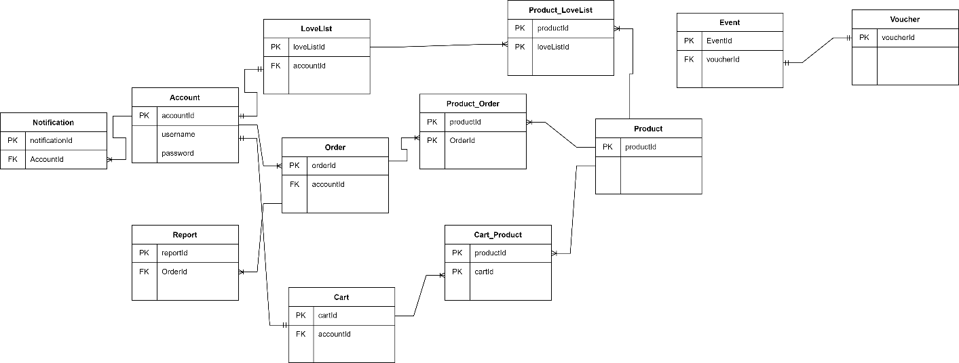

* + 1. Danh sách các bảng dữ liệu

|  |  |
| --- | --- |
| Tên bảng | Mô tả |
| Account | Thông tin về tài khoản |
| Nofitication | Thông tin về thông báo |
| Report | Thông tin về các đánh giá |
| LoveList | Thông tin về danh sách yêu thích |
| Order | Thông tin về đơn hàng |
| Cart | Thông tin về giỏ hàng |
| Product | Thông tin về sản phẩm |
| Event | Thông tin về sự kiện |
| Voucher | Thông tin về mã giảm giá |
| Product_Order | Bảng quan hệ giữa bảng Product với bảng Order |
| Product_LoveList | Bảng quan hệ giữa bảng Product với bảng LoveList |
| Cart_Product | Bảng quan hệ giữa bảng Product với bảng Cart |

* + 1. Thiết kế chi tiết các bảng dữ liệu
       1. Bảng Account

|  |  |  |  |  |  |
| --- | --- | --- | --- | --- | --- |
| STT | Tên trường | Kiểu dữ liệu | Nullable | Rằng  buộc | Mô tả |
| 1 | accountId | Int | No | PK | Mã tài khoản |
| 2 | Username | Varchar | No |  | Tài khoản |
| 3 | Password | Varchar | No |  | Mật khẩu |
| 4 | isActive | Int | Yes |  | Trạng thái tài  khoản(active/inactive) |

|  |  |  |  |  |  |
| --- | --- | --- | --- | --- | --- |
| 5 | isEmployee | Int | No |  | Kiểu tài khoản(khách  hàng/nhân viên) |
| 6 | Name | Varchar | Yes |  | Tên |
| 7 | Address | Varchar | Yes |  | Địa chỉ |
| 8 | createAt | Datetime | Yes |  | Ngày tạo tài khoản |
| 9 | updateAt | Datetime | Yes |  | Ngày cập nhật gần nhất |

* + - 1. Bảng Notification

|  |  |  |  |  |  |
| --- | --- | --- | --- | --- | --- |
| STT | Tên trường | Kiểu dữ liệu | Nullable | Rằng  buộc | Mô tả |
| 1 | notificationId | Int | No | PK | Mã thông báo |
| 2 | accountId | Int | No | Fk | Mã tài khoản |
| 3 | Content | Varchar | No |  | Nội dung thông báo |

* + - 1. Bảng Report

|  |  |  |  |  |  |
| --- | --- | --- | --- | --- | --- |
| STT | Tên trường | Kiểu dữ liệu | Nullable | Rằng  buộc | Mô tả |
| 1 | reportId | Int | No | PK | Mã đánh giá |
| 2 | orderId | Int | No | Fk | Mã đơn hàng |
| 3 | Point | Int | No |  | Điểm đánh giá |
| 4 | Content | Varchar | No |  | Nội dung đánh giá |

* + - 1. Bảng LoveList

|  |  |  |  |  |  |
| --- | --- | --- | --- | --- | --- |
| STT | Tên trường | Kiểu dữ liệu | Nullable | Rằng  buộc | Mô tả |
| 1 | loveListId | Int | No | Pk | Mã danh sách yêu thích |
| 2 | accountId | Int | No | Fk | Mã tài khoản |

* + - 1. Bảng Order

|  |  |  |  |  |  |
| --- | --- | --- | --- | --- | --- |
| STT | Tên trường | Kiểu dữ liệu | Nullable | Rằng  buộc | Mô tả |
| 1 | orderId | Int | No | Pk | Mã đơn hàng |
| 2 | accountId | Int | No | Fk | Mã tài khoản |
| 3 | reportId | Int | No |  | Mã đánh giá |
| 4 | Name | Varchar | No |  | Tên người nhận |
| 5 | Address | Varchar | No |  | Địa chỉ người nhận |
| 6 | totalMoney | Double | No |  | Giá trị đơn hàng |

|  |  |  |  |  |  |
| --- | --- | --- | --- | --- | --- |
| 7 | createAt | Datetime | No |  | Thời điểm đặt hàng |
| 8 | State | Varchar | No |  | Trạng thái đơn hàng |

* + - 1. Bảng Cart

|  |  |  |  |  |  |
| --- | --- | --- | --- | --- | --- |
| STT | Tên trường | Kiểu dữ liệu | Nullable | Rằng  buộc | Mô tả |
| 1 | cartId | Int | No | Pk | Mã giỏ hàng |
| 2 | accountId | Int | No | Fk | Mã tài khoản |

* + - 1. Bảng Product

|  |  |  |  |  |  |
| --- | --- | --- | --- | --- | --- |
| STT | Tên trường | Kiểu dữ liệu | Nullable | Rằng  buộc | Mô tả |
| 1 | productId | Int | No | Pk | Mã sản phẩm |
| 2 | Name | Varchar | No |  | Tên sản phẩm |
| 3 | Type | Varchar | No |  | Loại sản phẩm |
| 4 | Quantity | Int | No |  | Số lượng |
| 5 | Price | Double | No |  | Giá |
| 6 | Discount | Int | No |  | Khuyến mãi |
| 7 | imageUrl | Varchar | No |  | Đường dȁn link ảnh |
| 8 | createAt | Datetime | No |  | Ngày tạo ra |
| 9 | updateAt | Datetime | No |  | Ngày cập nhật |

* + - 1. Bảng Event

|  |  |  |  |  |  |
| --- | --- | --- | --- | --- | --- |
| STT | Tên trường | Kiểu dữ liệu | Nullable | Rằng  buộc | Mô tả |
| 1 | eventId | Int | No | Pk | Mã sự kiện |
| 2 | Name | Varchar | No |  | Tên sự kiện |
| 3 | Start | Datetime | No |  | Ngày bắt đầu |
| 4 | End | Datetime | No |  | Ngày kết thúc |
| 5 | Info | Varchar | No |  | Thông tin sự kiện |
| 6 | imageUrl | Varchar | No |  | Đường dȁn link ảnh sự  kiện |
| 7 | voucherId | Int | No | Fk | Mã voucher |

* + - 1. Bảng voucher

|  |  |  |  |  |  |
| --- | --- | --- | --- | --- | --- |
| STT | Tên trường | Kiểu dữ liệu | Nullable | Rằng  buộc | Mô tả |
| 1 | voucherId | Int | No | Pk | Mã voucher |

|  |  |  |  |  |  |
| --- | --- | --- | --- | --- | --- |
| 2 | Code | Varchar | No |  | Code của voucher |
| 3 | Start | Datetime | No |  | Ngày bắt đầu có hiệu lực |
| 4 | End | Datetime | No |  | Ngày cuối cùng có hiệu  lực |
| 5 | Number | Int | No |  | Số lượng lượt sử dụng |
| 6 | Discount | Int | No |  | Khuyến mãi |

* + - 1. bảng Product_Order

|  |  |  |  |  |  |
| --- | --- | --- | --- | --- | --- |
| STT | Tên trường | Kiểu dữ liệu | Nullable | Rằng  buộc | Mô tả |
| 1 | productId | Int | No | Pk | Mã sản phẩm |
| 2 | orderId | Int | No | Pk | Mã đơn hàng |

* + - 1. bảng Cart_Product

|  |  |  |  |  |  |
| --- | --- | --- | --- | --- | --- |
| STT | Tên trường | Kiểu dữ liệu | Nullable | Rằng  buộc | Mô tả |
| 1 | productId | Int | No | Pk | Mã sản phẩm |
| 2 | cartId | Int | No | Pk | Mã giỏ hàng |

* + - 1. bảng Product_LoveList

|  |  |  |  |  |  |
| --- | --- | --- | --- | --- | --- |
| STT | Tên trường | Kiểu dữ liệu | Nullable | Rằng  buộc | Mô tả |
| 1 | productId | Int | No | Pk | Mã sản phẩm |
| 2 | loveListId | Int | No | Pk | Mã danh sách yêu thích |

# Chương 4: Thiết kế

* 1. **Thiết kế nguyên mẫu giao diện**
     1. Chức năng đăng nhập

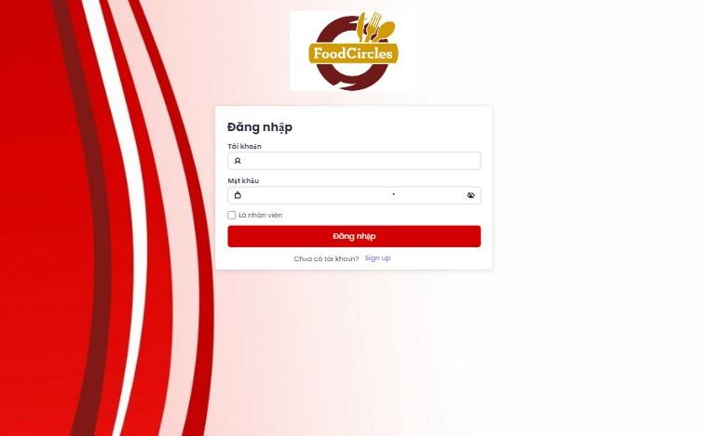

* + 1. Chức năng đăng kí

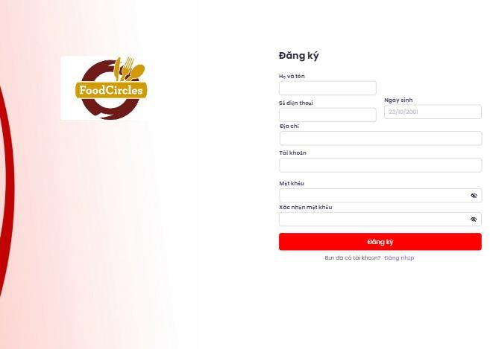

* + 1. Chức năng xem danh sách sản phẩm của khách và khách hàng

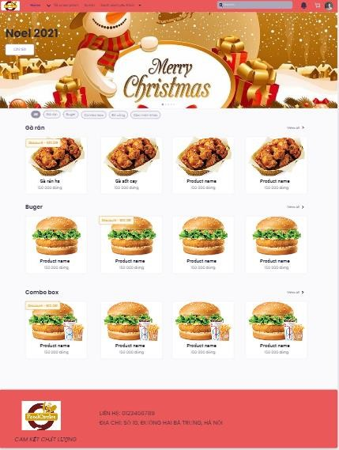

* + 1. Chức năng xem chi tiết sản phẩm của khách và khách hàng

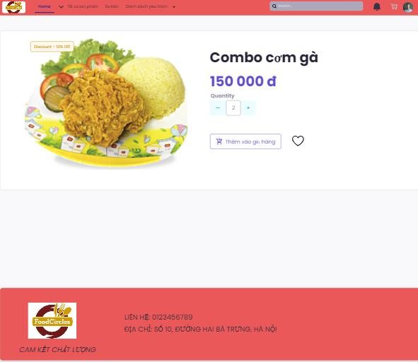

* + 1. Chức năng xem chi tiết sự kiện của khách và khách hàng

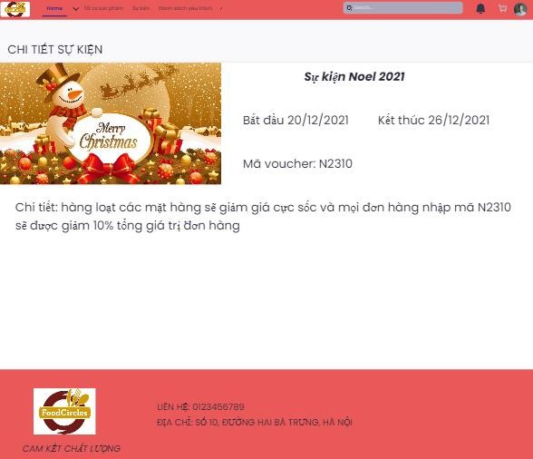

* + 1. Chức năng xem danh sách yêu thích

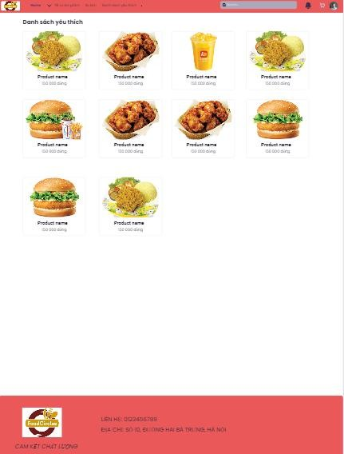

* + 1. Chức năng xem giỏ hàng

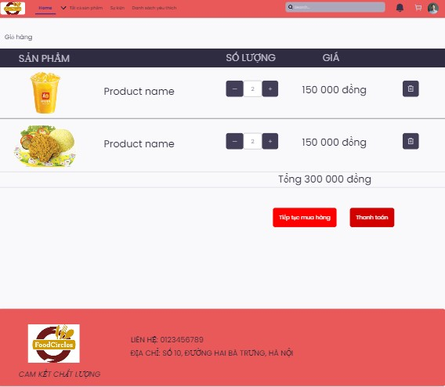

* + 1. Chức năng đặt hàng

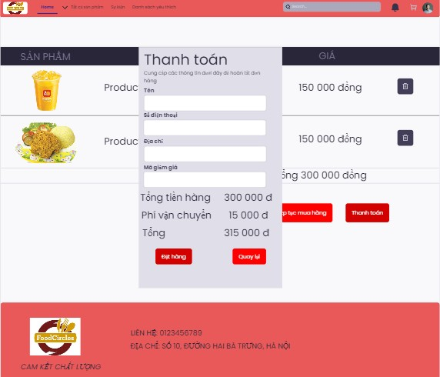

* + 1. Chức năng cập nhật thông tin

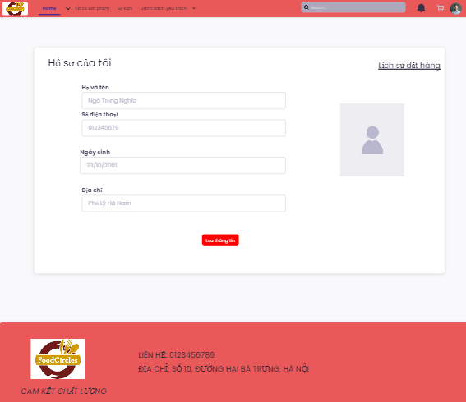

* + 1. Chức năng xem lịch sử đặt hàng

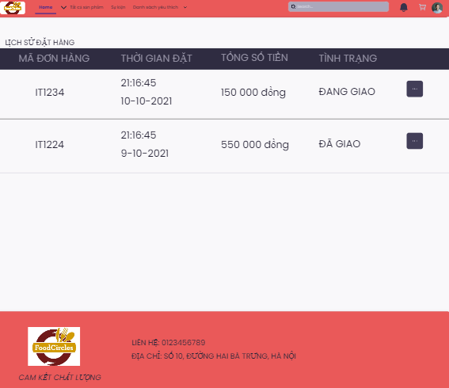

* + 1. Chức năng xem danh sách sản phẩm của nhân viên

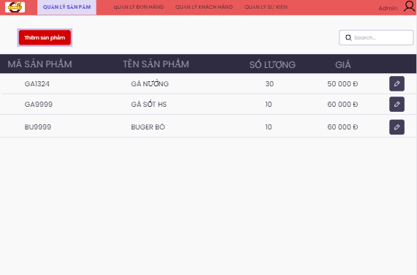

* + 1. Chức năng thêm sản phẩm

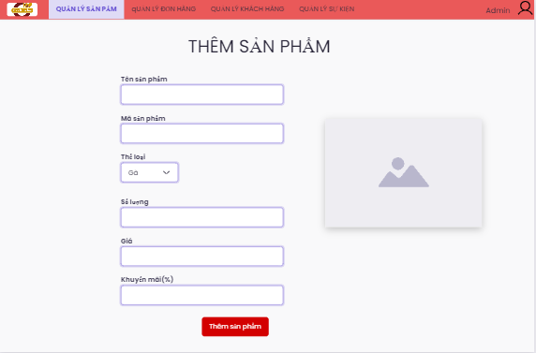

* + 1. Chức năng xem chi tiết sản phẩm của nhân viên

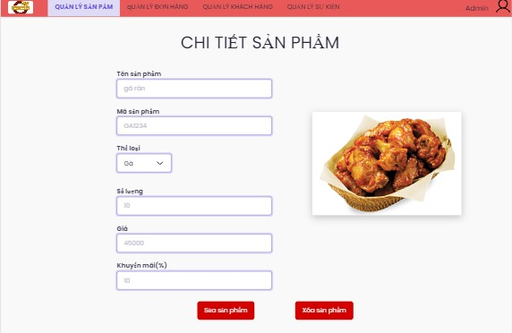

* + 1. Chức năng xem danh sách đơn hàng

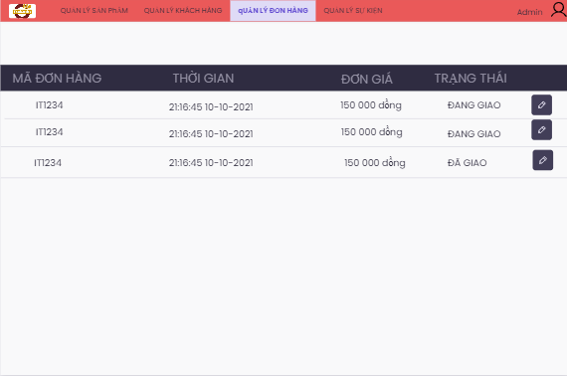

* + 1. Chức năng xem chi tiết đơn hàng

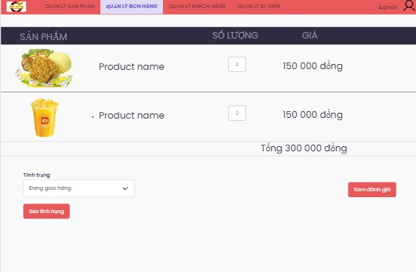

* + 1. Chức năng xem danh sách tài khoản khách hàng

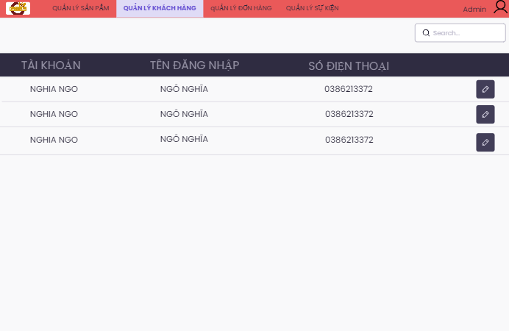

* + 1. Chức năng xem chi tiết tài khoản khách hàng

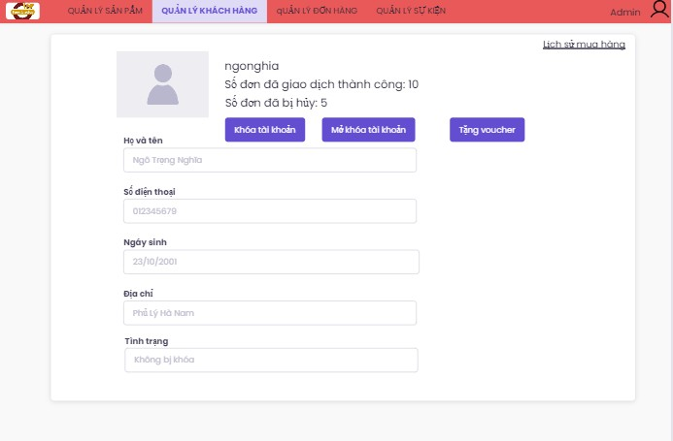

* + 1. Chức năng tạo voucher tặng khách hàng

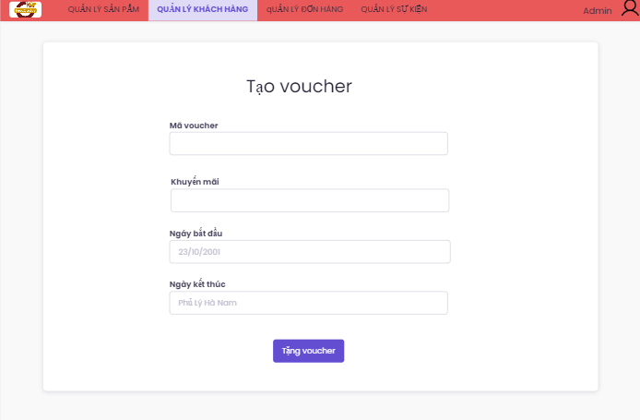

* + 1. Chức năng xem danh sách sự kiện của nhân viên

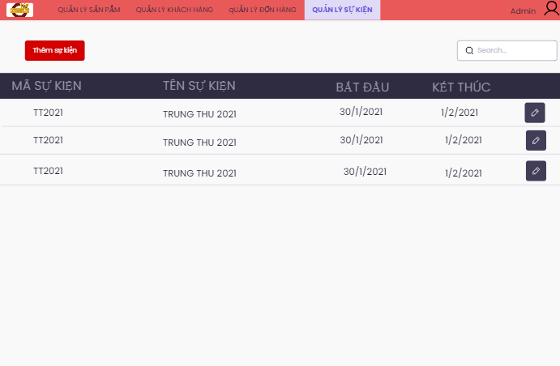

* + 1. Chức năng xem chi tiết sự kiện của nhân viên

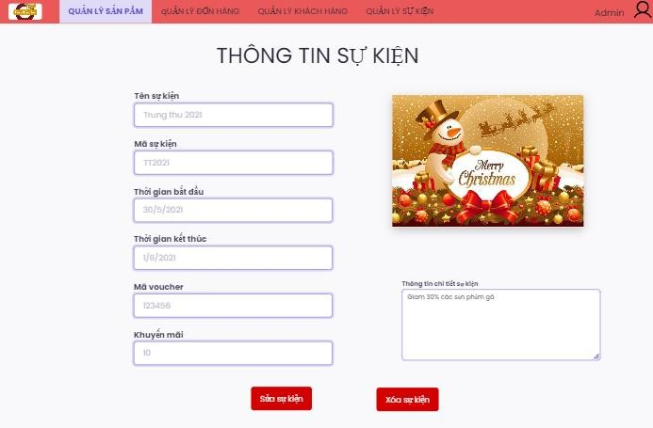

* + 1. Chức năng thêm sự kiện

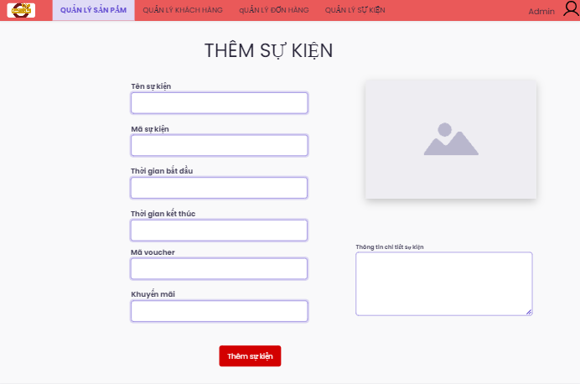

# CHƯƠNG 5: THỰC HIỆN VÀ TRIỂN KHAI

#### **Môi trường triển khai**

### Ngôn ngữ lập trình

Ở đề tài này, nhóm em sử dụng ngôn ngữ JavaScript vì:

* JavaScript là một ngôn ngữ phổ biến và rộng rãi, được hỗ trợ trên hầu hết các trình duyệt và có lượng thư viện, framework lớn
* Cho phép tạo ra các trang web tương tác động
* Có thể sử dụng chung ngôn ngữ cho bên client và bên server

##### Framework và công nghệ

* Frontend:

+ ReactJS: một thư viện JavaScript phát triển bởi Facebook, được sử dụng để xây dựng giao diện người dùng động và tương tác trên các ứng dụng web. Nó sử dụng JSX và Virtual DOM để tạo giao diện hiệu quả và dễ đọc.

+ Material UI: là một thư viện giao diện người dùng (UI) cho ReactJS, được xây dựng dựa trên nguyên tắc thiết kế Material Design của Google. Nó cung cấp một bộ công cụ đa dạng các thành phần UI được thiết kế theo phong cách Material Design, giúp xây dựng giao diện đẹp, hài hòa và thân thiện với người dùng.

* Backend:

+ Nodejs: là một môi trường chạy mã JavaScript phía máy chủ (server-side) dựa trên Chrome V8 Engine. Nó cho phép xây dựng các ứng dụng web và mạng đa luồng, đáp ứng và có khả năng mở rộng cao. Nodejs sử dụng mô hình non-blocking, không đồng bộ I/O, cho phép xử lý đồng thời nhiều yêu cầu mà không gây chặn đứng.

+ ExpressJS: là một framework ứng dụng web phía server cho Nodejs, được xây dựng để đơn giản hóa quá trình phát triển API và ứng dụng web. Express.js có cú pháp đơn giản và mô hình middleware linh hoạt, cho phép bạn xử lý các yêu cầu HTTP, quản lý định tuyến và xử lý lỗi dễ dàng. Nó là một trong những lựa chọn phổ biến cho việc xây dựng backend trong các dự án Node.js.

* 1. **Cơ sở dữ liệu**

##### **MySQL là một hệ thống quản trị cơ sở dữ liệu mã nguồn mở (gọi tắt là RDBMS) hoạt động theo mô hình client-server**. **MySQL**được **tích hợp apache, PHP. MySQL** quản lý dữ liệu thông qua các cơ sở dữ liệu. Mỗi cơ sở dữ liệu có thể có nhiều bảng quan hệ chứa dữ liệu. **MySQL** cũng có cùng một cách truy xuất và mã lệnh tương tự với ngôn ngữ SQL.

## **Môi trường phát triển tích hợp (IDE)**

Hệ thống sử dụng Visual studio code IDE. Đây là IDE phổ biến cho việc lập trình web và hỗ trợ đa ngôn ngữ lập trình khác nhau. Đi cùng với nó là nhiều extensions hỗ trợ cho việc lập trình.

## **Công cụ quản lý dự án và phiên bản**

Hệ thống quản lý phiên bản Git giúp quản lý mã nguồn và theo dõi các phiên bản phát triển của hệ thống quản lý thư viện.

# Chương 6: Thử nghiệm và đánh giá

## Kiểm thử các yêu cầu chức năng

### Kiểm thử cho chức năng của khách hàng

Kết quả kiểm thử chức năng đăng nhập:

|  |  |  |
| --- | --- | --- |
| STT | Input | Output |
| 1 | Không nhập tên đăng nhập/mật khẩu | Thông báo lỗi nhập thiếu tên đăng nhập/mật khẩu |
| 2 | Nhập sai tên đăng nhập/mật khẩu | Thông báo nhập sai tên đăng nhập hoặc mật khẩu |
| 3 | Nhập đúng tên đăng nhập mật khẩu | Giao diện chính phần mềm |

Kết quả kiểm thử chức năng đăng ký:

|  |  |  |
| --- | --- | --- |
| STT | Input | Output |
| 1 | Không nhập tên đăng nhập/mật khẩu khi đăng ký | Thông báo lỗi nhập thiếu tên đăng nhập/mật khẩu |
| 2 | Nhập sai định dạng của tên đăng nhập/Mật khẩu | Thông báo định dạng đúng cần phải nhập của tên đăng nhập/mật khẩu |
| 3 | Nhập thiếu số ký tự tối thiểu của mật khẩu | Thông báo số ký tự tối thiểu phải nhập |
| 4 | Nhập đúng định dạng, nhập đủ số ký tự của tên đăng nhập/mật khẩu | Thông báo đăng ký thành công |

Kết quả kiểm thử chức năng đổi mật khẩu:

|  |  |  |
| --- | --- | --- |
| STT | Input | Output |
| 1 | Nhập thiếu các trường bắt buộc | Thông báo lỗi nhập thiếu thông tin cần thiết |
| 2 | Nhập sai mật khẩu cũ | Thông báo mật khẩu cũ không đúng với dữ liệu trong hệ thống |
| 3 | Nhập sai định dạng mật khẩu mới | Thông báo mật khẩu mới không hợp lệ |
| 4 | Nhập sai xác nhận mật khẩu mới | Thông báo mật khẩu mới không khớp |
| 5 | Nhập đúng và đủ thông tin | Thông báo đổi mật khẩu thành công |

Kết quả kiểm thử chức năng đặt hàng:

|  |  |  |
| --- | --- | --- |
| STT | Input | Output |
| 1 | Nhập thiếu các trường bắt buộc | Thông báo lỗi nhập thiếu thông tin cần thiết |
| 2 | Nhập sai mã giảm giá | Thông báo mã giảm giá sai |
| 3 | Nhập đủ và đúng thông tin các trường | Thông báo đặt hàng thành công |

### Kiểm thử cho chức năng thao tác với sản phẩm/đơn hàng

Chức năng thêm sản phẩm/đơn hàng/sự kiện:

|  |  |  |
| --- | --- | --- |
| STT | Input | Output |
| 1 | Nhập thiếu trường thông tin | Thông báo cần điền đầy đủ |
| 2 | Nhập đầy đủ thông tin | Thông báo thêm thành công |

Chức năng Sửa sản phẩm/đơn hàng:

|  |  |  |
| --- | --- | --- |
| STT | Input | Output |
| 1 | Không điền thông tin cần sửa | Không cập nhật |
| 2 | Nhập thông tin chỉnh sửa | Thông báo cập nhật thành công |

# Chương 7: Kết luận

Kết thúc quá trình phân tích và hệ thống phần mềm, đa số đã hoàn thành được những yêu cầu đã đặt ra trước đó của nhóm như là giúp xây dựng một phần mềm hỗ trợ việc đặt đồ ăn qua website một cách hiệu quả, dễ sử dụng.

Tuy nhiên, do thời gian còn hạn chế nên trong quá trình phân tích và thiết kế còn chưa được đầy đủ. Chúng em mong được sự góp ý của Thầy để có thể hoàn thiện, bổ sung để đề tài được hoàn thiện hơn.

Trong tương lai, nhóm chúng em sẽ cố gắng hoàn thiện phát triển phần mềm để mang lại một phần mềm có trải nghiệm tốt hơn, khắc phục được những nhược điểm bên trên. Nếu có điều kiện cho phép về thời gian, nhân lực nhóm có thể phát triển phần mềm thêm nhiều chức năng khác để giúp đơn giản hóa các công việc được thực hiện một cách khoa học và dễ dàng hơn